������ ��������� ������������ ������ ���������

나는 유튜브 매매법을 믿지 않았다

AI와 함께 21년 치 데이터로 돌려봤더니, 살아남은 건 몇 개뿐이었다
호차차 지음

일러두기
이 책은 특정 종목이나 상품의 매수·매도를 권유하기 위한 책이 아닙니다. 저자가 AI와 함께 한국 주식시장의 매매법들을 과거 데이터로 검증한 기록입니다.
책에 나오는 수익률과 승률은 모두 과거 데이터로 계산한 결과이며, 앞으로도 같은 결과가 나온다는 보장은 없습니다. 특히 3부의 숫자 대부분은 성적을 본 뒤에 고른 값입니다. 각 장의 “따라 하기 전에 알아야 할 것”과 “더 깊이 보기”를 규칙보다 먼저 읽어 주십시오.
책에 등장하는 종목은 실제 시세를 사용했으나 이름은 가렸습니다. 투자 판단과 그 결과는 각자의 몫입니다.

프롤로그

제 스크리너는 아무 종목이나 산 것보다 못했습니다
이 장의 핵심 매일 믿고 쓰던 조건들이, 아무렇게나 고른 종목보다 못한 결과를 내고 있었습니다.
저에게는 매일 밤 하는 일이 있었습니다. 장이 끝나면 조건검색을 돌리는 일입니다. 조건은 열 개였습니다. 오늘 2% 이상 오른 종목. 거래대금 500억 원 이상. 거래량이 평소의 1.5배 이상. 120일선을 뚫고 올라온 종목. 볼린저밴드 상단을 돌파한 종목. 이런 조건들을 한 겹 한 겹 쌓았습니다.
조건을 하나 더할 때마다 마음이 놓였습니다. 그물이 촘촘해지는 느낌이었습니다. 약한 종목은 빠져나가고, 강한 종목만 남는 것 같았습니다. 유튜브에서도, 책에서도, 커뮤니티에서도 다들 비슷한 조건을 말했습니다. “돈은 강한 종목에 붙는다.” “거래량은 속이지 않는다.” “돌파는 시세의 시작이다.” 틀린 말 같지 않았습니다. 그래서 의심하지 않았습니다.
1편에서 저는 AI에게 종목을 묻지 않기로 했다고 썼습니다. “이 종목 살까요?” 대신 “사려면 무엇을 확인해야 하나요?”라고 묻기 시작했다고요. 그 변화는 진짜였습니다. 그런데 한 가지를 놓치고 있었습니다. 질문은 바꿨는데, 그 질문에 답할 때 쓰던 기준은 한 번도 확인해 본 적이 없었습니다. “확인해야 할 것”의 목록은 생겼지만, 그 목록이 맞는지는 몰랐던 겁니다.
그래서 어느 날 AI에게 이렇게 물었습니다. “내가 쓰는 조건검색 열 개, 과거에도 통했는지 확인할 수 있을까?”
생각보다 큰일이 됐습니다. 2006년부터 지금까지, 한국 시장의 거의 모든 종목을 다시 불러왔습니다. 중간에 상장폐지된 회사들도 빼지 않았습니다. 망해서 사라진 회사를 빼고 계산하면 결과가 실제보다 좋아 보이기 때문입니다. 살아남은 회사만 보고 “이 방법이 통했다”고 말하는 것은, 전쟁에서 돌아온 병사만 보고 전쟁이 안전했다고 말하는 것과 비슷합니다. 그렇게 21년 치 데이터 위에서 제 조건들을 돌렸습니다.
결과가 나왔습니다. 처음에는 계산이 잘못된 줄 알았습니다.
제 조건으로 고른 종목을 5일 들고 판 결과, 한 번 매매할 때마다 평균 −3.86%였습니다. 같은 날 아무 종목이나 골라서 똑같이 5일 뒤에 팔면 평균 −0.41%였습니다. 열 겹으로 쌓은 그물이, 눈을 감고 아무 종목이나 고른 것보다 못했습니다.
멍했습니다. 그다음에는 억울했습니다. 조금 지나니 부끄러웠습니다. 마지막에는 궁금해졌습니다. 도대체 어디서부터 틀린 걸까.
조건을 하나씩 빼 가며 다시 돌렸습니다. 그러자 더 불편한 사실이 나왔습니다. 제 조건 열 개 중 최소 다섯 개가, 며칠을 들고 있든 몇 달을 들고 있든 손해 쪽으로 기울어 있었습니다. 상승률 2% 이상. 거래대금 500억 이상. 거래량 1.5배 이상. 120일선 돌파. 볼린저 상단 돌파. 제가 “강한 종목”을 고른다고 믿었던 조건들이었습니다. 저는 강한 종목을 고른 게 아니라, 이미 많이 오른 종목을 고르고 있었습니다.
제가 믿었던 것 | 데이터가 말한 것
오늘 강한 종목이 내일도 강하다 | 급등한 날 사면 평균적으로 손해였다
거래량은 속이지 않는다 | 거래량이 터진 날 산 것도 손해 쪽이었다
돌파는 시세의 시작이다 | 볼린저 상단 돌파는 어느 기간에서나 마이너스였다
조건이 많을수록 안전하다 | 열 겹 그물이 무작위보다 못했다
이상한 일이었습니다. 저 혼자 만든 조건이 아니었기 때문입니다. 수많은 사람이 쓰는 조건이었습니다. 유튜브에서 수십만 명이 본 영상에 나오는 조건이었습니다. 그런데 왜 아무도 이걸 확인하지 않았을까. 아니, 왜 저는 확인하지 않았을까.
답은 단순했습니다. 그럴듯했기 때문입니다. 조건마다 이야기가 있었습니다. 거래량이 터진다는 건 누군가 들어왔다는 뜻이다. 돌파는 매물대를 넘었다는 뜻이다. 이야기가 그럴듯하면 숫자를 확인하고 싶은 마음이 사라집니다. 1편에서 저는 AI의 답에서 듣고 싶은 문장만 골라 들었다고 고백했습니다. 매매법도 똑같았습니다. 저는 검증된 방법이 아니라, 납득되는 이야기를 사고 있었습니다.
그날부터 저는 남들이 말하는 매매법을 그냥 믿지 않기로 했습니다. 하나씩 의심하기 시작했습니다. 장대양봉 따라 사기. 거래량 터진 종목. 정배열이면 산다. 손절은 5%. 시장이 좋을 때만 산다. 외국인 따라 사기. 유명한 방법은 거의 다 돌려 봤습니다. AI는 지치지 않고 계산했고, 저는 결과를 볼 때마다 조금씩 겸손해졌습니다.
대부분은 안 통했습니다.
물론 전부 안 통한 것은 아닙니다. 몇 개는 살아남았습니다. 그리고 살아남은 것들에는 공통점이 있었습니다. 제가 처음에 기대했던 것과는 정반대의 얼굴을 하고 있었습니다. 남들이 신나서 살 때가 아니라, 다들 겁먹고 던질 때 나타나는 것들이었습니다. 그 이야기는 3부에서 자세히 하겠습니다.
검증하는 과정에서 저도 여러 번 틀렸습니다. 결과가 좋게 나와서 신나게 정리했다가, 다시 확인해 보니 계산 방식이 잘못된 경우도 있었습니다. 좋은 숫자는 사람을 쉽게 흥분시킵니다. 그래서 이 책에는 제가 틀렸던 기록도 그대로 남겼습니다. 성공한 방법만 보여 주는 책보다, 틀렸다가 고친 과정까지 보여 주는 책이 더 쓸모 있다고 생각했기 때문입니다.
미리 말씀드릴 것이 있습니다. 이 책은 “이 방법을 쓰면 돈을 번다”는 책이 아닙니다. 과거 21년 동안 통했다고 해서 앞으로도 통한다는 보장은 없습니다. 이 책에 나오는 숫자는 정답이 아니라, 제가 의심을 끝까지 밀어붙인 기록입니다. 1편이 “무엇을 물어야 하는가”에 대한 책이었다면, 이 책은 “그 답을 믿어도 되는가”에 대한 책입니다.
1편에서 AI는 저에게 회의실이었습니다. 이번에는 실험실이었습니다. 저는 AI에게 정답을 묻지 않았습니다. 대신 증명을 요구했습니다. “그 방법, 정말 통했어? 숫자로 보여 줘.”
그 질문 하나가 제 조건검색 열 개를 지웠습니다. 그리고 그 자리에, 훨씬 적지만 훨씬 단단한 기준 몇 개를 남겼습니다.

1부. 감으로 바꾼 질문, 숫자로 확인하다

1장. 1편의 결론은 맞았을까
이 장의 핵심 제 감은 절반만 맞았습니다. 맞은 절반은 생각보다 더 맞았고, 틀린 절반은 생각보다 더 틀렸습니다.
책을 내고 나서 가장 불편했던 순간은, 제가 쓴 문장을 다시 읽을 때였습니다.
1편 13장에 저는 이렇게 썼습니다. “급등은 매수 신호가 아니라, 먼저 조사해야 할 시장의 힌트일 수 있습니다.” 14장에는 이렇게 썼습니다. “하락장은 공포로 맞는 것이 아니라, 신호를 나눠서 맞아야 합니다.” 쓸 때는 확신이 있었습니다. 직접 겪은 일이었으니까요. 급등주를 쫓다가 물린 적이 있었고, 하락장에서 겁먹고 던졌다가 후회한 적이 있었습니다.
그런데 프롤로그에서 고백한 일을 겪고 나니, 제 문장들도 다르게 보이기 시작했습니다. 제 조건검색은 그럴듯했지만 틀렸습니다. 그렇다면 제 책은 어떨까. 그것도 그럴듯하기만 한 이야기는 아닐까.
경험은 강합니다. 하지만 경험은 표본이 작습니다. 제가 급등주에 물린 건 몇 번이었을까요. 열 번? 스무 번? 그 사이에 급등주를 따라 사서 크게 번 사람도 분명히 있었을 겁니다. 제 기억에는 물린 날만 선명하게 남아 있을 수도 있습니다. 기억은 저를 변호하고, 때로는 저를 겁주기도 합니다. 1편에서 저는 “기억은 저를 변호합니다. 기록은 저를 증언합니다”라고 썼습니다. 이번에는 그 증언을 제 기록이 아니라 시장 전체의 기록에서 들어 보기로 했습니다.
AI에게 물었습니다. “1편 13장의 결론, 21년 데이터로 확인하면 어떻게 나와?”

급등주: 생각보다 더 맞았다
먼저 급등주부터 봤습니다. 하루에 10% 넘게 오른 장대양봉이 나온 날, 그 종목을 샀다고 가정했습니다. 그리고 60거래일, 대략 석 달 뒤의 결과를 봤습니다.
여기서 하나 조심할 것이 있었습니다. 그냥 수익률만 보면 안 됩니다. 2020년 하반기처럼 시장 전체가 오르던 때라면 무엇을 사도 올랐을 테니까요. 반대로 2008년처럼 시장이 무너지던 때라면 무엇을 사도 빠졌을 겁니다. 그래서 같은 날, 거래대금이 비슷한 다른 종목들과 비교했습니다. “급등주를 샀을 때”와 “같은 날 비슷한 덩치의 아무 종목을 샀을 때”의 차이를 본 겁니다. 이렇게 해야 급등이라는 조건만의 효과가 남습니다.
결과는 1편의 결론보다 더 단호했습니다.
장대양봉이 나온 날 산 종목은, 같은 날 비슷한 종목을 산 것보다 석 달 뒤 평균 1.9~7.0%포인트 뒤처졌습니다. 거래대금 구간을 어떻게 나눠도 마찬가지였습니다. 한 번도 앞선 구간이 없었습니다.
더 의외였던 것은 덩치였습니다. 저는 막연히 이렇게 생각했습니다. 작은 종목의 급등은 위험하지만, 큰 종목의 급등은 진짜일 가능성이 높다. 대형주가 10% 오르려면 그만한 이유가 있을 테니까. 데이터는 반대였습니다. 거래대금이 큰 종목일수록 결과가 더 나빴습니다. 가장 큰 구간에서는 −7.02%포인트였습니다. 대형주의 급등은 진짜 신호라기보다, 모두가 이미 알아 버린 뉴스에 가까웠습니다.
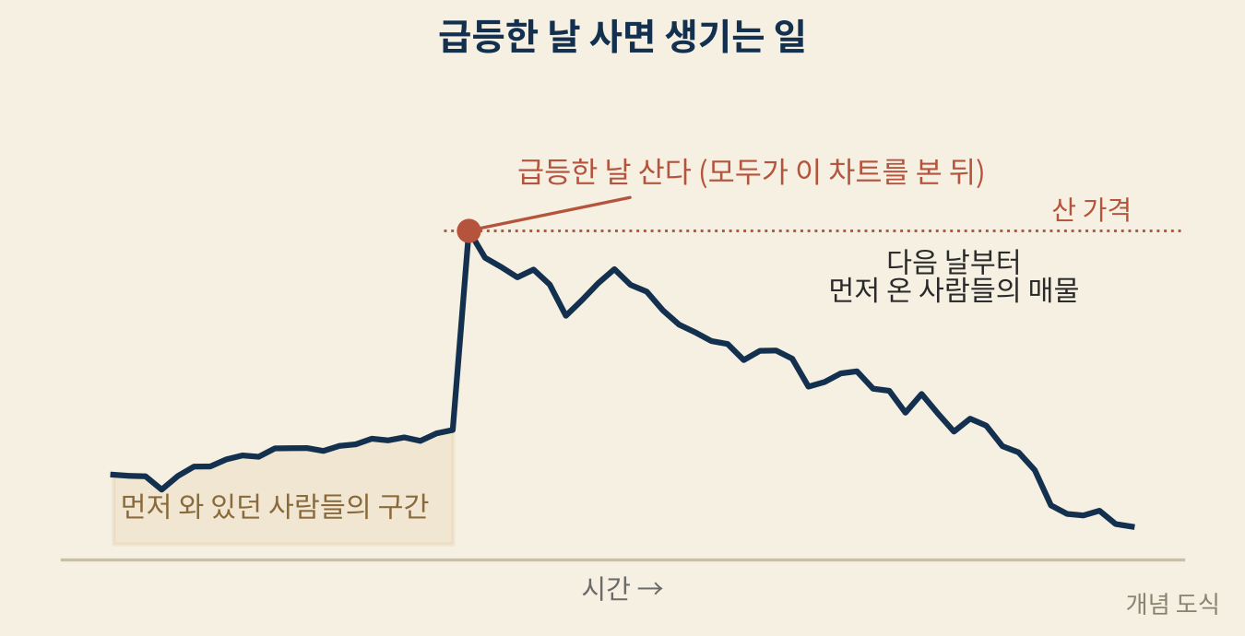
개념도 급등한 날 산다는 것 — 남들이 이미 다 본 것을 가장 비싼 값에 사는 일.
1편에서 저는 급등을 다섯 가지로 나눴습니다. 뉴스형, 수급형, 섹터형, 실적형, 과열형. 그리고 이렇게 나누면 추격할지 기다릴지 보낼지가 보인다고 썼습니다. 그 구분이 틀렸다고 생각하지는 않습니다. 실제로 실적이 받쳐 주는 급등과 뉴스 하나에 튄 급등은 다릅니다. 하지만 숫자가 말해 준 것은 더 냉정했습니다. 평균적으로 급등한 날 사는 것 자체가 불리하다는 겁니다. 구분은 그 불리함을 조금 줄이는 기술이지, 뒤집는 기술은 아니었습니다.
솔직히 조금 안도했습니다. 제 감이 틀리지 않았구나. 그런데 그 안도는 오래가지 않았습니다.

하락장: 생각보다 더 틀렸다
다음은 하락장이었습니다. 1편 14장의 핵심은 “구분하라”였습니다. 단순 조정인지, 섹터 문제인지, 시장 전체의 위험회피인지 나눠서 대응하라고 썼습니다. 그리고 그 장 전체에 깔린 태도는 이것이었습니다. 하락장에서는 조심하라. 시장이 위험 신호를 보내면 공격보다 방어를 먼저 생각하라.
그래서 이렇게 확인했습니다. 시장이 나쁠 때 쉬고, 좋을 때만 사면 결과가 나아지는가.
코스피가 120일선 아래로 내려가면 매매를 쉬는 규칙. 일목균형표 구름 아래에서는 사지 않는 규칙. 시장의 RSI가 50 아래면 쉬는 규칙. 고점 대비 일정 폭 이상 빠지면 멈추는 규칙. 이런 “시장이 나쁠 때 쉬어라” 규칙을 스물여덟 가지 만들어 붙여 봤습니다.
스물여덟 개 전부, 위험 대비 수익이 나빠졌습니다.
낙폭이 줄어드는 경우는 있었습니다. 절반 조금 넘는 경우에서 최대 손실폭은 줄었습니다. 하지만 그보다 수익이 더 많이 줄었습니다. 쉬는 동안 놓친 반등이, 쉬어서 피한 하락보다 컸던 겁니다.
이게 끝이 아니었습니다. 반대쪽을 보자 더 놀라운 사실이 나왔습니다. 21년 동안 가장 좋은 매수 기회가 쏟아진 해는 언제였을까요. 2008년과 2020년이었습니다. 금융위기와 코로나. 제가 1편에서 “공격보다 방어”를 말했을 바로 그런 시기였습니다. 2008년 한 해 동안, 3부에서 소개할 급락 반등 조건에 맞는 매수 기회는 658번 나타났습니다. 반면 정배열 눌림목처럼 상승장에서 쓰는 조건은 그해에 단 한 번도 나타나지 않았습니다.
1편에서 제가 쓴 것 | 데이터가 말한 것
급등은 조사부터 하라 | 급등한 날 사면 평균적으로 손해 — 더 단호하게 맞았다
대형주 급등은 믿을 만하다 (막연한 믿음) | 대형주일수록 더 나빴다
하락장에서는 방어부터 | 시장이 나쁠 때 쉬는 규칙 28개 전부 실패
공포의 시기는 피하라 | 가장 좋은 기회는 공포의 한가운데서 나왔다
여기서 오해가 없었으면 합니다. 하락장에서 아무 생각 없이 사라는 뜻이 아닙니다. 폭락이 진행되는 해에는 반등 전략조차 성적이 가장 약했습니다. 크게 번 것은 폭락 다음 해였습니다. 빠지는 칼날을 맨손으로 잡으면 다칩니다. 이 이야기는 3부에서 조건과 함께 자세히 하겠습니다.
다만 한 가지는 분명했습니다. 1편의 저는 하락장을 “견뎌야 할 시간”으로만 봤습니다. 데이터는 하락장을 “기회가 몰려 있는 시간”으로 보고 있었습니다. 같은 하락장을 두고, 저는 방패를 들고 있었고 숫자는 바구니를 들고 있었습니다.

왜 감은 절반만 맞았을까
곰곰이 생각해 봤습니다. 급등주 이야기는 맞았는데, 하락장 이야기는 왜 틀렸을까.
둘 다 제 감정에서 나온 결론이었습니다. 급등주를 쫓다 물렸을 때의 쓰라림. 하락장에서 계좌가 파랗게 물들 때의 공포. 그런데 두 감정은 방향이 달랐습니다. 급등주 앞에서 제 감정은 “사고 싶다”였고, 저는 그 감정을 의심하라고 썼습니다. 그래서 맞았습니다. 하락장 앞에서 제 감정은 “피하고 싶다”였는데, 저는 그 감정을 의심하는 대신 방어라는 이름으로 포장했습니다. 그래서 틀렸습니다.
탐욕은 의심하기 쉽습니다. 욕심이라는 걸 스스로도 알기 때문입니다. 하지만 공포는 의심하기 어렵습니다. 공포는 자꾸 신중함의 얼굴을 하고 오기 때문입니다. “지금은 조심할 때야”라는 말은 너무 현명하게 들려서, 그게 그냥 겁이라는 걸 알아채기 어렵습니다.
물론 1편의 모든 내용이 틀렸다는 뜻은 아닙니다. 질문을 바꾸라는 이야기, 기록하라는 이야기, 감정과 판단을 분리하라는 이야기는 여전히 유효하다고 생각합니다. 오히려 이번 검증이 그 이야기를 증명했습니다. 감정을 의심했던 곳에서는 맞았고, 감정을 의심하지 못했던 곳에서는 틀렸으니까요. 틀린 것은 태도가 아니라, 그 태도를 공포 앞에서 끝까지 밀어붙이지 못한 제 자신이었습니다.
더 깊이 보기 | 이 장의 숫자는 어떻게 나왔나 - 기간: 2006년~2026년, 21년. 중간에 상장폐지된 983개 종목 포함 - 급등주 비교: 같은 날 × 같은 거래대금 구간(5등분)의 평균 수익률 대비 초과수익. 보유 60거래일 기준 - 장대양봉(+10%): 구간별 −1.9~−7.0%p, 거래대금 최상위 구간 −7.02%p - 시장 국면 필터: 지수 이동평균·일목 구름·RSI 50·고점 대비 낙폭 등 28종. 전부 위험 대비 수익(샤프 비율) 하락, 최대 손실폭은 57%의 경우에서 개선 - 2008년 신호 수: 급락 반등 조건 658건 / 정배열 눌림목 조건 0건 - 한계: 과거 데이터 기준. 21년이 앞으로의 21년을 보장하지 않음
1편을 쓸 때 저는 질문을 바꾸면 답이 바뀐다고 믿었습니다. 이번에 하나를 더 배웠습니다. 질문을 바꿨으면, 그 질문에 대한 내 답도 확인해야 한다는 것. 그러려면 먼저 “확인한다”는 게 정확히 무슨 뜻인지부터 정해야 했습니다. 엉터리로 확인하면 엉터리 확신만 늘어나니까요. 다음 장에서는 제가 21년 치 데이터를 어떻게 다뤘는지, 그리고 그 과정에서 숫자가 얼마나 쉽게 거짓말을 하는지 이야기해 보겠습니다.

2장. 확인한다는 것은 생각보다 어려웠다
이 장의 핵심 숫자는 거짓말을 하지 않습니다. 하지만 숫자를 고르는 사람은 쉽게 거짓말을 합니다. 저 자신에게도요.
처음에는 간단할 줄 알았습니다. 조건을 넣고, 과거 데이터에 돌리고, 결과를 보면 끝이라고 생각했습니다. AI가 계산해 주니까 저는 결과만 읽으면 된다고요.
첫 결과가 나온 날, 저는 꽤 들떠 있었습니다. 어떤 조건 하나가 엄청난 수익률을 보여 줬기 때문입니다. 이걸 왜 이제야 알았을까 싶었습니다. 그런데 이상한 점이 하나 있었습니다. 2014년 한 해에만 −81%라는 숫자가 찍혀 있었습니다. 2014년은 한국 시장이 크게 무너진 해가 아닙니다. 아무리 나쁜 전략이라도 그해에 계좌가 5분의 1로 줄어들 이유는 없었습니다.
AI에게 물었습니다. “2014년에 −81%가 나온 이유를 찾아 줘.”
원인은 허무했습니다. 날짜 순서가 뒤섞여 있었습니다. 프로그램이 날짜를 정렬된 순서가 아니라 처음 등장한 순서대로 줄을 세우고 있었던 겁니다. 그러니 2014년의 어떤 날 다음에 2009년의 어떤 날이 오고, 그다음에 2021년이 오는 식이었습니다. 시간이 뒤죽박죽인 세계에서 매매를 했으니 결과가 엉망일 수밖에 없었습니다. 그리고 더 무서운 사실은, 들떠 있던 그 엄청난 수익률도 같은 오류 위에서 나온 숫자였다는 겁니다.
그날 배웠습니다. 이상하게 나쁜 숫자는 의심하게 됩니다. 그런데 이상하게 좋은 숫자는 의심하지 않게 됩니다. 저는 −81%를 봤기 때문에 오류를 찾았습니다. 만약 그 오류가 모든 해를 골고루 좋게 만들었다면, 저는 그 숫자를 믿고 이 책을 썼을지도 모릅니다.
이 장은 그런 실수들을 거치며 정한 규칙들에 대한 이야기입니다. 2부와 3부에 나오는 숫자들은 전부 이 규칙을 통과한 것들입니다.
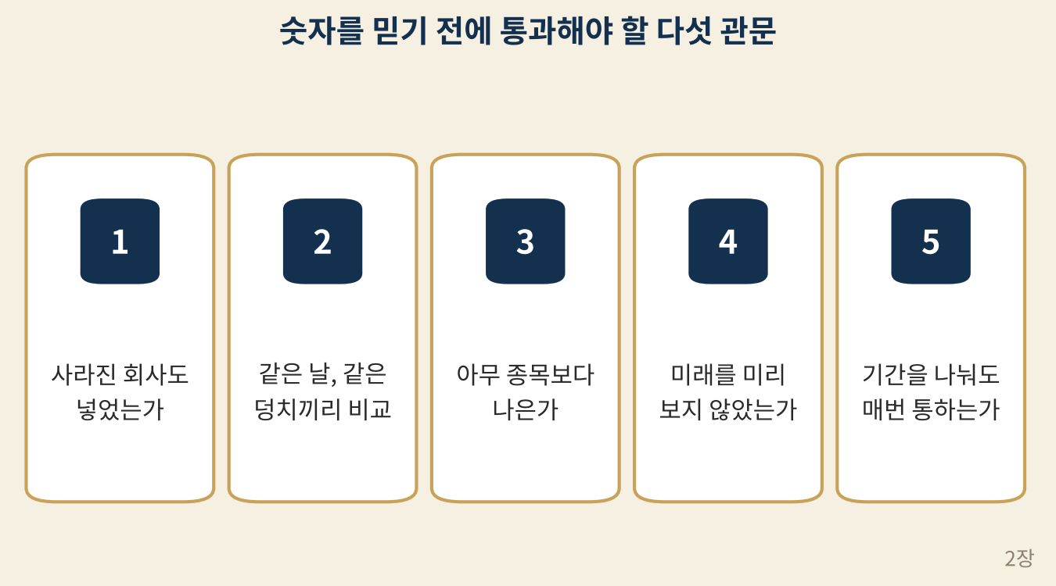
그림 이 책의 모든 숫자가 통과한 다섯 관문.

첫 번째 규칙: 사라진 회사를 빼지 않는다
시세 데이터를 처음 받으면, 대개 지금 상장되어 있는 회사들의 과거 주가가 들어 있습니다. 여기에 함정이 있습니다. 지금 상장된 회사는 모두 지금까지 살아남은 회사입니다. 그 사이에 망해서 사라진 회사는 데이터에 없습니다.
이게 왜 문제일까요. 예를 들어 “많이 빠진 종목을 사라”는 전략을 확인한다고 해 봅시다. 살아남은 회사만 있는 데이터에서는 많이 빠졌던 종목이 결국 다 회복합니다. 회복하지 못한 회사는 이미 사라져서 데이터에 없으니까요. 그러면 이 전략은 엄청나게 좋아 보입니다. 실제로는 사라진 회사를 산 사람들이 전 재산을 잃었는데도요.
그래서 상장폐지된 회사들을 하나씩 다시 불러왔습니다. 2006년 이후 사라진 회사는 983개였습니다. 그중 733개는 부실로 퇴출된 회사였습니다. 이 회사들이 폐지되기 직전 석 달 동안 주가가 어떻게 됐는지 봤습니다. 중간값이 −95.9%였습니다. 100만 원이 4만 원이 되는 셈입니다. 이 손실을 빼고 계산한 전략은, 아무리 좋아 보여도 반쪽짜리 숫자입니다.
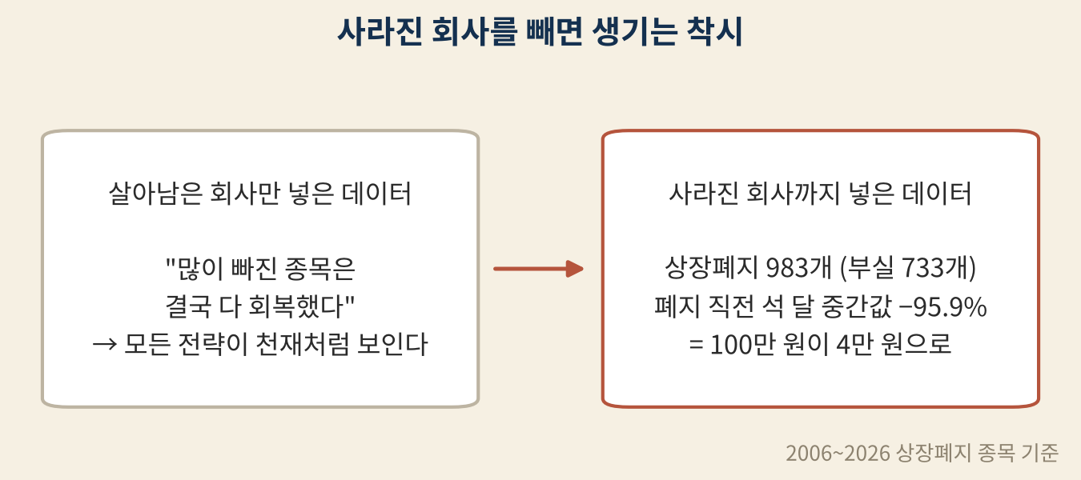
개념도 살아남은 회사만 보면 모든 전략이 천재처럼 보인다.

두 번째 규칙: 같은 날, 같은 덩치끼리 비교한다
1장에서 급등주를 “같은 날, 거래대금이 비슷한 종목”과 비교했다고 썼습니다. 그렇게 한 이유가 있습니다.
처음에는 그냥 수익률을 봤습니다. 그랬더니 이상한 결과가 나왔습니다. 거래대금이 큰 종목만 고르는 조건은 전부 나쁘게 나왔고, 거래대금이 작은 종목을 고르는 조건은 전부 좋게 나왔습니다. 조건의 내용과 상관없이요.
알고 보니 덩치 자체가 결과를 가르고 있었습니다. 석 달을 들고 있으면, 하루 거래대금 3~10억 원짜리 작은 종목들은 평균 +2.50%였고, 200억 원 넘는 큰 종목들은 평균 −2.86%였습니다. 그러니 어떤 조건이든 작은 종목을 많이 고르면 좋아 보이고, 큰 종목을 많이 고르면 나빠 보였던 겁니다. 그건 조건의 실력이 아니라 덩치의 효과였습니다.
시기도 마찬가지입니다. 2020년 하반기처럼 다 같이 오르던 때에 신호가 많이 나온 조건은 실력과 상관없이 좋아 보입니다. 그래서 모든 비교를 같은 날, 같은 덩치 구간 안에서 했습니다. 이렇게 해야 비로소 “그 조건 자체가 얼마나 보탬이 됐는가”가 남습니다.

세 번째 규칙: 동전 던지기와 싸워서 이겨야 한다
어떤 매매법이 수익을 냈다고 해서 좋은 매매법이라고 할 수는 없습니다. 같은 방식으로 팔기만 해도 아무 종목이나 산 것과 비슷한 수익이 났다면, 그 매매법은 아무 일도 하지 않은 겁니다.
그래서 모든 조건을 무작위와 싸우게 했습니다. 같은 날, 아무 종목이나 골라서, 똑같은 방식으로 판 결과와 비교하는 겁니다. 프롤로그의 제 스크리너가 무너진 곳이 바로 여기였습니다.
그런데 이 비교에서 뜻밖의 발견을 하나 했습니다. 무작위로 아무 종목이나 사더라도, 12% 오르면 바로 파는 규칙 하나만 지켰더니 21년 동안 연평균 +4.7%가 나왔습니다. 같은 기간 코스닥 지수를 그냥 들고 있었던 것(+3.6%)보다 나았습니다. 무엇을 사느냐보다 어떻게 파느냐가 더 큰 일을 하고 있었던 겁니다. 이 이야기는 3부의 첫 장에서 다시 꺼내겠습니다.

네 번째 규칙: 미래를 미리 보지 않는다
이건 사람이 하면 절대 안 하는 실수인데, 프로그램은 아주 쉽게 합니다.
예를 들어 “오늘 종가가 20일선 위에 있으면 산다”는 조건이 있다고 해 봅시다. 오늘 종가는 장이 끝나야 압니다. 그런데 계산을 잘못하면, 오늘 종가를 보고 오늘 아침 시가에 산 것처럼 처리됩니다. 아침 9시에 오후 3시 반의 일을 알고 산 셈입니다. 이러면 어떤 조건이든 놀랍도록 좋아집니다.
그래서 모든 매매는 “오늘 종가로 판단하고, 다음 날 시가에 산다”로 통일했습니다. 그리고 지표 27개 모두에 대해, 미래 데이터를 조금이라도 엿보는지 하나씩 시험했습니다. 데이터 자체의 함정도 있었습니다. 거래가 멈춘 날에는 시가·고가·저가가 0으로 기록되는 경우가 전체의 3.27%나 됐습니다. 이걸 걸러 내지 않으면, 0원에서 정상 가격으로 “급등”한 가짜 돌파가 수없이 생깁니다.

다섯 번째 규칙: 시기를 나눠서 다 통과해야 한다
마지막 규칙이 가장 엄격했습니다. 21년을 세 덩어리로 나눠서, 각 덩어리에서 따로따로 좋은 결과가 나와야 통과로 쳤습니다.
이 규칙이 없으면 이런 일이 생깁니다. 어떤 조건이 21년 전체로 보면 좋은데, 알고 보니 그 수익이 전부 한 시기에서만 나온 경우입니다. 실제로 제가 한때 “유일하게 통하는 조합”이라고 좋아했던 것이 있었는데, 시기를 나눠 보니 앞의 두 덩어리에서는 둘 다 손실이었고 마지막 몇 년의 폭등장에서만 엄청난 수익을 냈습니다. 그건 전략이 아니라 운이었습니다. 이 이야기는 4부의 “제가 틀렸던 기록”에서 자세히 고백하겠습니다.
신호 조합 1,854개를 이 규칙들에 통과시켰습니다. 수익이 플러스이고, 무작위보다 낫고, 세 시기 모두에서 일관된 조합은 20개뿐이었습니다. 1%가 조금 넘는 비율입니다.

AI는 계산하고, 저는 의심했습니다
이 과정에서 AI가 한 일은 엄청났습니다. 3천 개가 넘는 종목의 21년 치 데이터를 정리하고, 수만 번의 매매를 계산하고, 결과를 표로 만들었습니다. 저 혼자였다면 몇 년이 걸렸을 일입니다.
하지만 2014년의 −81%를 이상하다고 느낀 건 AI가 아니라 저였습니다. AI는 시키는 대로 정확하게 계산합니다. 시킨 방식이 틀렸다면, 틀린 결과도 정확하게 계산합니다. 그래서 저는 역할을 나눴습니다. 계산은 AI가 합니다. 의심은 제가 합니다. 그리고 의심이 생기면 AI에게 다시 묻습니다.
제가 가장 자주 쓴 질문들은 이랬습니다.
“이 결과가 너무 좋은데, 계산에서 미래를 엿본 곳은 없는지 확인해 줘.” “같은 조건으로 아무 종목이나 샀다면 결과가 어땠는지 같이 보여 줘.” “이 수익이 특정 몇 해에만 몰려 있는지 해마다 나눠서 보여 줘.” “상장폐지된 종목을 빼면 결과가 얼마나 달라지는지 비교해 줘.”
1편에서 저는 AI에게 “반대 의견도 말해 줘”라고 묻는 습관을 이야기했습니다. 검증에서도 똑같았습니다. 좋은 결과가 나올수록, 그 결과를 깨뜨릴 질문을 먼저 던졌습니다.
더 깊이 보기 | 어떤 매매법을 들었을 때 던질 다섯 가지 질문 1. 망해서 사라진 회사도 넣고 계산했는가? 2. 같은 시기, 비슷한 종목과 비교했는가? 3. 아무 종목이나 같은 방식으로 샀을 때보다 나은가? 4. 장이 끝나야 아는 정보로 장중에 산 것처럼 계산하지 않았는가? 5. 기간을 나눠 봐도 매번 통하는가?
유튜브에서 “승률 80% 매매법”을 봤다면, 이 다섯 개 중 몇 개에 답하는지 세어 보시면 됩니다. 제 경험으로는 대부분 하나도 답하지 않습니다.
이 다섯 가지 규칙을 세우고 나서야 비로소 남의 매매법을 제대로 의심할 수 있게 됐습니다. 그리고 의심을 시작하자, 제가 가장 먼저 무너뜨린 것은 제 스크리너에 들어 있던 바로 그 조건들이었습니다. 다음 부에서는 그 조건들을 하나씩 꺼내 보겠습니다. 가장 많은 사람이 믿는 것부터요.

2부. 통할 것 같았는데 안 통한 것들

3장. 거래량은 속이지 않는다?
이 장의 핵심 거래량이 터졌다는 건 누군가 샀다는 뜻이 아니라, 주인이 바뀌었다는 뜻이었습니다.
장중에 거래량이 갑자기 터지는 종목을 보면 심장이 빨라집니다. 평소 하루 10만 주 거래되던 종목이 오전에만 50만 주가 넘어갑니다. 호가창이 빠르게 올라갑니다. 체결 창에는 큰 숫자들이 연달아 찍힙니다. 그럴 때 머릿속에 떠오르는 말이 있습니다. “누가 들어왔다.”
세력. 큰손. 기관. 정체는 모르지만 누군가 이 종목을 대량으로 사고 있다. 그렇다면 그 사람은 뭔가를 알고 있을 것이다. 나보다 정보가 많은 사람이 사고 있다면, 나도 따라가야 하지 않을까. 저는 이 생각을 수없이 했습니다. 그리고 그 생각을 매일 밤 조건검색에 담았습니다.
“거래량은 속이지 않는다.” 주식을 처음 배울 때 가장 먼저 들은 말 중 하나입니다. 가격은 조작할 수 있어도 거래량은 조작하기 어렵다. 거래량이 터지면 시세의 시작이다. 유튜브에서도, 책에서도 이 말은 거의 진리처럼 다뤄졌습니다. 제 스크리너에도 거래량 조건이 두 개나 들어 있었습니다. 거래량이 평소의 1.5배 이상일 것. 거래대금이 500억 원 이상일 것.

2025년 10월 21일
그날 저는 한 종목을 샀습니다. 엔터 계열의 작은 회사였습니다. 여기서는 A사라고 부르겠습니다.
A사는 평소에 조용한 종목이었습니다. 하루 거래대금이 2억~4억 원 남짓. 주가는 몇 달째 1,200원대와 1,300원대 사이를 오갔습니다. 그런 종목이 그날 아침부터 달리기 시작했습니다. 장중에 한때 30% 가까이 올랐고, 14.3% 상승으로 장을 마쳤습니다. 거래대금은 749억 원. 평소의 200배가 넘는 돈이 하루에 오갔습니다.
2% 이상 상승. 거래량 폭발. 거래대금 500억 원 돌파. 120일선 돌파. 볼린저 상단 돌파. 제가 강한 종목이라고 믿던 모습이 그날 A사에 다 들어 있었습니다. 평소의 200배라니. 이건 누가 들어온 게 분명했습니다. 정규장이 끝난 뒤, 저는 시간외 거래로 그 종목을 샀습니다. 그날 하루 동안 가장 많은 사람이 이 종목을 알게 된 다음이었습니다.
다음 날 주가는 2.7% 빠졌습니다. 그다음 날 5.7%가 더 빠졌습니다. 이틀 만에 그 화려했던 날의 상승분이 절반 넘게 사라졌습니다. 거래대금은 749억 원에서 123억 원으로, 다시 31억 원으로 줄었습니다. 그 많던 사람들이 어디론가 사라졌습니다. 저는 6% 안팎의 손실에서 손절했습니다.
제가 판 뒤에 A사는 다시 날아갔을까요. 날아가지 않았습니다. 한 달 뒤 주가는 1,218원. 그날 종가보다 17% 낮았습니다. 거래대금은 하루 2억~4억 원, 원래의 조용한 종목으로 돌아가 있었습니다. 그리고 이 원고를 쓰는 2026년 10월, 주가는 820원입니다. 그날 종가에서 44% 아래입니다.
그때는 운이 나빴다고 생각했습니다. 하필 제가 산 종목이, 하필 그때 꺾였다고요. 하지만 나중에 데이터를 돌려 보고 알았습니다. 운이 나빴던 게 아니었습니다. 그건 거의 정해진 일에 가까웠습니다.
그리고 반년 뒤, 저는 매일 밤 돌리는 스크리너를 만들었습니다. 프롤로그에서 고백한 바로 그 열 개짜리 조건검색입니다. 지금 와서 보면 그 조건들은 그날의 A사를 꼭 닮아 있었습니다. 만든 뒤에 궁금해서 그날의 A사를 스크리너 조건에 그대로 대 봤습니다. 자동으로 확인할 수 있는 아홉 개 중 일곱 개를 통과했습니다. 떨어진 건 두 개였습니다. 5일선이 20일선을 아직 넘지 못했다는 것(단 8원 차이였습니다), 그리고 장중 고점에서 크게 밀려 윗꼬리가 길었다는 것. 저는 그날의 실패에서 교훈을 얻는 대신, 그날의 A사 같은 종목을 매일 찾아 주는 그물을 짰던 겁니다.
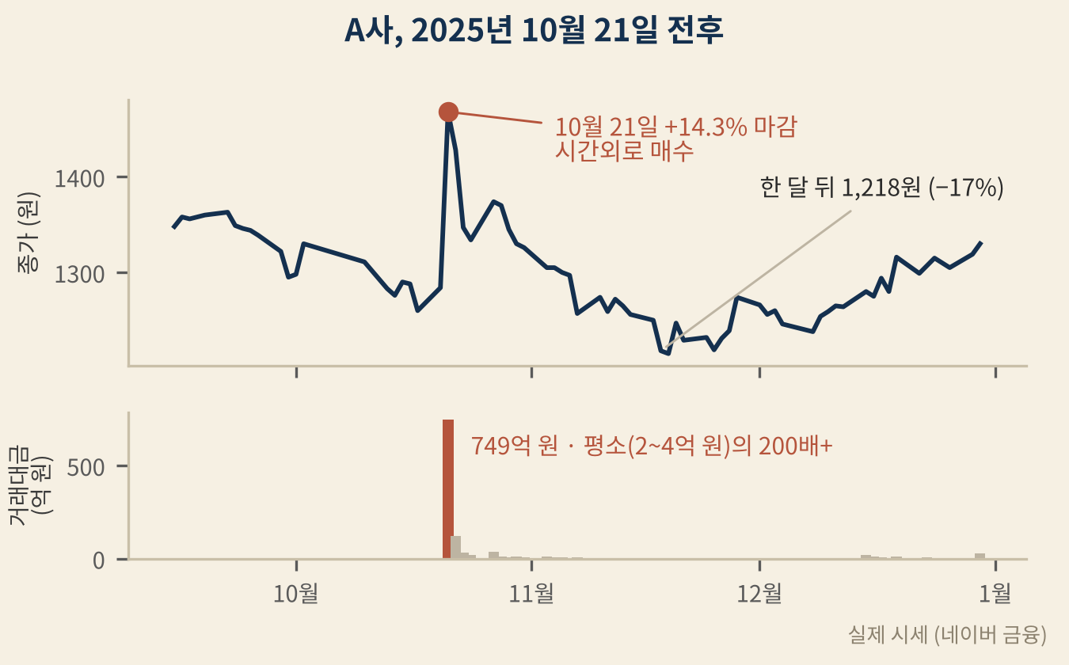
개념도 2025년 10월 21일, 평소의 200배 — 그날 시작된 건 시세가 아니라 손바뀜이었다.
AI에게 물었습니다. “거래량이 터진 날 산 종목, 21년 동안 어떻게 됐어?”

숫자가 말한 것
2장에서 정한 규칙대로 확인했습니다. 거래량이 평소, 정확히는 최근 20일 평균의 3배 이상 터진 날 그 종목을 샀다고 가정했습니다. 그리고 석 달 뒤, 같은 날 비슷한 덩치의 다른 종목들과 비교했습니다.
결과는 1장의 급등주와 거의 같은 모양이었습니다. 거래량이 터진 날 산 종목은 석 달 뒤 평균 2.1~4.3%포인트 뒤처졌습니다. 덩치 구간을 어떻게 나눠도 마찬가지였습니다.
거래대금 500억 원 이상인 종목만 고르는 조건도 확인했습니다. “돈이 몰린 종목만 본다”는 조건입니다. 이것도 석 달 뒤 평균 0.93%포인트 뒤처졌습니다. 거래량 터진 종목보다는 덜 나빴지만, 앞서지는 못했습니다.
하루에 5% 이상 오른 종목도 봤습니다. 거래량과 함께 가장 흔하게 쓰는 “강한 종목” 조건입니다. 평균 0.5~3.2%포인트 뒤처졌습니다.
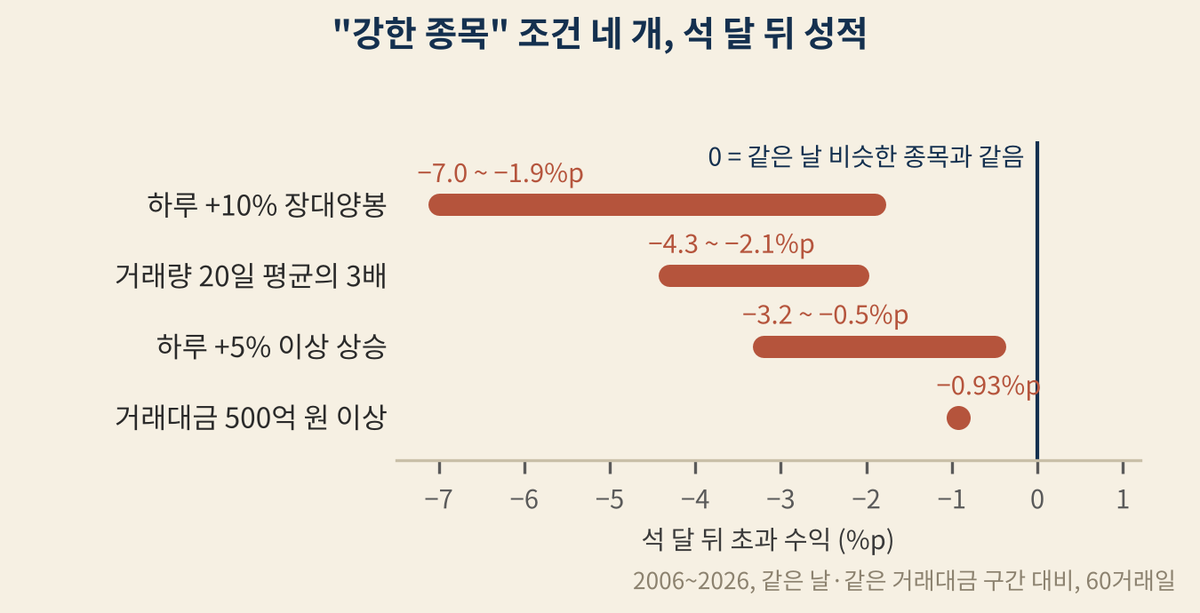
그림 “돈이 몰린다”, “강하다”를 뜻하는 조건 네 개가 전부 0보다 왼쪽에 있었다.
그림을 보고 한참 앉아 있었습니다. “돈이 몰린다”, “강하다”를 뜻하는 조건 네 개가 전부 같은 방향을 가리키고 있었습니다. 남들이 몰려드는 날 따라 사면, 평균적으로 손해를 본다는 방향입니다.

거래량은 왜 속였을까
곰곰이 생각해 보니, 제가 거래량을 반만 보고 있었습니다.
거래량 50만 주. 이 숫자를 보면 저는 “누군가 50만 주를 샀다”고 읽었습니다. 그런데 주식은 혼자 살 수 없습니다. 누군가 50만 주를 샀다면, 누군가는 50만 주를 팔았습니다. 거래량은 매수의 크기가 아니라 거래의 크기입니다. 산 사람만큼 판 사람이 있습니다.
그렇다면 그날 판 사람은 누구였을까요. 거래량이 터지는 날은 대개 뉴스가 나왔거나 가격이 크게 움직인 날입니다. 그런 날 파는 사람은 대개 그 종목을 오래전부터 들고 있던 사람입니다. 쌀 때 사서 기다리던 사람. 이 날을 기다리던 사람. 그들에게 거래량이 터지는 날은 “시작”이 아니라 “드디어 팔 수 있는 날”이었을 수 있습니다.
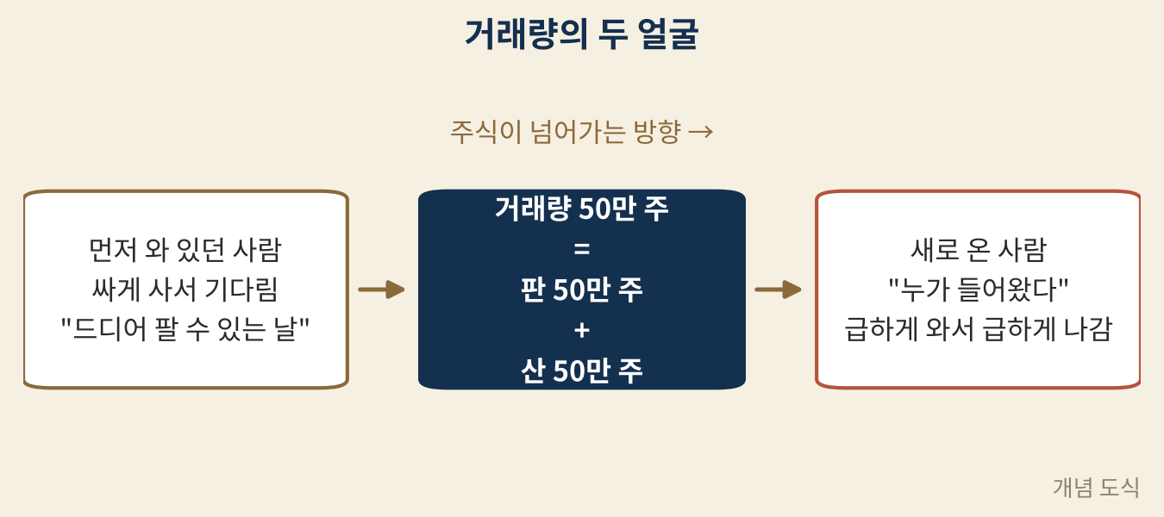
개념도 거래량 = 산 사람 + 판 사람. 터진 날 파는 쪽은 대개 먼저 와 있던 사람이다.
이렇게 보니 거래량이 터진 날의 풍경이 다르게 보였습니다. 새로 들어온 사람들이 오래 기다린 사람들의 물량을 받아 주는 날. 주인이 바뀌는 날. 그리고 새 주인이 된 사람들 중 상당수는 저처럼 “누가 들어왔다”는 생각에 급하게 따라온 사람들이었습니다. 급하게 들어온 사람은 급하게 나갑니다. 며칠 뒤 가격이 조금만 흔들려도, 그들이 다시 파는 물량이 됩니다.
1장에서 대형주일수록 급등 후 결과가 더 나빴던 것도 같은 이유로 보였습니다. 큰 종목이 크게 움직이는 날은 거의 모든 사람이 그 뉴스를 압니다. 뉴스가 모두에게 퍼진 날은, 더 이상 그 뉴스로 새로 살 사람이 남아 있지 않은 날이기도 합니다.

물론, 거래량이 쓸모없다는 뜻은 아닙니다
여기서 성급한 결론을 내리고 싶지는 않습니다. 거래량 조건이 단독으로는 손해였지만, 다른 조건과 섞였을 때는 이야기가 조금 달랐습니다.
8장에서 자세히 다루겠지만, 제 스크리너에서 조건을 하나씩 빼는 실험을 했을 때 거래대금 500억 조건은 빼면 오히려 결과가 더 나빠졌습니다. 혼자서는 손해였는데, 다른 조건들과 함께 있을 때는 이상한 종목을 걸러 주는 역할을 하고 있었던 겁니다. 거래가 거의 없는 종목, 몇 사람의 매매로 가격이 튀는 종목을 빼 주는 역할입니다. 물론 그건 스크리너 전체가 손해인 상태에서 “그나마 덜 나쁘게 만드는” 역할이었습니다. 거래량이 수익을 만들어 줬다는 뜻은 아닙니다.
그리고 거래량과 함께 봐야 할 것이 하나 더 있었습니다. 누가 사고 누가 팔았는가입니다. 7장에서 외국인 수급을 확인했을 때 흥미로운 결과가 나왔습니다. 외국인이 꾸준히 사는데 주가는 오히려 빠지고 있던 종목이 가장 좋았고, 외국인이 파는데 주가는 오르던 종목이 가장 나빴습니다. 거래량이 터졌다는 사실보다, 그 거래 속에서 누가 물량을 넘기고 있는지가 더 중요했던 겁니다.
정리하면 이렇습니다. 거래량은 거짓말을 하지 않습니다. 거래가 많았다는 건 사실입니다. 거짓말을 한 건 제 해석이었습니다. “거래가 많았다”를 “누가 샀다”로, “누가 샀다”를 “오를 것이다”로 두 번 건너뛰어 읽고 있었습니다.

질문을 바꿨습니다
예전에는 거래량이 터지면 이렇게 물었습니다. “지금 따라 들어가도 될까?”
이제는 이렇게 묻습니다. “오늘 판 사람은 누구고, 그 사람은 왜 오늘 팔았을까?”
AI에게도 질문을 바꿨습니다.
“오늘 거래량이 터진 이 종목, 최근 석 달 동안 누가 꾸준히 샀고 누가 팔았는지 정리해 줘.” “이 뉴스가 처음 나온 게 언제인지, 오늘이 처음인지 이미 며칠 전부터 퍼져 있었는지 확인해 줘.” “거래량이 터진 날 이후 이 종목이 과거에 어떻게 움직였는지, 비슷한 사례를 찾아서 보여 줘.”
2025년 10월 21일에 이 질문을 먼저 던졌다면 어땠을까요. 평소의 200배가 오간 그날, 몇 달 동안 1,200원대에서 그 종목을 들고 기다리던 사람들에게 그날은 무슨 날이었을까. 저는 아마 사지 않았을 겁니다. 제가 “시작”이라고 느낀 날은, 먼저 와 있던 사람들에게는 “드디어 팔 수 있는 날”이었을 테니까요.
더 깊이 보기 | 이 장의 숫자 - 비교 방법: 같은 날 × 같은 거래대금 구간(5등분) 평균 대비 초과수익, 60거래일 보유 - 거래량 20일 평균 3배: −2.1~−4.3%p (전 구간 음수) - 등락률 +5% 이상: −0.5~−3.2%p - 거래대금 500억 원 이상: −0.93%p - 스크리너 조건 제거 실험에서 거래대금 500억 조건은 “있는 게 나음”으로 나옴. 단, 스크리너 전체가 음수인 상태에서의 상대 비교 - 한계: 단독 조건 기준. 다른 조건과의 조합 효과는 8장에서 별도로 다룸
거래량이 터진 종목을 보면 지금도 마음이 움직입니다. 그건 아마 평생 그럴 겁니다. 다만 이제는 그 마음이 움직이는 순간을 알아챕니다. 심장이 빨라지는 그 느낌이, 사실은 제가 마지막 손님이 되기 직전에 느끼는 감정일 수도 있다는 것을요. 다음 장에서는 거래량과 늘 짝지어 다니는 또 하나의 신화, “돌파”를 확인해 보겠습니다.

4장. 돌파는 시세의 시작이다?
이 장의 핵심 돌파한 종목 열 개 중 여섯 개는 평균보다 못했습니다. 우리가 기억하는 건 나머지 중 한두 개였습니다.
차트를 처음 배울 때 가장 짜릿한 단어는 “돌파”였습니다.
몇 달 동안 같은 가격대에서 막히던 종목이 어느 날 그 선을 뚫고 올라갑니다. 120일선이라는 긴 이동평균선을 아래에서 위로 넘어섭니다. 볼린저밴드의 위쪽 선을 뚫고 나갑니다. 그런 차트를 보면 이야기가 저절로 떠오릅니다. 위에서 팔려고 기다리던 사람들의 물량을 다 받아 냈다. 긴 하락이 끝나고 추세가 바뀌었다. 이제부터 새로운 시세가 시작된다.
“돌파는 시세의 시작이다.” 이 말에는 힘이 있습니다. 기다림이 끝났다는 해방감, 남들보다 먼저 전환점을 잡았다는 뿌듯함이 함께 들어 있습니다. 제 스크리너에도 돌파 조건이 두 개 들어 있었습니다. 120일선을 뚫고 올라온 종목. 볼린저밴드 상단을 돌파한 종목. 3장의 A사도 그날 이 두 조건을 모두 통과했습니다.
AI에게 물었습니다. “돌파한 날 산 종목, 실제로는 어떻게 됐어?”

숫자가 말한 것
먼저 21년 전체 데이터로 확인했습니다. 상장폐지된 종목까지 넣은 바로 그 데이터입니다. 볼린저밴드 상단을 돌파한 날 산 종목은, 같은 날 비슷한 덩치의 종목과 비교했을 때 거래대금 구간을 어떻게 나눠도 전부 뒤처졌습니다. 앞선 구간이 하나도 없었습니다. 120일선 돌파도 마찬가지였습니다. 며칠을 들고 있든 몇 달을 들고 있든, 평균적으로 손해 쪽이었습니다.
숫자만 보면 감이 오지 않을 것 같아서, 이 책을 쓰면서 한 번 더 확인했습니다. 지금 상장된 종목 중 400개를 무작위로 뽑아 2014년부터 2026년 10월까지의 시세를 다시 받았습니다. 그리고 볼린저 상단을 돌파한 날과 120일선을 돌파한 날을 전부 찾았습니다. 너무 작은 종목은 빼고, 다음 날 시가에 사서 석 달 뒤에 판다고 가정했습니다.
볼린저 상단 돌파는 1만 9,614번 있었습니다. 120일선 돌파는 1만 4,654번 있었습니다.
 | 볼린저 상단 돌파 | 120일선 돌파
사례 수 | 19,614번 | 14,654번
같은 날 평균보다 나았던 비율 | 36.6% | 38.6%
같은 날 평균 대비 (평균값) | −1.17%p | −0.47%p
같은 날 평균 대비 (가운데값) | −6.33%p | −4.91%p
2014~2017 / 2018~2021 / 2022~2026 | 셋 다 마이너스 | 플러스 → 마이너스 → 마이너스
돌파한 종목 열 개 중 여섯 개 이상이 같은 날 아무 종목이나 산 것보다 못했습니다. 120일선 돌파는 2014~2017년에는 조금 통했지만, 최근으로 올수록 점점 더 나빠졌습니다. 많은 사람이 같은 방법을 쓰기 시작하면 그 방법이 무뎌지는 걸까요. 확실히 말할 수는 없지만, 방향만큼은 분명했습니다.
참고로 이 400개 표본은 지금 살아 있는 종목만 뽑은 것이라, 2장에서 말한 “살아남은 회사의 함정”이 남아 있습니다. 사라진 회사까지 넣으면 결과는 이보다 나쁘면 나빴지 좋아지지는 않습니다.

평균과 가운데값이 이렇게 다른 이유
표에서 이상한 점이 하나 있습니다. 볼린저 돌파의 평균값은 −1.17%p인데, 가운데값은 −6.33%p입니다. 다섯 배 넘게 차이가 납니다.
가운데값은 1만 9,614개를 성적순으로 줄 세웠을 때 정확히 한가운데 있는 사례입니다. 평범한 돌파 하나가 대략 이 정도라는 뜻입니다. 그런데 평균은 그보다 훨씬 좋습니다. 이유는 하나입니다. 몇 개의 엄청난 대박이 평균을 끌어올리고 있기 때문입니다.
돌파는 복권과 비슷한 모양을 하고 있었습니다. 대부분은 조금씩 잃고, 아주 가끔 몇 배짜리가 터집니다. 그리고 우리가 기억하고 이야기하는 건 항상 그 몇 배짜리입니다. 유튜브 썸네일에 걸리는 것도, 커뮤니티에서 “돌파 매매로 300% 먹었습니다”라고 올라오는 것도 그쪽입니다. 조금씩 잃은 열 명은 글을 쓰지 않습니다.
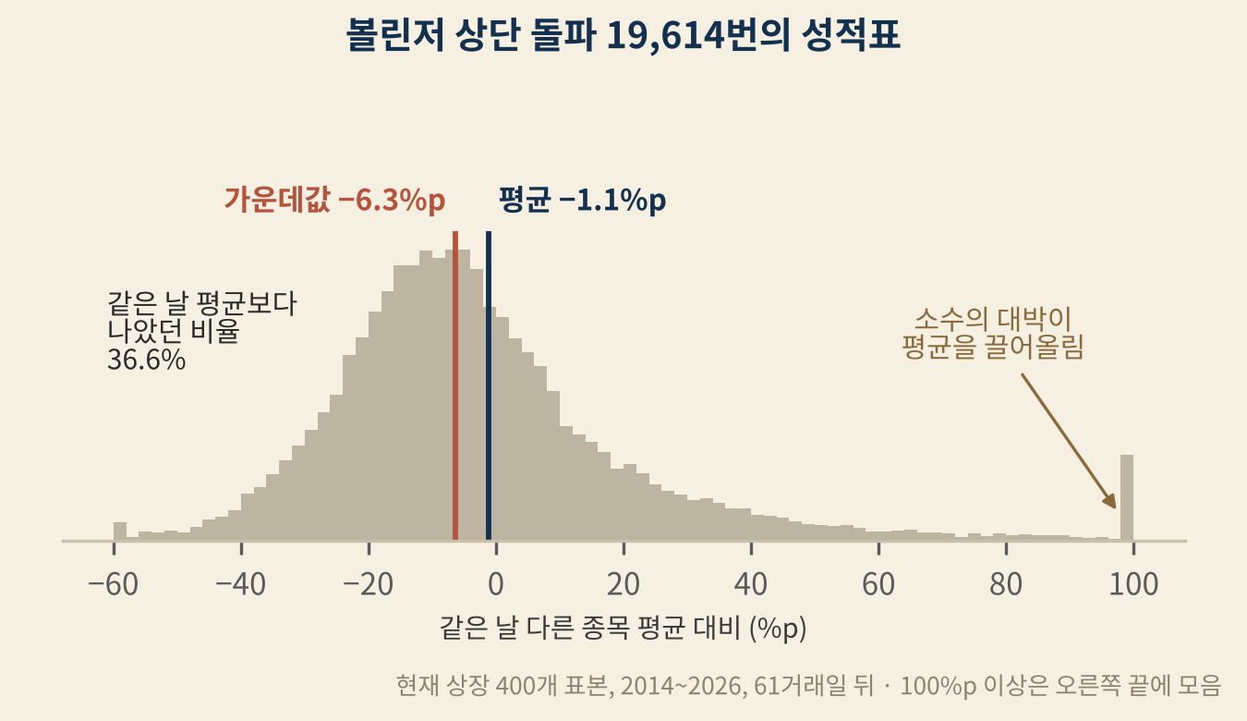
개념도 돌파의 성적표 — 가운데는 −6%, 평균은 −1%. 그 차이를 메우는 건 소수의 대박이다.
두 사례를 나란히 보여 드리겠습니다. 하나는 가장 전형적인 돌파이고, 하나는 그 평균을 끌어올린 예외입니다.

전형적인 돌파: B사, 2023년 6월 7일
B사는 전자부품을 만드는 중견 회사입니다. 2023년 6월 7일, 주가가 5.7% 오르며 2만 7,000원에 마감했습니다. 볼린저밴드 상단(2만 6,529원)을 뚫었고, 거래대금은 평소보다 몇 배 많은 608억 원이었습니다. 깔끔한 돌파였습니다.
다음 날 시가 2만 6,550원에 샀다고 해 봅시다. 처음 한 달은 좋았습니다. 한 달 뒤 주가는 2만 8,550원, +7.5%였습니다. 7월 6일에는 장중 2만 9,350원까지 올라 +10.5%를 찍었습니다. 돌파 매매가 맞았다는 확신이 들기에 충분한 숫자입니다.
그다음 두 달 동안 주가는 천천히 미끄러졌습니다. 8월 10일 장중 2만 2,100원, 산 가격 대비 −16.8%. 석 달 뒤에는 2만 4,150원, −9.0%였습니다. 같은 날 다른 종목들의 평균과 비교하면 6.7%p 뒤처진 결과로, 1만 9,614개 사례의 정확히 한가운데쯤에 있는 성적입니다. 그리고 2026년 10월 지금 B사의 주가는 1만 6,510원입니다.
이 사례에서 가장 잔인한 부분은 첫 한 달입니다. 돌파 직후 한 달 동안 주가가 올랐기 때문에, 이 종목을 산 사람은 자기 판단이 맞았다고 믿었을 겁니다. 그리고 그 믿음 때문에 빠지기 시작할 때 팔지 못했을 겁니다. “돌파한 종목이니까 일시적인 조정이겠지.” 돌파라는 이야기가 들고 버틸 이유까지 만들어 준 셈입니다.

예외적인 돌파: C사, 2026년 1월 9일
C사는 통신부품을 만드는 작은 회사입니다. 2026년 1월 9일, 주가가 5.0% 오르며 1,367원에 마감했습니다. 볼린저밴드 상단(1,355원)을 살짝 넘었습니다. 거래대금은 14억 원. 누구도 주목하지 않을 만한 조용한 돌파였습니다.
다음 날 시가 1,390원에 샀다고 해 봅시다. 일주일 뒤 주가는 1,304원, −6.2%였습니다. 그 뒤로 두 달 동안 1,300원대와 1,500원대 사이를 오갔습니다. 돌파는 실패한 것처럼 보였습니다.
그리고 3월 19일부터 아무도 예상하지 못한 일이 벌어졌습니다. 다섯 거래일 연속 상한가. 하루 거래대금이 수천억 원으로 불어났습니다. 석 달째 되는 날 주가는 7,690원. 산 가격의 5.5배, +453%였습니다.
이 사례를 보면 “역시 돌파는 시세의 시작이다”라고 말하고 싶어집니다. 하지만 조금만 들여다보면 다른 이야기가 보입니다.
첫째, C사의 시세는 1월의 돌파와 별로 상관이 없었습니다. 돌파 이후 두 달 동안 주가는 제자리였고, 진짜 시세는 3월의 어떤 소식과 함께 갑자기 시작됐습니다. 1월에 산 사람이 번 것은 돌파를 읽은 실력이라기보다, 두 달 동안 잊고 들고 있었던 행운에 가까웠습니다.
둘째, 1월에 이 종목을 산 사람 대부분은 아마 이 시세를 먹지 못했을 겁니다. 일주일 만에 −6.2%가 됐을 때, 손절 5% 원칙을 지키는 사람이라면 이미 팔았을 테니까요. 3장의 A사에서 제가 −6%에 손절했던 것처럼요. 이 이야기는 6장에서 다시 하겠습니다.
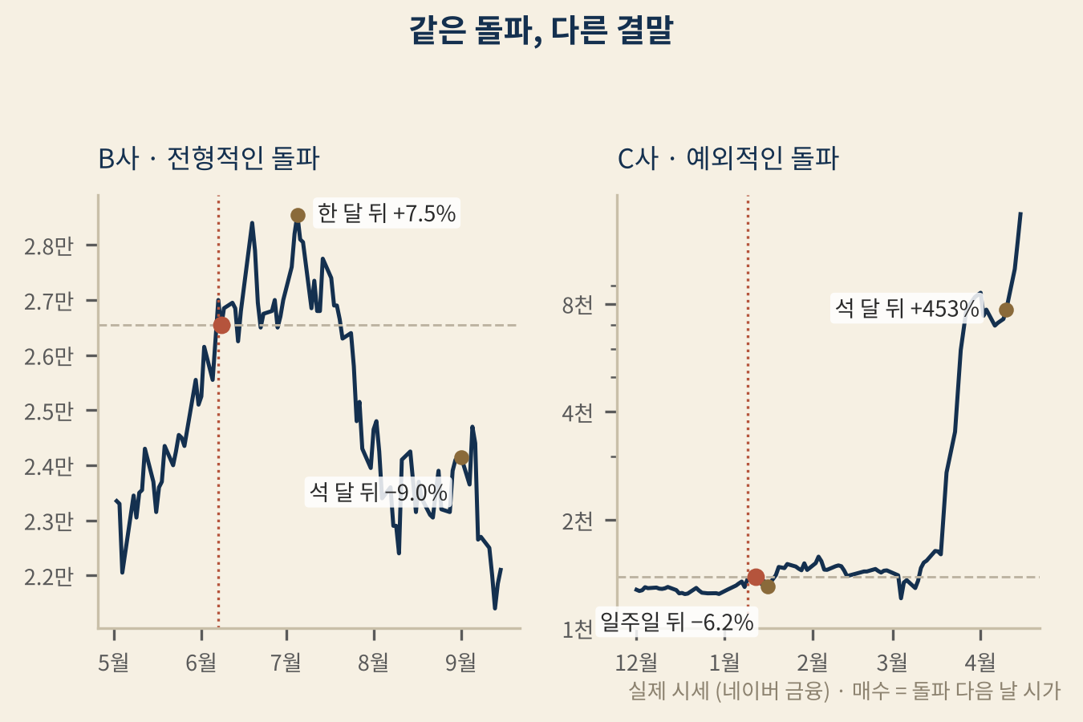
사례 B사는 한 달 동안 맞는 것처럼 보였고, C사의 시세는 돌파 두 달 뒤에야 왔다.
 | B사 (전형) | C사 (예외)
돌파일 | 2023년 6월 7일 | 2026년 1월 9일
돌파일 거래대금 | 608억 원 | 14억 원
한 달 뒤 | +7.5% | +4.5%
석 달 뒤 | −9.0% | +453.2%
진짜 결정적 순간 | 돌파 직후의 착시 | 돌파 두 달 뒤의 상한가

왜 돌파는 통하지 않았을까
3장에서 거래량이 터진 날은 “주인이 바뀌는 날”이라고 썼습니다. 돌파도 크게 다르지 않았습니다.
돌파는 차트를 보는 모든 사람이 동시에 보는 신호입니다. 120일선은 누구의 차트에나 같은 자리에 그어져 있고, 볼린저밴드는 거의 모든 증권사 앱의 기본 지표입니다. 그 선을 넘는 순간, 그걸 기다리던 수많은 사람이 같은 날 삽니다. 위에서 팔려고 기다리던 사람들의 물량을 받아 낸 게 아니라, 그 사람들에게 팔 기회를 만들어 준 겁니다. 그리고 같은 날 다 같이 샀으니, 다음 날 새로 살 사람은 그만큼 줄어듭니다.
솔직히 말하면 저는 돌파 매매가 “남들보다 먼저” 잡는 방법이라고 믿었습니다. 그런데 모두가 같은 선을 보고 있다면, 그 선을 넘는 순간은 “먼저”가 아니라 “다 같이”입니다. 그리고 시장에서 다 같이 하는 일의 보상은 대개 크지 않습니다.

물론, 추세가 쓸모없다는 뜻은 아닙니다
이 장의 결론이 “추세는 무시하라”로 읽히지 않았으면 합니다. 추세 자체는 분명히 의미가 있었습니다. 21년 데이터에서 이동평균선이 위에서부터 차례로 정렬된 종목, 이른바 정배열 종목은 같은 날 비슷한 종목보다 성적이 좋았습니다. 문제는 추세가 아니라 추세에 올라타는 순간이었습니다. 선을 막 넘는 순간, 모두가 동시에 보는 그 순간에 사는 것이 불리했던 겁니다.
그리고 볼린저밴드도 쓸모가 없지는 않았습니다. 다만 쓰는 방향이 정반대였습니다. 21년 데이터에서 볼린저밴드로 통과한 조건은 상단 돌파가 아니라 하단 근처에 있을 때였습니다. 남들이 신나서 보는 위쪽이 아니라, 아무도 보고 싶어 하지 않는 아래쪽이었습니다. 이 이야기는 3부에서 자세히 하겠습니다.

질문을 바꿨습니다
예전에는 돌파를 보면 이렇게 물었습니다. “드디어 뚫었다. 지금 타야 하나?”
이제는 이렇게 묻습니다. “이 선을 오늘 나 말고 몇 명이 보고 있을까?”
AI에게도 이렇게 묻습니다.
“이 종목이 과거에 볼린저 상단을 돌파한 날들을 전부 찾아서, 그 뒤 한 달과 석 달 수익률을 표로 보여 줘.” “평균 말고 가운데값도 같이 보여 줘. 몇 개의 대박이 평균을 끌어올리고 있는지 확인하고 싶어.” “오늘 돌파가 나왔는데, 이 종목을 사야 할 이유 중에 ’돌파했다’를 빼고 남는 게 뭐가 있는지 정리해 줘.”
마지막 질문이 가장 쓸모 있었습니다. “돌파했다”를 빼고 나면 남는 이유가 거의 없는 경우가 많았습니다. 그러면 저는 사지 않습니다. 돌파만이 이유라면, 그건 이 종목을 사는 이유가 아니라 차트를 보는 모든 사람과 같은 날 같은 행동을 하는 이유일 뿐이니까요.
더 깊이 보기 | 이 장의 숫자 - 21년 전체 데이터(2006~2026, 상장폐지 포함): 볼린저 상단 돌파는 같은 날 × 같은 거래대금 구간 대비 전 구간 음수. 120일선 돌파는 전 보유 기간에서 음의 효과 - 표본 확인(이 책을 위해 추가 실행): 현재 상장 종목 중 무작위 400개, 2014년 1월~2026년 10월. 20일 평균 거래대금 3억 원 이상, 주가 1,000원 이상. 신호 다음 날 시가 매수, 61거래일 뒤 종가로 계산. 비교 기준은 같은 날 같은 조건을 만족하는 표본 종목 전체의 평균 - 볼린저(20일, 2σ) 상단 돌파 19,614건: 평균 −1.17%p, 가운데값 −6.33%p, 평균 초과 비율 36.6% - 120일선 상향 돌파 14,654건: 평균 −0.47%p, 가운데값 −4.91%p, 평균 초과 비율 38.6% - 한계: 400개 표본은 현재 상장 종목이라 생존편향이 남아 있음 → 실제는 이보다 나쁠 가능성이 높음. B사·C사 사례는 표본의 가운데값 근처와 최상위에서 각각 고른 것
돌파 차트를 보면 지금도 가슴이 뜁니다. 긴 기다림이 끝나는 순간은 언제나 아름답게 보입니다. 다만 이제는 그 아름다움이 모두에게 똑같이 보인다는 걸 압니다. 그리고 모두에게 아름다운 것은, 대개 이미 비쌉니다. 다음 장에서는 “추세는 의미가 있다”는 이 장의 마지막 말을 끝까지 따라가 보겠습니다. 정배열이면 사라는 말. 추세가 의미가 있다면, 이 말은 맞아야 하지 않을까요.

5장. 정배열이면 산다?
이 장의 핵심 좋은 성질을 가진 종목을 고르는 일과, 그걸로 돈을 버는 일은 전혀 다른 문제였습니다.
4장 마지막에 저는 “추세는 의미가 있었다”고 썼습니다. 이 장은 그 말을 끝까지 따라가 본 기록입니다. 그리고 미리 말씀드리면, 이 장에서 저는 이 책을 쓰면서 가장 크게 헷갈렸습니다.
정배열은 차트를 배우면 가장 먼저 듣는 좋은 말입니다. 5일선이 20일선 위에 있고, 20일선이 60일선 위에 있고, 60일선이 120일선 위에 있는 상태. 짧은 평균이 긴 평균보다 위에 차곡차곡 쌓여 있다는 건, 최근에 산 사람일수록 더 비싸게 샀는데도 주가가 계속 그 위에 있다는 뜻입니다. 추세가 살아 있다는 뜻입니다.
“정배열 종목만 사라. 역배열은 쳐다보지도 마라.” 이 말을 들었을 때 저는 반박할 거리를 찾지 못했습니다. 오르는 종목을 사야지, 내리는 종목을 살 이유가 없었으니까요. 제 스크리너에도 짧은 정배열 조건이 들어 있었습니다. 5일선이 20일선 위에 있을 것.
AI에게 물었습니다. “정배열 종목, 정말 더 좋았어?”

첫 번째 답: 좋았습니다
이번에는 데이터가 제 편을 들어 줬습니다.
5일선, 20일선, 60일선, 120일선이 차례로 정렬된 완전 정배열 종목은, 같은 날 비슷한 덩치의 종목보다 석 달 뒤 평균 1.22%포인트 앞섰습니다. 차트로 만들 수 있는 조건 중에서 가장 높은 숫자였습니다. 장대양봉, 거래량, 돌파가 줄줄이 무너진 뒤라 이 숫자가 반가웠습니다. 드디어 통하는 게 나왔구나.
그래서 다음 단계로 넘어갔습니다. 실제로 굴려 보는 겁니다. 계좌를 여러 칸으로 나누고, 정배열 종목이 나오면 빈 칸에 사고, 정해진 규칙대로 팔고, 다시 빈 칸이 생기면 다음 정배열 종목을 사는 방식입니다. 실제 개인투자자가 매매하는 모습과 가장 가깝게 만든 실험입니다.

두 번째 답: 망했습니다
연평균 −9.8%였습니다.
처음에는 또 계산 오류를 의심했습니다. 2장의 2014년 −81% 사건이 떠올랐습니다. 하지만 이번에는 오류가 아니었습니다. 몇 번을 다시 확인해도 같은 숫자가 나왔습니다. 정배열 종목은 평균적으로 좋은데, 정배열 종목을 사는 매매는 망했습니다. 조건을 조금씩 바꾼 다른 실험에서는 연평균 −14.9%, 최대 손실이 −97%까지 나왔습니다. 계좌가 거의 0이 된다는 뜻입니다.
같은 조건인데 어떻게 이렇게 정반대의 답이 나올 수 있을까요. 이 질문을 붙들고 며칠을 보냈습니다.

너무 흔했습니다
첫 번째 실마리는 숫자의 크기였습니다. 21년 동안 정배열 조건을 만족한 신호는 13만 8,160개였습니다. 3부에서 소개할 조건을 하나 더 붙인 버전은 551개였습니다. 250배 차이입니다.
이 책을 쓰면서 무작위로 뽑은 400개 종목으로 다시 세어 봤습니다. 2015년 이후 아무 날이나 골라도, 거래가 되는 종목의 평균 17%가 완전 정배열 상태였습니다. 다섯 종목 중 하나꼴입니다. 많은 날은 훨씬 더 많았습니다. 2015년 4월 13일에는 66%, 세 종목 중 두 개가 정배열이었습니다.
다섯 종목 중 하나가 정배열이라면, 정배열은 “고르는” 조건이 아닙니다. 그냥 시장의 일부입니다. 그리고 계좌의 칸은 한정되어 있습니다. 13만 개의 신호를 다 살 수는 없으니, 실제로 사게 되는 건 칸이 비는 순간 눈앞에 있던 종목들입니다. 그게 좋은 정배열인지 나쁜 정배열인지는 순전히 운입니다.

좋은 성질과 돈은 달랐습니다
두 번째 실마리는 2장에서 지나가듯 썼던 말이었습니다. “판별력과 돈은 다르다.”
정배열이 “평균보다 1.22%포인트 낫다”는 건, 같은 날 다른 종목들과 비교한 숫자입니다. 그런데 그날 다른 종목들의 평균이 −5%였다면, 정배열 종목은 −3.78%입니다. 평균보다 나은데도 돈은 잃습니다. 판별력은 “덜 나쁜 쪽을 고르는 능력”이고, 돈은 “실제로 플러스가 나는가”입니다. 둘은 다른 질문이었습니다.
그리고 정배열 종목이 가장 많은 날은, 대개 시장이 이미 많이 오른 날입니다. 모든 종목이 다 같이 올라 있으니 모든 종목이 정배열입니다. 반대로 정배열 종목이 가장 적은 날은 시장이 크게 무너진 날입니다.
400개 표본에서 정배열 종목이 단 하나도 없었던 날이 있었습니다. 2018년 10월 31일. 한 달 내내 시장이 무너진 직후였습니다. 정배열만 사는 사람이라면 그날 살 종목이 하나도 없었습니다. 그런데 그날 표본의 아무 종목이나 샀다면, 석 달 뒤 평균 +17.9%였습니다. 반년 뒤에는 +21.1%였습니다.
반대로 정배열 종목이 66%였던 2015년 4월 13일에 아무 종목이나 샀다면, 석 달 뒤 평균 +3.1%였습니다.
날짜 | 정배열 종목 비율 | 그날 아무 종목이나 샀다면 (석 달 뒤 평균)
2015년 4월 13일 | 66% (최다) | +3.1%
2018년 10월 31일 | 0% (최소) | +17.9%
정배열 종목만 사는 규칙은, 정배열이 넘쳐나는 날에는 열심히 사고 정배열이 사라진 날에는 아무것도 못 사게 만듭니다. 1장에서 본 것과 똑같은 모양입니다. 가장 좋은 기회는 아무도 추세를 말하지 않는 날에 있었습니다.
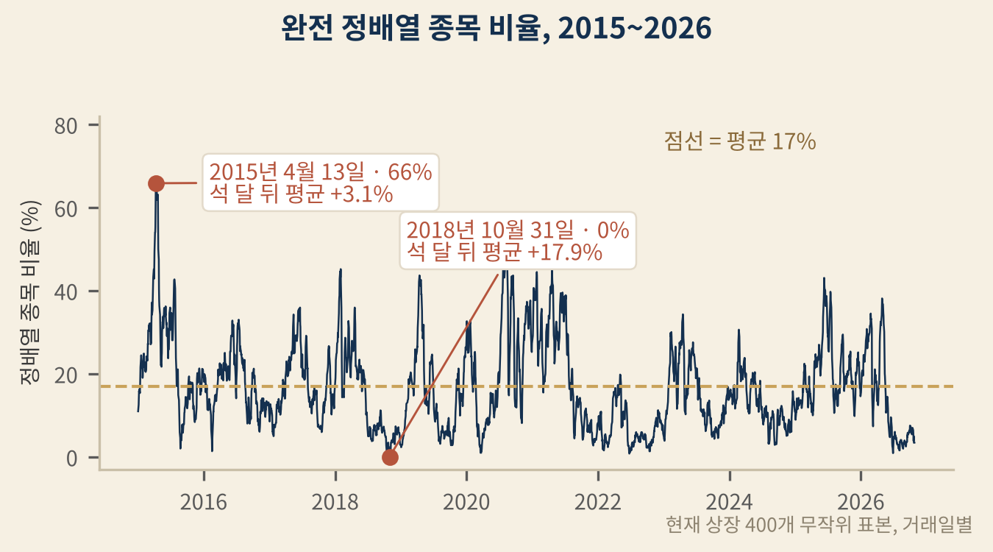
개념도 정배열은 좋은 성질이다. 하지만 좋은 성질이 넘쳐날 때 사면, 좋은 값에 사기는 어렵다.

제 스크리너의 짧은 정배열은 더 나빴습니다
제 스크리너에 들어 있던 짧은 정배열은 어땠을까요. 검증에서는 5일선·10일선·20일선이 차례로 정렬된 조건으로 확인했습니다. 이건 완전 정배열보다 훨씬 쉽게, 훨씬 자주 만들어집니다. 며칠만 오르면 바로 생기니까요.
같은 방식으로 팔았을 때, 짧은 정배열 종목을 산 매매는 한 번에 평균 −1.19%였습니다. 같은 날 아무 종목이나 산 매매는 평균 +0.41%였습니다. 아무 종목보다 못했습니다. 8장에서 다시 보겠지만, 이 조건은 제 스크리너에서 빼는 편이 오히려 나은 조건이었습니다. 정배열이라는 좋은 이름을 달고 있었지만, 사실은 “최근 며칠 올랐다”는 말을 어렵게 한 것에 불과했습니다. 그리고 최근 며칠 오른 종목을 사는 게 어떤 결과를 내는지는 1장과 3장에서 이미 봤습니다.

물론, 정배열을 버리라는 뜻은 아닙니다
여기까지 쓰고 나니 “정배열도 소용없다”는 결론처럼 보일 것 같아 조심스럽습니다. 그렇지 않습니다.
정배열이라는 성질 자체는 분명히 좋았습니다. 문제는 그 성질을 언제 사느냐였습니다. 정배열 종목을 아무 때나 사면 망했지만, 정배열 종목이 잠깐 쉬어 갈 때, 그러니까 20일선 근처까지 밀렸다가 다시 양봉으로 돌아서는 순간만 골라 사면 이야기가 달라졌습니다. 신호가 13만 개에서 551개로 줄었고, 연평균 수익이 마이너스에서 플러스로 돌아섰습니다.
다만 미리 말씀드리면, 그 플러스는 크지 않았습니다. 대단한 비법을 기대하시면 실망하실 겁니다. 그래도 이 책에서 “살아남은 것” 중 하나이고, 왜 그 순간이어야 하는지에는 이유가 있습니다. 3부에서 정확한 조건과 함께, 그 한계까지 숨기지 않고 보여 드리겠습니다.

질문을 바꿨습니다
예전에는 이렇게 물었습니다. “이 종목 정배열이야?”
이제는 이렇게 묻습니다. “오늘 정배열인 종목이 몇 개나 되지? 그중에 왜 하필 이걸 사야 하지?”
AI에게도 이렇게 묻습니다.
“오늘 코스피·코스닥 종목 중에 이동평균선이 정배열인 종목이 몇 퍼센트인지 세어 줘. 그리고 과거에 그 비율이 이 정도였던 날 이후 시장이 어떻게 움직였는지 보여 줘.” “이 종목이 정배열이라는 것 말고, 같은 날 정배열인 다른 종목들과 비교해서 더 나은 점이 뭐가 있는지 정리해 줘.”
첫 번째 질문은 종목이 아니라 시장의 온도를 재는 질문입니다. 정배열 종목이 넘쳐나는 날은 들뜬 날이고, 정배열 종목이 사라진 날은 겁에 질린 날입니다. 저는 이제 정배열을 종목을 고르는 도구보다 시장의 체온계로 더 자주 씁니다.
더 깊이 보기 | 이 장의 숫자 - 21년 전체 데이터(2006~2026, 상장폐지 포함): 완전 정배열(5>20>60>120) 상태의 초과수익 +1.22%p(같은 날 × 같은 거래대금 구간 대비, 차트 조건 중 최고) - 계좌 실험: 정배열 상태만으로 매수 시 신호 138,160개, 연평균 −9.8%(위험 대비 수익 −0.32). 다른 설정(8칸, 2006~2026)에서는 연평균 −14.9%, 최대 손실 −97% - 20일선 눌림 + 양봉 + RSI 조건 추가 시 신호 551개, 연평균 +2.4% (3부 참고) - 짧은 정배열(5>10>20) 단독: 거래당 −1.19% vs 같은 방식 매도한 무작위 매수 +0.41% - 표본 확인(현재 상장 400개, 2015년 이후): 하루 평균 17%가 완전 정배열. 최다 2015년 4월 13일 66%, 최소 2018년 10월 31일 0%. 그날 표본 전체를 샀다면 61거래일 뒤 평균 각각 +3.1%, +17.9% - 한계: 표본은 생존편향이 있음. 2018년 10월 31일 이후 수익은 표본 평균이며 실제 매매 가능성(체결·비용)은 반영하지 않음
이 장을 쓰면서 가장 크게 배운 건, “좋은 것을 사라”는 말이 생각보다 공허하다는 사실이었습니다. 좋은 것은 모두가 알아봅니다. 모두가 알아보는 좋은 것은 비쌉니다. 그렇다면 손해를 보지 않으려면 결국 무엇을 사느냐만큼, 무엇을 버티지 않느냐도 중요해집니다. 그래서 다음 장에서는 거의 모든 투자 책이 지키라고 하는 원칙 하나를 확인해 보겠습니다. 손절은 짧게. 5%에서 끊어라.

6장. 손절은 짧게, 5%에서 끊어라?
이 장의 핵심 5% 손절선은 틀린 매매를 걸러 내는 선이 아니라, 흔들린 매매를 걸러 내는 선이었습니다. 그리고 한국 주식은 거의 다 흔들립니다.
3장에서 저는 A사를 6% 안팎의 손실에서 손절했다고 썼습니다. 그 뒤 A사는 한 달 만에 17%, 1년 만에 44% 빠졌습니다. 그때 손절하지 않았다면 저는 훨씬 큰 손실을 봤을 겁니다.
그러니까 제 손절은 옳았습니다. 적어도 그때는 그렇게 생각했습니다.
“손절은 짧게, 수익은 길게.” 주식 책을 펴면 거의 반드시 나오는 문장입니다. 작게 잃고 크게 벌어라. 손실이 5%를 넘으면 이유를 묻지 말고 잘라라. 손절을 못 하는 사람은 결국 시장에서 퇴출된다. 이 원칙은 너무 많이 들어서, 의심해 볼 생각조차 해 본 적이 없었습니다. 손절은 실력이고, 규율이고, 프로의 자격 같은 것이었습니다.
그런데 4장의 C사가 마음에 걸렸습니다. 1월에 돌파한 C사는 일주일 만에 −6.2%가 됐습니다. 5% 손절 원칙을 지키는 사람이라면 그때 팔았을 겁니다. 그리고 두 달 뒤 C사는 다섯 번 연속 상한가를 쳤습니다. 석 달 뒤 주가는 산 가격의 5.5배였습니다.
A사에서 손절은 저를 구했습니다. C사에서 손절은 5.5배를 빼앗았을 겁니다. 그렇다면 평균적으로는 어느 쪽일까요.
AI에게 물었습니다. “5% 손절, 21년 동안 계좌에 득이었어, 실이었어?”

숫자가 말한 것
2장에서 무작위로 아무 종목이나 사더라도 파는 방법 하나로 결과가 크게 달라졌다고 썼습니다. 이번에는 그 파는 방법들을 정면으로 비교했습니다. 같은 신호로 사고, 파는 규칙만 바꿔 가며 수천 가지 조합을 돌렸습니다.
결과는 한쪽으로 크게 기울었습니다. 1위는 “12% 오르면 전부 팔고, 손절은 하지 않고, 석 달이 지나면 무조건 판다”였습니다. 꼴찌는 “10% 오르면 팔고, 5% 빠지면 손절한다”였습니다.
일봉으로 만든 조합 중에서 연평균 수익이 플러스로 나온 비율을 비교하면 차이가 더 선명해집니다. 손절 없이 12%에서 파는 규칙을 붙이면 19.1%의 조합이 플러스였습니다. 5% 손절을 붙이면 2.9%만 플러스였습니다. 주봉으로 만든 조합에서는 52.1% 대 12.4%였습니다. 같은 신호인데, 손절 규칙 하나 때문에 살아남는 조합이 4분의 1에서 6분의 1로 줄었습니다.
다른 매매법을 공부하면서 따로 검증했을 때도 같은 결론이 나왔던 적이 있습니다. 그때는 그 매매법만의 특징인 줄 알았습니다. 이번에 모든 종목, 모든 지표로 넓혀 보니 그게 아니었습니다. 고정된 손절률은 거의 어디서나 계좌에 해로웠습니다.

84.5%가 한 번은 −5%를 찍었습니다
왜 이런 결과가 나올까. 이 책을 쓰면서 400개 표본으로 아주 단순한 실험을 하나 더 했습니다. 아무 날, 아무 종목이나 1만 6,853번 무작위로 샀다고 가정하고, 사고 나서 석 달 동안 무슨 일이 일어나는지를 봤습니다.
석 달 안에 장중 한 번이라도 산 가격보다 5% 아래로 내려간 경우가 84.5%였습니다.
열 번 사면 여덟 번 이상은 언젠가 −5%를 찍는다는 뜻입니다. 5% 손절 원칙을 지키면, 거의 모든 매매가 손절로 끝납니다. 그런데 더 중요한 숫자가 있었습니다. −5%를 찍은 경우 중 82.6%는 석 달 안에 다시 산 가격 위로 올라왔습니다. 43.8%는 거기서 더 나아가 +12%까지 갔습니다.
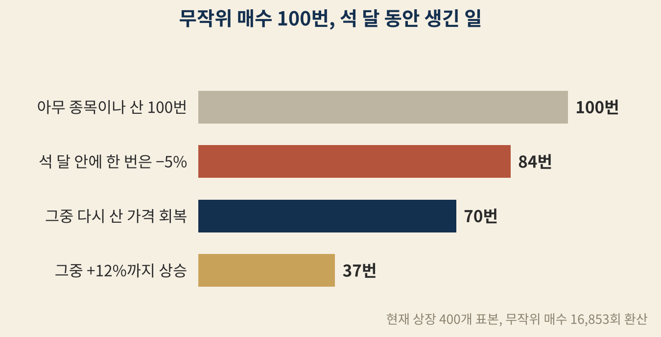
개념도 석 달 안에 −5%를 찍는 종목은 열에 여덟. 그중 여덟은 다시 돌아온다.
두 가지 규칙으로 1만 6,853번을 똑같이 매매해 봤습니다.
 | 5% 손절 + 10% 익절 | 손절 없음 + 12% 익절 + 석 달 한도
한 번 매매당 평균 | −0.03% | +1.06%
수익으로 끝난 비율 | 33.3% | 64.1%
가장 나빴던 한 번 | −5% (갭 하락 미반영) | −89.4%
−30% 이하로 끝난 비율 | 0% | 5.35%
5% 손절은 세 번 중 두 번을 손실로 끝냈고, 평균은 거의 0이었습니다. 손절하지 않은 쪽은 세 번 중 두 번을 수익으로 끝냈고, 평균이 플러스였습니다.
한국 주식, 특히 중소형주는 원래 그만큼 흔들립니다. 하루 이틀 사이 5%는 아무 일이 없어도 오가는 폭입니다. 5% 손절선은 “이 매매가 틀렸다”를 알려 주는 선이 아니라 “주가가 평소처럼 흔들렸다”를 알려 주는 선에 가까웠습니다. 흔들릴 때마다 팔면, 흔들림이 끝난 뒤의 회복은 늘 남의 몫이 됩니다.

물론, 손절하지 않는 것도 공짜가 아닙니다
여기서 “손절하지 마라”라고 쓰면, 이 책은 독자에게 아주 위험한 책이 됩니다. 표의 오른쪽 아래를 다시 봐 주십시오.
손절하지 않은 쪽의 가장 나빴던 한 번은 −89.4%였습니다. 스무 번 중 한 번 꼴로 −30% 이하로 끝났습니다. 그리고 이 400개 표본은 지금 살아 있는 종목뿐입니다. 2장에서 말씀드린 것처럼, 부실로 상장폐지된 회사들은 폐지 직전 석 달 동안 중간값 −95.9%였습니다. 손절하지 않는 매매는 그런 회사를 만나면 끝까지 같이 갑니다. 21년 데이터에서 3부에 소개할 급락 반등 전략을 손절 없이 돌렸을 때도, 78번 매매 중 1번은 반토막 이상이 났습니다. 이 꼬리는 어떤 조건을 붙여도 없어지지 않았습니다.
그래서 21년 데이터가 알려 준 답은 “손절하지 마라”가 아니었습니다. “손실을 가격으로 자르지 말고, 다른 것으로 묶어라”였습니다.
첫째, 비중으로 묶습니다. 한 종목에 계좌의 3% 남짓만 넣으면, 그 종목이 반토막이 나도 계좌는 1.5% 줄어듭니다. 손절선이 하던 일을 비중이 대신하는 겁니다. 이 책의 3부에 나오는 전략들은 전부 계좌를 8칸에서 30칸까지 여러 칸으로 나눠 굴린 결과입니다. 그게 빠지면 숫자도 의미가 없습니다.
둘째, 시간으로 묶습니다. 가격이 아니라 기한을 정합니다. 석 달이 지나도 목표에 못 가면, 수익이든 손실이든 그날 팝니다. 흔들림을 견딜 시간은 주되, 끝없이 기다리지는 않는 겁니다.
셋째, 이유로 묶습니다. 1편에서 저는 팔고 싶을 때 이렇게 묻는다고 썼습니다. “보유 논리가 깨진 건가요, 아니면 제가 겁먹은 건가요?” 5% 손절은 이 질문을 건너뛰게 만듭니다. 가격이 대신 결정해 주니까요. 그런데 21년 데이터는, 가격이 대신 내린 결정이 대개 겁먹은 쪽의 결정이었다고 말하고 있었습니다.

A사를 다시 생각했습니다
이렇게 정리하고 나니 A사의 손절이 다르게 보였습니다.
A사에서 손절은 분명히 저를 구했습니다. 하지만 제가 정말 배워야 했던 건 “손절해서 다행이었다”가 아니었습니다. 3장에서 본 것처럼, A사는 애초에 사지 말았어야 할 종목이었습니다. 평소의 200배가 터진 날, 시간외로, 모두가 다 본 뒤에 샀습니다. 손절은 나쁜 매수의 결과를 줄여 줬을 뿐, 나쁜 매수를 좋은 매매로 바꿔 주지는 못했습니다.
그날 제가 계좌의 몇 퍼센트를 넣었는지 떠올려 봅니다. 만약 계좌의 3%였다면, 손절을 하지 않고 1년을 들고 있어서 −44%가 됐더라도 계좌 전체로는 1.3%의 손실이었습니다. 아프지만 치명적이지는 않습니다. 손절선을 지키는 것보다, 애초에 한 번의 판단에 너무 많이 걸지 않는 것이 더 근본적인 안전장치였습니다.

질문을 바꿨습니다
예전에는 이렇게 물었습니다. “−5%다. 잘라야 하나?”
이제는 이렇게 묻습니다. “이 종목이 평소에 얼마나 흔들리는 종목이지? 그리고 나는 이 종목에 얼마를 넣었지?”
AI에게도 이렇게 묻습니다.
“이 종목이 지난 1년 동안 한 달 안에 −5% 이상 빠졌다가 다시 회복한 적이 몇 번인지 세어 줘.” “내가 이 종목을 산 이유를 다시 적어 볼게. 그 이유 중에 지금 깨진 게 있는지, 아니면 가격만 빠진 건지 구분해 줘.” “지금 내 계좌에서 이 종목 비중이 얼마야? 이 종목이 반토막 나면 계좌는 몇 퍼센트 줄어?”
세 번째 질문의 답이 감당할 만한 숫자라면, 저는 가격 때문에 서두르지 않습니다. 감당하기 어려운 숫자라면, 문제는 손절선이 아니라 비중입니다.
더 깊이 보기 | 이 장의 숫자 - 21년 전체 데이터(2006~2026, 상장폐지 포함): 청산 규칙 비교에서 “목표 12% 전량 매도 + 손절 없음 + 60거래일 한도”가 1위, “고정 손절 5%” 계열이 최하위 - 연평균 수익 플러스 조합 비율: 일봉 19.1%(손절 없음·목표 12%) vs 2.9%(손절 5%·목표 10%) / 주봉 52.1% vs 12.4% - 표본 실험(이 책을 위해 추가 실행): 현재 상장 400개 종목, 2014~2026, 무작위 매수 16,853회(20일 평균 거래대금 3억 원 이상, 주가 1,000원 이상). 다음 날 시가 매수, 61거래일 관찰 - 61거래일 안에 장중 −5% 도달 84.5% → 그중 매수가 회복 82.6%, +12% 도달 43.8% - 5% 손절 + 10% 익절: 평균 −0.03%, 수익 비율 33.3% / 손절 없음 + 12% 익절: 평균 +1.06%, 수익 비율 64.1%, −30% 이하 5.35%, −50% 이하 0.82%, 최악 −89.4% - 한계: 같은 날 손절선과 익절선을 모두 건드린 경우 손절로 처리(보수적). 갭 하락으로 손절 가격보다 낮게 체결되는 경우는 반영하지 않아 실제 손절 쪽 결과는 이보다 나쁨. 표본은 생존편향이 있어 손절 없음 쪽의 꼬리 위험은 실제보다 작게 나옴
손절 원칙을 처음 의심했을 때 저는 조금 무서웠습니다. 다들 지키라는 원칙을 의심하는 건, 안전벨트를 풀어 보는 기분이었습니다. 하지만 들여다보니 5% 손절은 안전벨트라기보다, 과속방지턱마다 급브레이크를 밟는 습관에 가까웠습니다. 진짜 안전벨트는 따로 있었습니다. 한 번에 너무 많이 싣지 않는 것. 다음 장에서는 개미들이 가장 믿고 따르는 또 하나의 신호, 외국인을 따라가 보겠습니다.

7장. 외국인을 따라가라?
이 장의 핵심 외국인 수급은 “살 이유”로는 약했습니다. 대신 “피할 이유”로는 꽤 정직했습니다.
“외국인이 산다.” 개인투자자에게 이보다 든든한 말은 드뭅니다.
외국인은 우리보다 정보가 많고, 돈이 많고, 분석하는 사람도 많습니다. 그런 사람들이 며칠째 사고 있다면 뭔가 알고 있는 게 분명합니다. 반대로 외국인이 연일 판다면 뭔가 나쁜 걸 알고 있는 겁니다. 그러니 외국인을 따라가면 적어도 크게 틀리지는 않을 것이다. 저는 이 믿음을 거의 의심 없이 갖고 있었습니다.
제 스크리너의 열 번째 조건이 바로 이것이었습니다. 외국인과 기관이 순매수했을 것. 다른 아홉 개는 조건검색으로 자동으로 걸렀지만, 이것만은 매일 증권사 앱을 열어 손으로 하나씩 확인했습니다. 그만큼 중요하다고 믿었습니다. 프롤로그에서 제 스크리너를 검증할 때 이 조건이 빠져 있었던 것도 그래서입니다. 21년 치 외국인 매매 기록을 손으로 확인할 방법이 없었으니까요.

확인할 방법을 찾았습니다
AI와 방법을 찾다가 우회로 하나를 발견했습니다. 외국인이 날마다 정확히 몇 주를 샀는지는 구하기 어려웠지만, 외국인이 그 회사 주식을 전체의 몇 퍼센트 갖고 있는지, 이른바 외국인 지분율은 2005년부터 하루도 빠짐없이 남아 있었습니다.
지분율이 오른 날은 외국인이 산 날이고, 내린 날은 판 날입니다. 실제 외국인 순매매 기록과 비교해 보니 방향이 91.9% 일치했습니다. 완벽하지는 않지만, 21년을 들여다보기에는 충분한 망원경이었습니다. 3천 개가 넘는 종목의 기록을 모두 받는 데 2분이 채 걸리지 않았습니다. 몇 년 동안 손으로 확인하던 조건을, 처음으로 숫자로 확인할 수 있게 된 겁니다.
기관 기록까지 21년 치를 모으는 건 현실적으로 어려웠습니다. 그래서 외국인부터, 가장 단순한 형태인 “사흘 연속 순매수”로 확인하기로 했습니다.
AI에게 물었습니다. “외국인이 사흘 연속 산 종목, 정말 더 좋았어?”

첫 번째 답: 아주 조금 좋았습니다
외국인이 사흘 연속 산 종목은 같은 날 비슷한 종목보다 석 달 뒤 평균 0.15~0.26%포인트 앞섰습니다.
앞서긴 했습니다. 그런데 너무 작았습니다. 1만 원어치를 사면 석 달 뒤 20원 정도 더 버는 차이입니다. 매매 비용 한 번이면 사라지는 크기입니다.
다만 이 작은 숫자에는 이상한 단단함이 있었습니다. 21년을 세 덩어리로 나눠도 세 덩어리 모두에서 플러스였습니다. 이 책을 쓰면서 400개 표본으로 다시 확인했을 때도 마찬가지였습니다. 2014~2017년 +0.32%p, 2018~2021년 +0.22%p, 2022~2026년 +0.05%p. 작지만 한 번도 마이너스로 돌아서지 않았습니다. 그리고 점점 작아지고 있었습니다.

두 번째 답: 차트보다 약했습니다
외국인 수급으로 만들 수 있는 신호를 스무 가지 만들어 차트 신호와 겨뤄 봤습니다.
수급 신호 중 가장 좋은 것은 +1.50%포인트로, 차트 최고 신호(+1.23%포인트)보다 높았습니다. 그런데 이 신호는 세 시기 중 한 시기에서만 통했습니다. 운이 좋았던 한 시기의 숫자였던 겁니다. 상위 열 개의 평균으로 비교하면 차트가 0.78%포인트, 수급이 0.52%포인트였습니다. 세 시기 모두에서 일관된 신호는 차트 쪽에서 98개, 수급 쪽에서 16개가 나왔습니다.
외국인 수급은 생각보다 약했습니다. 정보가 많은 사람들의 움직임이라고 믿었지만, 그 정보가 우리 계좌로 넘어올 때쯤에는 대부분 이미 가격에 반영되어 있었습니다.

세 번째 답: 피할 때 가장 정직했습니다
그런데 수급 신호를 하나씩 뜯어보다가 흥미로운 대비를 발견했습니다.
가장 나빴던 건 “이탈형”이었습니다. 외국인은 지분을 줄이고 있는데 주가는 오르고 있는 종목입니다. 겉으로 보면 잘 나가는 종목입니다. 주가가 오르고 있으니까요. 하지만 그 상승을 외국인은 팔 기회로 쓰고 있었습니다. 이 종목들은 21년 데이터에서 수급 신호 중 가장 나빴고, 400개 표본에서도 같은 날 평균보다 석 달 뒤 −2.14%포인트였습니다. 세 시기 모두 마이너스였고, 최근 시기(−3.74%포인트)로 올수록 더 나빠졌습니다.
반대쪽은 “매집형”이었습니다. 외국인은 꾸준히 사는데 주가는 오히려 빠지고 있는 종목입니다. 겉으로 보면 안 좋은 종목입니다. 주가가 빠지고 있으니까요. 21년 데이터에서는 이 종목들이 수급 신호 중 가장 직관적으로 좋은 결과를 냈습니다. 다만 400개 표본에서는 평균과 거의 같았습니다(−0.06%포인트). 시기에 따라 좋았다가 나빴다가 했습니다.
 | 겉모습 | 속사정 | 결과
이탈형 | 주가 상승 (좋아 보임) | 외국인이 판다 | 확실히 나빴다 (전 시기 마이너스)
매집형 | 주가 하락 (나빠 보임) | 외국인이 산다 | 본 데이터에서는 좋았고, 표본에서는 평균 수준
정리하면 이렇습니다. 외국인이 사는 종목을 따라 사는 것은 생각보다 약하고 불안정했습니다. 하지만 외국인이 떠나는데 주가만 오르는 종목을 피하는 것은, 시기를 가리지 않고 꽤 확실했습니다. 외국인 수급은 “살 이유”보다 “피할 이유”로 더 정직한 신호였습니다.
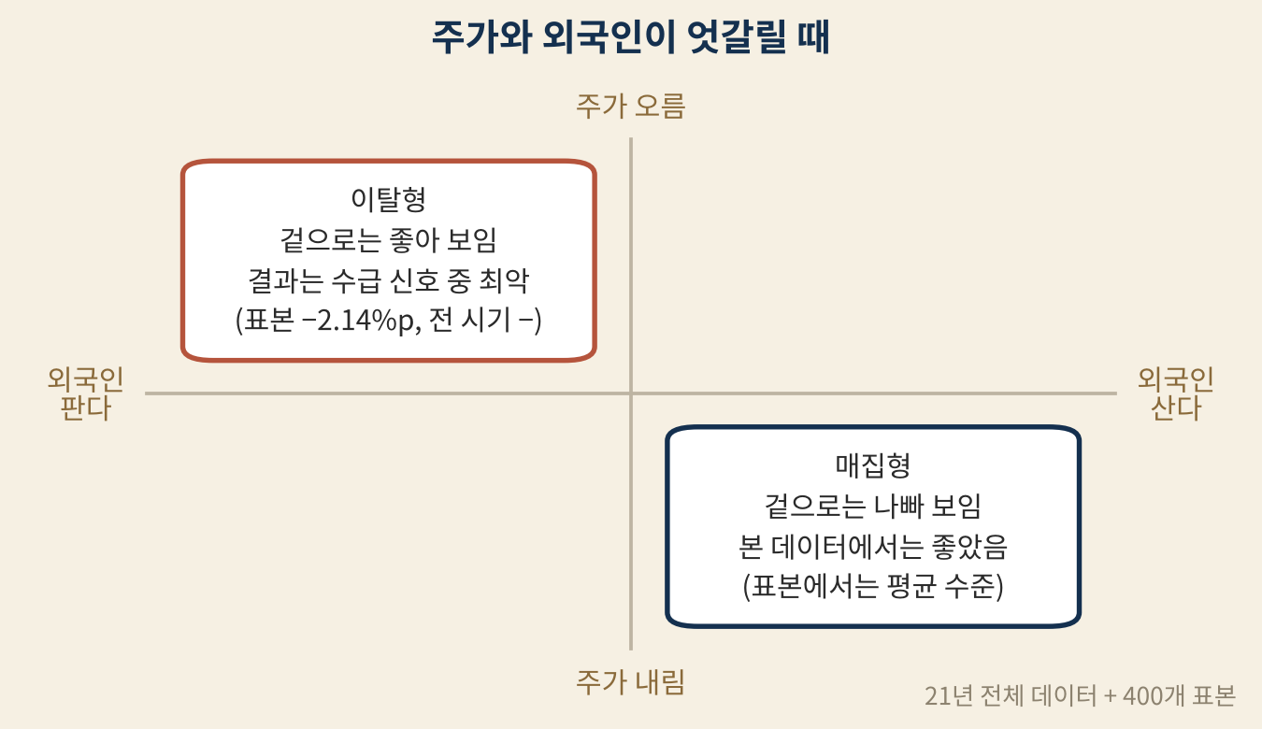
개념도 외국인이 판다 + 주가가 오른다 = 누군가의 상승은 누군가의 출구.
3장의 A사를 다시 떠올려 봅니다. 평소의 200배가 터진 그날, 몇 달 동안 1,200원대에서 그 종목을 들고 기다리던 사람들이 있었습니다. 주가가 오르는 날 물량을 넘기는 사람들. 이탈형은 그 장면이 외국인의 얼굴로 반복되는 모습이었습니다.

물론, 쓸모가 없지는 않았습니다
외국인 사흘 연속 매수는 혼자서는 약했지만, 다른 조건에 붙였을 때는 일관되게 도움이 됐습니다. 어떤 조합에 붙여도 한 번 매매당 성적이 1.1~1.5%포인트씩 좋아졌습니다. 혼자서는 힘이 없지만, 다른 신호의 질을 조금씩 올려 주는 양념 같은 조건이었습니다.
그리고 제 스크리너에 이 열 번째 조건을 다시 붙였을 때, 놀라운 일이 일어났습니다. 최대 손실이 −96.9%에서 −22.2%로 줄었습니다. 다만 그건 신호가 845개에서 58개로 확 줄어든 덕분이 컸습니다. 아홉 개 조건이 고른 나쁜 종목들을 이 조건 하나가 대부분 걸러 낸 겁니다. 그런데도 수익은 여전히 마이너스였습니다. 열 번째 조건은 스크리너를 덜 나쁘게 만들었지만, 좋게 만들지는 못했습니다.
여기서 한 가지 고백할 것이 있습니다. 이 실험을 하던 중에 저는 “외국인 사흘 매수 + 정배열 + RSI” 세 조건만 남기면 유일하게 수익이 난다는 결과를 보고 흥분했던 적이 있습니다. 그리고 그 결과를 시기별로 나눠 보고 나서야 그게 마지막 몇 년의 폭등장 덕분이었다는 걸 알았습니다. 그 이야기는 4부에서 자세히 하겠습니다.
그리고 이 장의 결론에는 분명한 한계가 있습니다. 제가 확인한 건 외국인뿐입니다. 기관의 매매는 외국인과 거의 상관없이 움직였습니다(상관계수 −0.08). 즉 기관 쪽에는 아직 확인하지 못한 별개의 이야기가 남아 있을 수 있습니다. 수급 전체에 대한 결론이 아니라, 외국인 지분율로 본 수급에 대한 결론입니다.

질문을 바꿨습니다
예전에는 이렇게 물었습니다. “외국인이 사고 있어?”
이제는 이렇게 묻습니다. “주가가 오르는 동안 외국인은 뭘 하고 있었지?”
AI에게도 이렇게 묻습니다.
“이 종목의 최근 20일 주가 변화와 외국인 지분율 변화를 나란히 보여 줘. 둘이 같은 방향인지, 반대 방향인지 알려 줘.” “주가는 오르는데 외국인 지분율이 줄고 있다면, 그 기간에 외국인이 줄인 지분이 얼마나 되는지 계산해 줘.”
두 번째 질문에서 의미 있는 숫자가 나오면, 저는 그 종목이 아무리 좋아 보여도 한 발 물러섭니다. 오르는 종목에서 외국인이 조용히 내리고 있다면, 저는 그들이 내린 자리에 올라타는 사람이 될 수 있으니까요.
더 깊이 보기 | 이 장의 숫자 - 외국인 순매매 대리 변수: 외국인 지분율 일 변화. 실제 순매매와 방향 일치 91.9%, 상관 0.81. 2005년~현재, 결측 없음 - 21년 전체 데이터: 외국인 3일 연속 순매수 +0.15~0.26%p(세 시기 모두 플러스). 수급 신호 20종 중 최고 +1.50%p(세 시기 중 한 시기만 통과). 상위 10개 평균 차트 0.78%p vs 수급 0.52%p. 세 시기 일관 통과 차트 98개 vs 수급 16개 - 매집형(외국인 20일 순매수 + 주가 20일 하락): 목표 12% 매도 기준 평균 +1.30% vs 전체 +0.76%. 이탈형(외국인 매도 + 주가 상승)이 최악 - 외국인 3일 조건 추가 효과: 어떤 조합이든 거래당 +1.1~1.5%p. 스크리너에 추가 시 최대 손실 −96.9% → −22.2%, 신호 845 → 58, 수익은 여전히 마이너스 - 표본 확인(이 책을 위해 추가 실행, 현재 상장 400개, 2014~2026, 61거래일): 이탈형(지분율 20일 −0.5%p 이하 + 주가 20일 +5% 이상) −2.14%p, 매집형(지분율 +0.5%p 이상 + 주가 −5% 이하) −0.06%p, 외국인 3일 연속 +0.17%p - 한계: 외국인만 검증. 기관(외국인과 상관 −0.08)은 미검증. 표본은 생존편향이 있음
외국인을 따라가면 크게 틀리지 않을 거라는 믿음은, 반만 맞았습니다. 따라가는 것은 약했고, 피하는 것은 강했습니다. 그리고 이 차이는 2부 전체를 관통하는 모양이기도 했습니다. 남들이 신나게 사는 쪽에 서는 매매는 거의 다 무너졌고, 남들이 무심코 넘기는 위험을 피하는 쪽은 조용히 살아남았습니다. 이제 2부의 마지막입니다. 프롤로그에서 시작한 이야기를 끝낼 차례입니다. 제 스크리너의 조건 열 개를 하나씩 빼 보면 무슨 일이 일어나는지.

8장. 내 스크리너를 해부했습니다
이 장의 핵심 열 겹의 그물이라고 믿었던 것은, 사실 같은 그물을 열 번 던진 것이었습니다.
프롤로그에서 저는 결과만 말씀드렸습니다. 제 스크리너로 고른 종목은 아무 종목이나 산 것보다 못했다고. 이 장에서는 그 스크리너를 해부대에 올려 보겠습니다. 어디가 문제였는지, 무엇을 빼야 했는지, 그리고 지금 그 스크리너는 어떻게 쓰고 있는지.
제 스크리너의 조건은 정확히 이 열 개였습니다.
번호 | 조건 | 제가 생각한 의미
1 | 오늘 2~15% 상승 | 힘이 있지만 과열은 아닌 종목
2 | 거래대금 500억 원 이상 | 돈이 몰리는 종목
3 | 거래량 평소의 1.5배 이상 | 관심이 붙은 종목
4 | 양봉 | 시가보다 종가가 높은, 장중에 밀리지 않은 종목
5 | 5일선이 20일선 위 | 단기 추세가 살아 있는 종목
6 | 120일선 돌파 | 긴 하락에서 벗어난 종목
7 | 볼린저밴드 상단 돌파 | 변동성을 뚫고 나온 종목
8 | RSI(14) 60~85 | 강하지만 지나치지 않은 종목
9 | 윗꼬리가 몸통 대비 작음 | 장중 고점에서 크게 밀리지 않은 종목
10 | 외국인·기관 순매수 | 큰손이 사는 종목
지금 다시 보면, 이 표의 오른쪽 칸이 문제의 시작이었습니다. 하나하나 그럴듯한 의미가 붙어 있습니다. 그리고 그 의미들은 거의 전부 같은 말을 하고 있습니다. “지금 강한 종목.”

조건 하나하나의 성적표
2부에서 확인한 결과를 이 열 개에 겹쳐 보면 이렇습니다.
조건 | 혼자 썼을 때
1. 상승 | 손해 (2% 이상 상승은 보유 기간 전체에서 음수, +5% 이상은 −0.5~−3.2%p, 3장)
2. 거래대금 500억 | 손해 (−0.93%p, 3장)
3. 거래량 1.5배 | 손해 (보유 기간 전체에서 음수, 3장)
5. 짧은 정배열 | 손해 (거래당 −1.19%, 무작위 +0.41%, 5장)
6. 120일선 돌파 | 손해 (보유 기간 전체에서 음수, 4장)
7. 볼린저 상단 돌파 | 손해 (전 구간 음수, 4장)
8. RSI 강세 구간 | 거의 0 (RSI 70 이상 단독 거래당 −0.17%)
10. 외국인 순매수 | 아주 약한 플러스 (+0.15~0.26%p, 7장)
혼자서 확실히 플러스였던 조건은 열 번째 하나뿐이었고, 그것도 아주 작았습니다. 나머지는 0 근처이거나 마이너스였습니다. 그리고 마이너스인 조건들은 1장부터 7장까지 우리가 본 그대로, 하나같이 “이미 오른 종목”을 고르는 조건이었습니다.

쌓을수록 안전해진다는 착각
저는 조건을 많이 쌓을수록 그물이 촘촘해진다고 믿었습니다. 한 조건이 놓친 나쁜 종목을 다른 조건이 걸러 줄 거라고요.
그런데 그물이 촘촘해지려면, 각 그물이 서로 다른 곳에 구멍이 나 있어야 합니다. 한 그물이 놓친 물고기를 다른 그물이 잡아야 하니까요. 제 조건들은 그렇지 않았습니다. 오늘 많이 오른 종목은 대개 거래량도 터지고, 거래대금도 크고, 양봉이고, 5일선도 20일선 위로 올라가고, 볼린저 상단도 뚫고, RSI도 높습니다. 조건 하나를 통과한 종목은 나머지 조건도 우르르 통과합니다. 열 겹의 그물이 아니라, 같은 그물을 열 번 던진 것이었습니다. 그리고 그 그물이 노린 물고기는 하필 “이미 오른 종목”이었습니다.
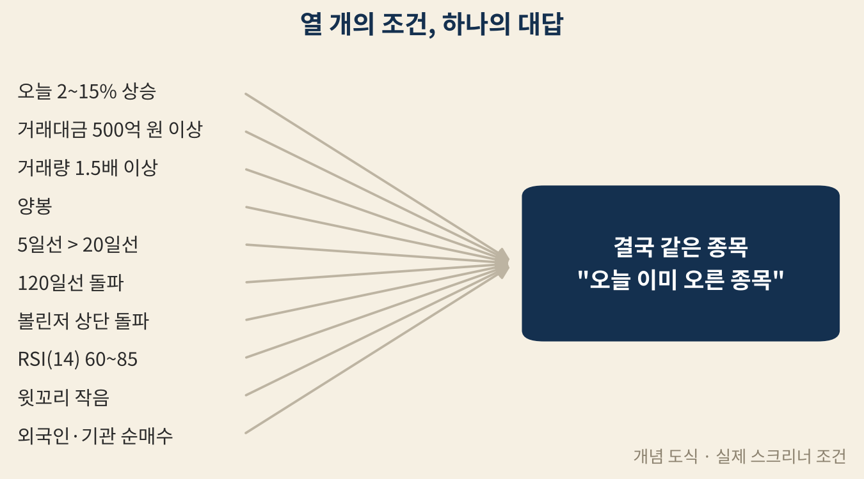
개념도 같은 방향을 가리키는 조건 열 개 = 하나의 조건을 열 번 확인한 것.

숫자로 해부하기
자동으로 확인할 수 있었던 아홉 개 조건으로 계좌 실험을 했습니다. 조건을 통과한 종목을 다음 날 시가에 사서 5일 뒤에 팔고, 계좌를 8칸으로 나눠 굴리는 방식입니다. 실제로 제가 스크리너를 쓰던 방식과 가장 가깝게 만들었습니다.
 | 제 스크리너 (9개 조건) | 아무 종목이나 (같은 방식)
한 번 매매당 평균 | −3.86% | −0.41%
연평균 수익 | −14.6% | −17.8%
최대 손실 | −96.9% | —
여기서 정직하게 짚어야 할 것이 있습니다. 연평균 수익만 보면 제 스크리너(−14.6%)가 아무 종목이나 산 쪽(−17.8%)보다 덜 나쁩니다. 스크리너는 신호가 드물어서 매매 횟수가 적었기 때문입니다. 그리고 이 표가 말하는 더 큰 진실은, 5일 만에 사고파는 매매 자체가 둘 다 마이너스라는 겁니다. 매매할 때마다 붙는 비용과 슬리피지가 쌓이면, 아무 종목이든 5일 단타를 반복하는 것만으로도 계좌는 해마다 깎여 나갑니다. 3부에서 소개할 전략들이 전부 열흘 이상 들고 있는 이유가 여기 있습니다.
그래도 한 번의 매매만 놓고 보면 결론은 분명했습니다. 제 스크리너가 고른 종목은 아무 종목보다 매번 3.45%포인트씩 더 나빴습니다. 고르는 행위가 오히려 손해를 키우고 있었습니다.

하나씩 빼 봤습니다
다음은 조건을 하나씩 빼면서 결과가 어떻게 바뀌는지 보는 실험이었습니다. 어떤 조건이 짐이고, 어떤 조건이 그나마 일을 하고 있는지 보려는 겁니다.
빼는 게 나았던 조건은 짧은 정배열(5번)과 볼린저 상단 돌파(7번)였습니다. 이 둘을 빼면 결과가 좋아졌습니다. 5장과 4장에서 본 그대로입니다.
반대로 빼면 더 나빠진 조건이 있었습니다. 거래대금 500억(2번), 120일선 돌파(6번), 윗꼬리 조건(9번)입니다. 혼자서는 손해인 조건들이 다른 조건과 함께 있을 때는 이상한 종목을 걸러 주는 역할을 하고 있었습니다. 거래가 거의 없는 종목, 장중에 크게 밀린 종목처럼요. 3장의 A사를 떨어뜨렸을 조건도 바로 이 윗꼬리 조건이었습니다. 장중에 30% 가까이 올랐다가 14%로 밀려 내려온 그 긴 꼬리는, 그날 누군가 높은 가격에서 열심히 팔고 있었다는 흔적이었습니다. 물론 이건 “전체가 마이너스인 상태에서 그나마 덜 나쁘게 만든다”는 의미입니다. 이 조건들이 돈을 벌어 준 건 아닙니다.
그리고 7장에서 말씀드린 것처럼, 열 번째 조건인 외국인 수급을 붙였을 때 가장 큰 변화가 있었습니다. 최대 손실이 −96.9%에서 −22.2%로 줄었습니다. 신호가 845개에서 58개로 줄어든 덕분이었습니다. 아홉 개 조건이 고른 나쁜 종목들을 이 조건 하나가 대부분 쳐냈습니다. 그래도 위험 대비 수익은 여전히 마이너스였습니다.

세 개만 남겼을 때의 흥분
조건을 이리저리 빼고 남기다가, 마침내 플러스가 나오는 조합을 찾았습니다. 짧은 정배열, RSI 70 이상, 외국인 사흘 연속 순매수. 세 개만 남기자 연평균 +4.0%가 나왔습니다. 이 실험 전체에서 유일한 플러스였습니다.
솔직히 그날은 기뻤습니다. 열 개짜리 스크리너를 해부해서 진짜 쓸모 있는 세 개를 건져 냈다고 생각했습니다. AI에게 결과를 정리해 달라고 했고, 꽤 그럴듯한 보고서가 나왔습니다.
그리고 2장에서 세운 다섯 번째 규칙을 적용했습니다. 시기를 나눠서 다 통과해야 한다. 21년을 세 덩어리로 나눠 다시 돌렸습니다. 결과는 4부에서 자세히 고백하겠지만, 한 줄로 말하면 이렇습니다. 그 +4.0%는 마지막 몇 년의 폭등장이 만든 숫자였습니다. 앞의 두 시기에서는 둘 다 손실이었습니다.
스크리너를 해부하다가, 저는 해부하는 저 자신의 습관까지 보게 됐습니다. 좋은 숫자가 나오면 멈추고 싶어지는 습관. 거기서 멈췄다면, 저는 이 세 조건으로 새 스크리너를 만들고 또 한 번 그럴듯한 이야기를 믿었을 겁니다.

그래서 지금은 이렇게 씁니다
스크리너를 버리지는 않았습니다. 대신 쓰는 방법을 바꿨습니다.
예전의 스크리너는 매수 목록이었습니다. 걸린 종목은 살 후보였습니다. 지금의 스크리너는 실험 대상입니다. 매일 장이 끝나면 스크리너가 종목을 고르고, 그다음 날부터 채점기가 그 종목들이 다음 날 시가 기준으로 하루 뒤, 5일 뒤, 20일 뒤에 어떻게 됐는지를 자동으로 기록하도록 만들었습니다. 스크리너가 스스로 성적표를 쌓게 한 겁니다. 재실행이나 테스트로 돌린 결과가 실적에 섞이지 않도록, 정식 결과에는 따로 표시를 붙여 둡니다.
21년 데이터로 한 번 검증했다고 끝이 아니라고 생각했습니다. 시장은 계속 바뀌고, 오늘 통하지 않는 조건이 내일 통할 수도 있고, 그 반대일 수도 있습니다. 그렇다면 제 도구도 매일 시험대에 올라가 있어야 합니다. 1편에서 저는 장마감에 하루를 기록하는 습관을 이야기했습니다. 이제는 제 판단만이 아니라, 제 도구도 매일 기록합니다.

질문을 바꿨습니다
예전에는 스크리너 결과를 보며 이렇게 물었습니다. “오늘 몇 개 걸렸지?”
이제는 이렇게 묻습니다. “지난달에 걸렸던 종목들, 지금 어떻게 됐지?”
AI에게도 이렇게 묻습니다.
“내 조건검색 조건들을 나열할게. 이 조건들이 서로 얼마나 겹치는지, 같은 종목을 반복해서 고르고 있는 건 아닌지 확인해 줘.” “이 조건 중 하나씩을 뺐을 때 결과가 어떻게 바뀌는지 비교해 줘. 빼면 오히려 좋아지는 조건이 있는지 찾고 싶어.” “결과가 좋게 나온 조합이 있으면, 기간을 세 개로 나눠서 각각 따로 보여 줘.”
마지막 질문은 이제 습관이 됐습니다. 좋은 숫자를 보면, 그 숫자를 깨뜨릴 질문부터 던집니다.
더 깊이 보기 | 이 장의 숫자 - 계좌 실험(2006~2026, 상장폐지 포함): 자동화 가능한 9개 조건, 다음 날 시가 매수 → 5거래일 보유, 8칸 × 10% - 9개 조건: 거래당 −3.86%, 연평균 −14.6%, 최대 손실 −96.9%, 위험 대비 수익 −1.46 / 같은 매도 방식의 무작위 매수: 거래당 −0.41%, 연평균 −17.8%, 위험 대비 수익 −0.96 - 조건 제거 실험: 짧은 정배열·볼린저 상단 돌파는 빼는 편이 나음 / 거래대금 500억·120일선 돌파·윗꼬리 조건은 있는 편이 나음(전체 음수 상태에서의 상대 비교) - 외국인 3일 연속 순매수 추가: 위험 대비 수익 −1.46 → −0.65, 최대 손실 −96.9% → −22.2%, 신호 845 → 58 - 3개 조건(짧은 정배열 + RSI 70 이상 + 외국인 3일): 연평균 +4.0% → 시기 분할 시 앞 두 시기 모두 손실 (4부) - 한계: 열 번째 조건은 외국인만으로 대체 검증(기관 미포함). 개별 조건 성적은 단독 기준이며 조합 효과와 다를 수 있음
2부를 시작할 때 저는 “가장 많은 사람이 믿는 것부터” 의심하겠다고 썼습니다. 급등, 거래량, 돌파, 정배열, 손절, 외국인, 그리고 제 스크리너. 하나같이 그럴듯했고, 하나같이 “지금 강한 것을 따라가라”고 말했습니다. 그리고 21년의 숫자는 거의 한목소리로 대답했습니다. 강한 것을 따라가는 순간, 당신은 대개 마지막 손님이다.
그렇다면 남는 것은 무엇일까요. 강한 것을 따라가지 않는다면, 우리는 무엇을 사야 할까요. 이제 3부입니다. 살아남은 것들을 이야기할 차례입니다.

3부. 그래도 살아남은 것들
3부를 읽기 전에 3부에서는 21년 검증을 통과한 매매 규칙을 숫자까지 전부 공개합니다. 숨기지 않기로 한 이유는 단순합니다. 숫자를 가린 규칙은 검증할 수도, 반박할 수도 없기 때문입니다. 다만 이 숫자들은 과거의 성적이고, 대부분 성적을 본 뒤에 고른 값입니다. 앞으로도 같은 성적이 나온다는 보장은 없습니다. 장마다 “따라 하기 전에 알아야 할 것”을 함께 적어 두었습니다. 규칙보다 그 박스를 먼저 읽어 주시기를 부탁드립니다.

9장. 무엇을 사느냐보다, 언제 파느냐
이 장의 핵심 아무 종목이나 사도, 파는 규칙 하나로 지수를 이겼습니다. 21년 검증에서 가장 먼저 살아남은 것은 종목을 고르는 법이 아니라 파는 법이었습니다.
1편 11장의 제목은 “익절은 배신이 아니라 다음 판단을 위한 시간이었다”였습니다. 그 장에서 저는 이렇게 썼습니다. “익절은 상승을 포기하는 일이 아니라, 다음 판단을 할 시간을 사는 일입니다.”
쓸 때는 마음가짐에 대한 이야기라고 생각했습니다. 수익이 나면 욕심이 생기고, 욕심이 생기면 판단이 흐려지니, 적당할 때 챙기라는 이야기. 그런데 21년 데이터를 돌려 보고 나서, 이 문장이 마음가짐이 아니라 숫자로 증명되는 이야기라는 걸 알았습니다. 그것도 이 책에서 가장 먼저, 가장 강하게.

동전을 던져 사도
2장에서 짧게 말씀드린 실험이 있습니다. 모든 매매법을 무작위와 싸우게 하려고, 기준선이 될 무작위 매매를 먼저 돌렸을 때의 일입니다.
규칙은 이랬습니다. 매일 아무 종목이나 무작위로 고릅니다. 다음 날 시가에 삽니다. 12% 오르면 그날 전부 팝니다. 손절은 하지 않습니다. 석 달(60거래일)이 지나도 12%에 못 가면, 그날 수익이든 손실이든 무조건 팝니다. 계좌는 여러 칸으로 나눠서, 칸이 비면 다음 무작위 종목을 삽니다.
종목을 고르는 실력은 0입니다. 그냥 동전을 던진 겁니다. 그런데 21년 동안 연평균 +4.7%가 나왔습니다. 같은 기간 코스닥 지수를 그냥 들고 있었다면 +3.6%였습니다.
처음에는 믿기 어려웠습니다. 2부 내내 그럴듯한 매매법들이 무작위보다 못하다고 써 왔는데, 그 무작위가 지수를 이기고 있었습니다. 그러니까 2부의 매매법들은 “아무것도 안 하는 것”보다 못한 게 아니라, “아무 종목이나 사서 제대로 파는 것”보다 못했던 겁니다.
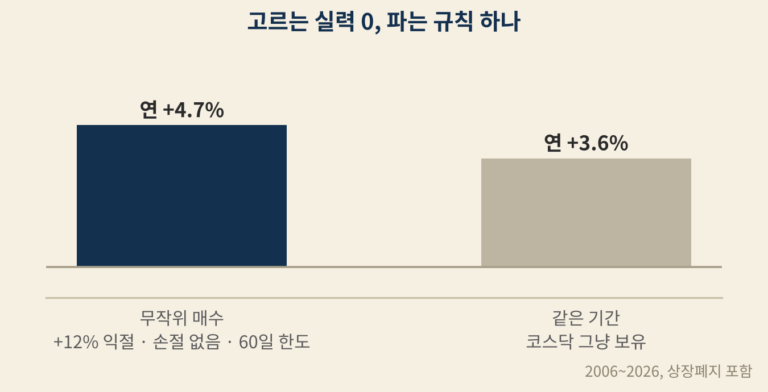
개념도 고르는 실력 0 + 파는 규칙 하나 = 지수보다 나은 21년.

왜 파는 규칙이 이렇게 셌을까
이 규칙에는 손절이 없습니다. 6장에서 본 것처럼, 아무 종목이나 사도 석 달 안에 84.5%는 한 번쯤 −5%를 찍지만, 그중 82.6%는 다시 산 가격 위로 돌아옵니다. 손절이 없으니 그 흔들림을 견딥니다.
그리고 목표가 있습니다. 12%에 닿는 순간 팝니다. 한국 주식은 많이 흔들리는 만큼, 석 달 안에 한 번쯤 12%를 찍고 다시 내려오는 경우도 많습니다. 목표가 없으면 그 순간을 그냥 지나칩니다. “더 갈 것 같은데” 하다가 원래 자리로 돌아온 주가를 바라보게 됩니다. 1편 11장에서 제가 쓴 “팔고 나서 더 오르면 어떡하지?”라는 망설임이, 숫자로 보면 이 기회를 버리는 망설임이었습니다.
마지막으로 기한이 있습니다. 석 달이 지나면 무조건 팝니다. 6장에서 말한 “시간으로 묶는다”입니다. 들고 있는 종목이 영원히 칸을 차지하지 않으니, 계좌는 계속 새 기회를 살 수 있습니다.
정리하면, 이 규칙은 한국 주식의 성질을 그대로 이용하고 있었습니다. 많이 흔들린다. 그래서 흔들림에 팔지 않고(손절 없음), 흔들림의 위쪽 끝에서 팔고(목표), 너무 오래 기다리지 않는다(기한).

파는 규칙끼리 붙여 봤습니다
이 발견 뒤로, 저는 사는 조건보다 파는 조건을 먼저 실험하게 됐습니다. 같은 신호로 사고, 파는 규칙만 스물여섯 가지로 바꿔 가며 붙여 봤습니다.
파는 규칙 | 결과
목표가 도달 시 전부 매도 (손절 없음, 기한 있음) | 가장 안정적으로 상위권
목표 12~25% | 고원 — 이 사이 어디든 비슷하게 좋음
목표 8~10% | 눈에 띄게 나빠짐 — 너무 일찍 팖
고정 손절 5% 추가 | 최하위권 (6장)
RSI가 일정 값에 닿으면 매도 | 나쁨 — 너무 일찍 잘림
볼린저 상단에 닿으면 매도 | 나쁨 — 너무 일찍 잘림
이동평균선 이탈 시 매도 | 추세형 전략에서는 가장 좋음 (10장)
여기서 “고원”이라는 말이 중요합니다. 목표를 12%로 하든 15%로 하든 20%로 하든 25%로 하든 결과가 비슷하게 좋았다는 뜻입니다. 어느 한 숫자만 유독 좋다면, 그건 운일 가능성이 큽니다. 넓은 범위에서 고르게 좋다면, 그건 시장의 성질일 가능성이 큽니다. 그래서 저는 “정확히 몇 퍼센트”보다 “12~25% 사이”를 더 믿습니다.
의외였던 건 지표로 파는 규칙들이었습니다. RSI가 70이나 75에 닿으면 판다. 볼린저 상단에 닿으면 판다. 차트 공부를 하면 자주 듣는 매도 기준인데, 전부 나빴습니다. 이유를 들여다보니, 이런 지표는 주가가 막 힘을 받기 시작할 때 너무 빨리 신호를 냈습니다. 시세의 초입에서 팔게 만드는 겁니다.

한 번의 매매와 계좌 전체는 다릅니다
파는 규칙을 실험하면서 가장 크게 헷갈린 지점이 있었습니다. 한 번의 매매로 보면 최고인 규칙이, 계좌로 굴리면 최악이 되는 경우였습니다.
예를 들어 주가가 많이 빠졌을 때 사서 60주, 1년 넘게 들고 있는 규칙이 있었습니다. 한 번의 매매만 보면 이익이 손실의 3배가 넘었습니다. 그런데 계좌로 굴리면 연평균 −6.1%였습니다. 이유는 칸이었습니다. 한 종목을 1년 넘게 들고 있으니 칸이 비지 않고, 칸이 비지 않으니 그사이에 나타난 좋은 기회를 다 놓친 겁니다.
반대 경우도 있었습니다. RSI가 30 아래로 떨어진 종목을 사는 규칙은 한 번 매매당 평균 +2.92%로 꽤 좋았습니다. 그런데 계좌를 8칸으로 나눠 굴리면 체결된 매매의 평균이 −2.05%였습니다. 이 신호는 폭락장에 하루 수십 개씩 한꺼번에 터지는데, 그때는 이미 칸이 다 차 있었던 겁니다. 하락 초입에 칸을 다 채우고, 정작 바닥에서는 살 돈이 없었습니다. 칸을 1,000개로 늘리자 평균이 +2.37%로 돌아왔습니다. 규칙이 틀린 게 아니라, 계좌의 크기와 신호의 리듬이 맞지 않았던 겁니다.
그래서 이 책에서는 하나의 원칙을 지킵니다. 신호가 나오는 빈도와 칸이 비는 속도가 맞아야 한다. 신호가 자주 나오는 전략은 짧게 들고 칸을 많이 나누고, 신호가 드문 전략은 조금 길게 들어도 됩니다. 3부의 나머지 장에 나오는 전략들은 전부 이 원칙에 맞춰 칸 수와 보유 기간을 정한 결과입니다.
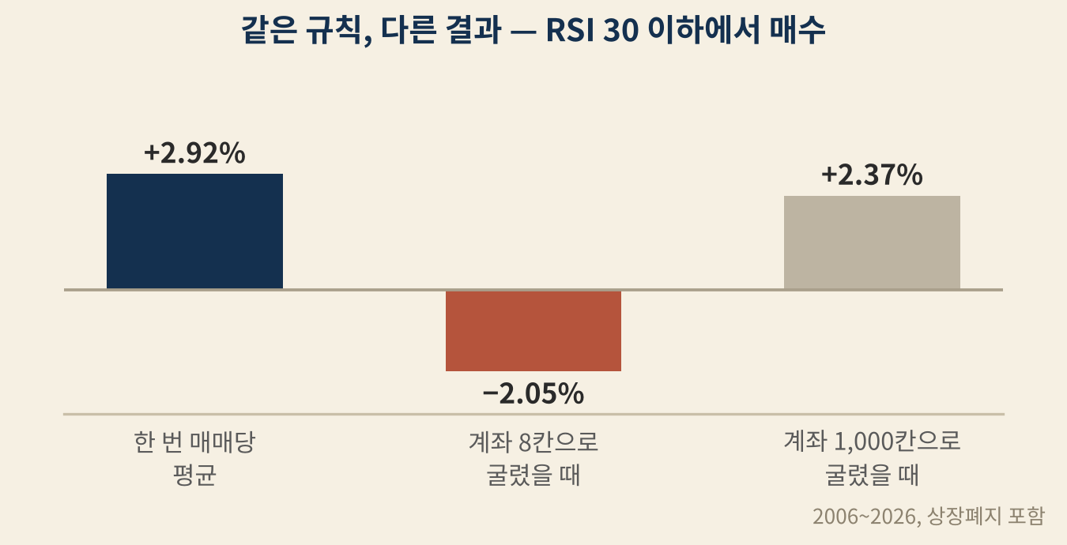
개념도 좋은 매매 하나 ≠ 좋은 계좌. 신호의 리듬과 칸이 비는 리듬이 맞아야 한다.

따라 하기 전에 알아야 할 것
따라 하기 전에 알아야 할 것 - 무작위 매수 + 12% 익절은 “종목 고르기를 안 해도 된다”는 뜻이 아닙니다. 파는 규칙의 힘을 보여 주는 기준선입니다. 연평균 +4.7%는 위험 대비 수익이 0.26으로 낮고, 해마다 크게 흔들렸습니다. - 손절이 없는 규칙은 상장폐지를 만나면 끝까지 같이 갑니다. 한 종목에 계좌의 몇 퍼센트만 넣는 분산이 전제입니다(6장). - 목표 12~25%는 21년 한국 시장에서의 고원입니다. 시장의 성질이 바뀌면 고원도 움직일 수 있습니다. - 백테스트는 다음 날 시가에 원하는 만큼 체결된다고 가정합니다. 실제 체결은 이보다 불리할 수 있습니다.

질문을 바꿨습니다
예전에는 사기 전에 이렇게 물었습니다. “이거 얼마까지 갈까?”
이제는 사기 전에 이렇게 묻습니다. “몇 퍼센트에서 팔고, 언제까지 기다리고, 계좌의 몇 퍼센트를 넣을까?”
AI에게도 사기 전에 이것부터 묻습니다.
“이 종목을 사려고 해. 사기 전에 목표 수익률, 최대 보유 기간, 계좌 대비 비중을 정하고 싶어. 이 종목의 과거 변동성을 보고 현실적인 범위를 제안해 줘.” “내 계좌에 지금 몇 칸이 비어 있고, 내 매매 신호는 보통 한 달에 몇 번 나오는지 계산해 줘. 칸과 신호의 리듬이 맞는지 보고 싶어.”
1편에서 익절을 “다음 판단을 할 시간을 사는 일”이라고 썼습니다. 21년 데이터는 그 문장에 한 줄을 더해 줬습니다. 그 시간은 정해 두지 않으면 사지 못한다. 파는 날은 사는 날 정해야 한다.
더 깊이 보기 | 이 장의 숫자 - 무작위 매수 + 목표 12% 전량 매도 + 손절 없음 + 60거래일 한도(일봉): 연평균 +4.7%, 위험 대비 수익 0.26 / 같은 기간 코스닥 매수 후 보유 +3.6% - 청산 규칙 26종 비교: 목표 매도(손절 없음)가 일관되게 상위. 목표 12~25% 고원, 8·10%는 하락. 지표 도달 청산(RSI·볼린저 상단)은 포트폴리오 기준 위험 대비 수익 −0.25~−0.29 - 한 번 매매 vs 계좌: 과매도 + 60주 보유는 손익비 3.26·이익/손실 3.17배였으나 계좌 연평균 −6.1%. RSI 30 이하 매수는 거래당 +2.92% → 8칸 계좌 체결 평균 −2.05% → 1,000칸 +2.37% - 기간: 2006~2026, 상장폐지 포함
그러면 이제 사는 쪽입니다. 파는 법을 정해 두고 나니, 비로소 사는 조건이 의미를 갖기 시작했습니다. 다음 장에서는 5장에서 남겨 둔 이야기, 정배열 종목을 “언제” 사야 하는지를 숫자까지 전부 보여 드리겠습니다.

10장. 정배열 눌림목: 강한 종목이 잠깐 쉴 때
이 장의 핵심 정배열 종목을 사는 게 아니라, 정배열 종목이 20일선까지 쉬었다가 다시 일어서는 날을 삽니다. 그 차이가 연 −9.8%와 연 +2~4%를 갈랐습니다.
5장에서 저는 정배열 종목을 아무 때나 사면 망한다고 썼습니다. 정배열이라는 성질은 좋은데, 너무 흔해서 고르는 힘이 없었습니다. 그리고 장 끝에 이렇게 예고했습니다. 정배열 종목이 잠깐 쉬어 갈 때만 골라 사면 이야기가 달라진다고.
이 장은 그 이야기입니다. 그리고 미리 말씀드립니다. 이 장의 전략은 3부에서 가장 덜 화려합니다. 연평균 수익이 한 자릿수 초반입니다. 그런데도 이 장을 3부에 넣은 이유는, 이 전략이 2부에서 무너진 것들과 정확히 반대 방향을 가리키기 때문입니다.

규칙
숫자까지 전부 적습니다.
사는 조건 (장 마감 종가로 판단 → 다음 날 시가에 매수) 1. 10일선 > 20일선 > 120일선 (정배열) 2. 종가가 20일선의 위아래 3% 안에 있을 것 (20일선까지 눌렸을 것) 3. 20일선이 전날보다 올라가 있을 것 (추세가 살아 있을 것) 4. 양봉일 것 (그날 시가보다 종가가 높을 것) 5. RSI(21일)가 70 이상일 것
파는 조건 (둘 중 하나를 고릅니다) - A. 낙폭 우선: 종가가 20일선 아래로 내려가면 다음 날 시가에 매도 - B. 수익 우선: +20%에 닿으면 전부 매도, 60거래일이 지나면 무조건 매도
계좌: 8칸 × 칸당 10%. 한 칸에 한 종목.

이 규칙의 심장은 2번입니다
다섯 개 조건 중 가장 중요한 건 2번, “20일선까지 눌렸을 것”이었습니다.
이 조건을 빼면 1번 정배열과 같아집니다. 5장에서 본 그대로입니다. 21년 동안 신호가 13만 8,160개로 폭발하고, 연평균 −9.8%로 무너집니다. 2번 조건을 넣으면 신호가 551개로 줄고, 연평균이 플러스로 돌아섭니다.
무엇이 달라진 걸까요. 정배열 종목을 산다는 건 “오르는 종목”을 사는 겁니다. 그런데 오르는 종목은 대개 이미 많이 오른 상태입니다. 2부에서 계속 본 것처럼, 많이 오른 날 사면 마지막 손님이 되기 쉽습니다. 20일선까지 눌렸다는 건, 오르던 종목이 며칠 동안 쉬면서 단기로 들어온 사람들이 빠져나갔다는 뜻입니다. 추세는 살아 있는데, 들뜬 사람들은 떠난 자리. 그리고 4번 양봉 조건은 그 쉼이 끝나고 다시 사는 사람이 나타났다는 신호입니다.
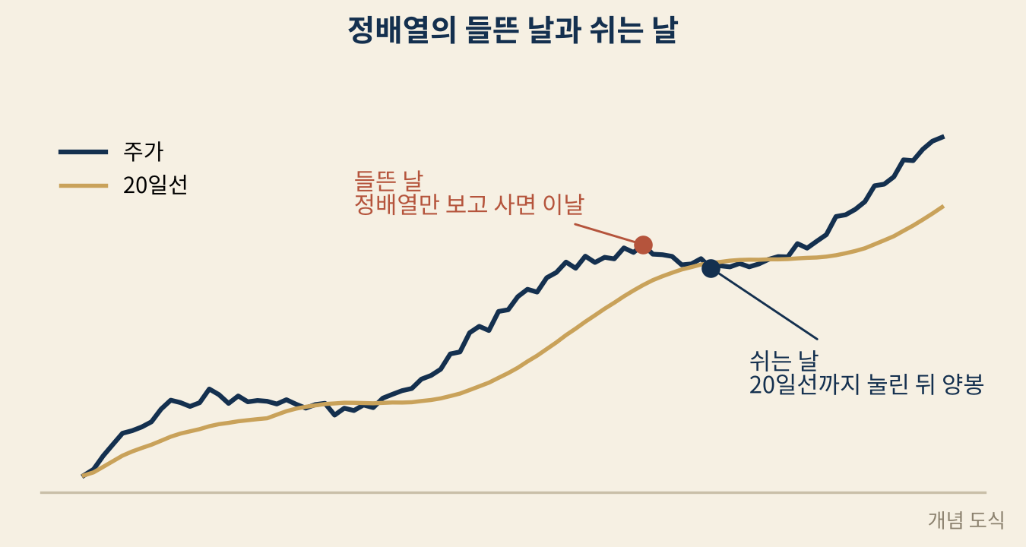
개념도 정배열을 사면 들뜬 날을 사고, 정배열의 눌림을 사면 쉬는 날을 산다.

5번 RSI가 이상해 보이는 이유
5번 조건을 보고 고개를 갸웃하시는 분이 계실 겁니다. RSI 70 이상이라면 보통 “과매수”라고 부르는 구간입니다. 많이 올라서 조심해야 할 때라고 배웁니다. 그런데 이 전략은 오히려 그때 삽니다.
여기서 RSI는 21일 동안의 힘을 잽니다. 20일선까지 눌렸는데도 21일 RSI가 70 이상이라는 건, 최근 한 달 동안 상승의 힘이 워낙 강해서 며칠 쉬어도 그 힘이 꺾이지 않았다는 뜻입니다. 즉 “많이 오른 종목”이 아니라 “쉬어도 힘이 남아 있는 종목”을 고르는 조건입니다.
이 조건을 빼 보니 결과가 무너졌습니다. 위험 대비 수익이 0.58에서 −0.15로 떨어졌습니다. RSI 50 이상이나 55~65 같은 느슨한 조건으로 바꿔도 실패했습니다. 70을 기준으로 65~75 사이는 비슷하게 좋은 고원이었습니다.
그리고 숫자를 하나하나 바꿔 가며 확인한 결과는 이랬습니다.
바꿔 본 것 | 결과
중간 이동평균선 | 반드시 20일선. 10·30·60일 조합으로 바꾸면 붕괴(위험 대비 수익 −0.12)
짧은 선(5일·10일), 긴 선(60일·120일) | 어느 쪽이든 비슷 (0.56~0.61)
RSI 기간 | 21일과 14일이 비슷하게 좋음
RSI 기준 | 65~75 고원. 50 이상, 55~65는 실패
목표 수익률 (B 매도) | 12~25% 고원. 8%·10%는 하락
볼린저밴드 조건 추가 | 선택되지 않음 — 넣어도 나아지지 않음

21년 성적
매도 방식 | 연평균 수익 | 최대 손실 | 위험 대비 수익
A. 20일선 이탈 시 매도 | +2.2% | −9.2% | 0.75
B. +20% 또는 60일 | +2.9% | −14.1% | 0.55
B에서 RSI를 14일로 바꾼 경우 | +4.3% | −13.2% | 0.79
2006~2026, 상장폐지 포함, 8칸 × 10%
솔직히 화려하지 않습니다. 같은 기간 코스피를 그냥 들고 있는 것보다 연평균 수익은 낮습니다. 대신 최대 손실이 −9~−14%입니다. 같은 기간 코스피는 고점에서 −50% 넘게 빠진 적이 있습니다.
그리고 이 전략은 한가합니다. 21년 동안 1년에 8~17번 정도 신호가 나왔습니다(설정에 따라 다릅니다). 동시에 들고 있는 종목은 평균 2~3개 남짓이었고, 계좌의 12% 정도만 일하고 있었습니다. 설정에 따라서는 절반 가까운 날 아무것도 들고 있지 않았습니다. 이 전략은 계좌 전체를 굴리는 엔진이 아니라, 계좌 한쪽에서 조용히 일하는 작은 엔진입니다.

실제 사례 두 개
이 책을 쓰면서 무작위로 뽑은 400개 종목에서 이 규칙에 걸린 날을 전부 찾아봤습니다. 2014년부터 12년 동안 25번이었습니다. 1년에 두 번 꼴입니다. 표본이 작아서 결론을 내릴 수는 없지만, 25번의 평균은 +5.5%(B 매도 기준)였고, 같은 방식으로 판 무작위 매수는 +1.3%였습니다. 그중 두 개를 보여 드리겠습니다.
D사는 윤활유를 만드는 회사입니다. 2024년 3월 26일, 25만 4,000원에 마감했습니다. 이동평균선은 정배열이었고, 종가는 20일선(24만 7,175원)보다 2.8% 위, 그날은 양봉이었고, RSI(21일)는 70.8이었습니다. 다섯 개 조건이 모두 맞았습니다.
다음 날 시가 25만 4,500원에 샀다고 해 봅시다. 그 뒤 두 달 동안 주가는 산 가격보다 1.4% 이상 내려간 적이 한 번도 없었습니다. 5월 20일, 장중 30만 6,000원을 찍으며 +20%에 닿았습니다. 35거래일 만이었습니다. B 방식이라면 거기서 팔고 끝입니다. A 방식이라면 조금 더 들고 가다가 6월 14일 종가가 20일선 아래로 내려간 다음 날 30만 원에 팔아 +17.9%였습니다.
E사는 도시가스 회사입니다. 2025년 7월 8일, 2만 1,100원에 마감했고 역시 다섯 개 조건이 모두 맞았습니다. 다음 날 시가 2만 1,100원에 샀다면, 이틀 뒤 장중 +8.1%까지 올랐습니다. 거기까지였습니다. 그 뒤 주가는 천천히 내려가 9월 5일에는 장중 −9.7%까지 빠졌고, B 방식으로 60거래일을 채운 날 −5.0%에 팔게 됩니다. A 방식이었다면 7월 18일 종가가 20일선을 깨자마자 다음 날 −0.5%에 나왔을 겁니다.
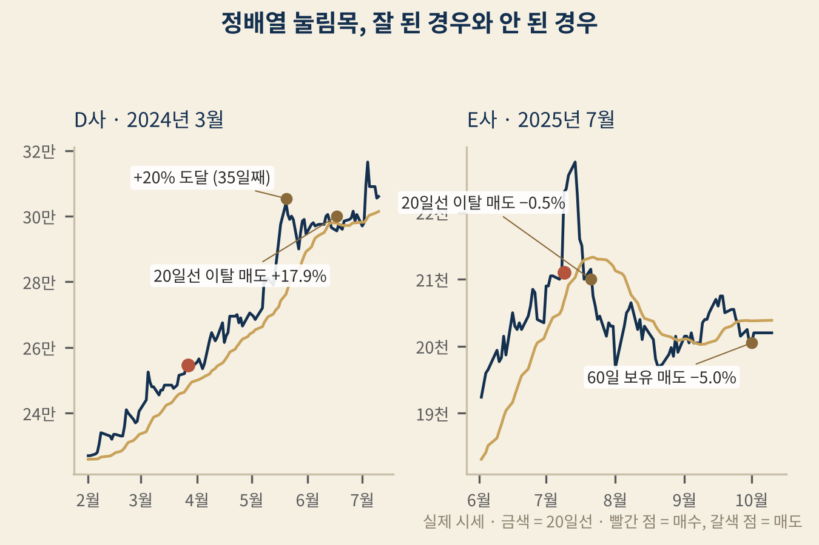
사례 같은 다섯 조건. 20일선 이탈 매도는 잘 될 때 조금 덜 먹고, 안 될 때 아주 작게 잃었다.
 | D사 (2024년 3월) | E사 (2025년 7월)
A. 20일선 이탈 매도 | +17.9% | −0.5%
B. +20% 또는 60일 | +20.0% | −5.0%
두 사례를 나란히 놓으면 A와 B의 성격이 보입니다. A는 잘 될 때 조금 덜 먹고, 안 될 때 아주 작게 잃습니다. 21년 최대 손실이 −9.2%로 가장 작았던 이유입니다. B는 잘 될 때 끝까지 먹고, 안 될 때 기한까지 버팁니다. 어느 쪽이 맞는지는 성격의 문제입니다. 작게 잃는 쪽이 마음 편하다면 A, 끝까지 먹는 쪽을 원한다면 B입니다.

따라 하기 전에 알아야 할 것
따라 하기 전에 알아야 할 것 - 이 전략의 타이밍 이득은 작습니다. 신호가 난 종목을 같은 기간 그냥 들고 있어도 +1.1~1.7%였고, 규칙대로 사고팔면 +1.5~2.2%였습니다. 차이는 0.2~0.7%포인트입니다. 통계적으로는 우연이 아니었지만, 돈으로는 작습니다. - 매년 조건을 바꾸면 더 나빠졌습니다. 해마다 과거 성적이 가장 좋은 설정으로 갈아타는 실험을 했더니 연평균 +0.8%로 같은 기간 코스피(+7.9%)에 크게 못 미쳤습니다. 조건을 고정하고 꾸준히 쓰는 쪽이 나았습니다. - 칸을 줄여 집중하면 위험해집니다. 8칸 × 10% 대신 3칸 × 33%로 바꾸면 최대 손실이 −14%에서 −52%로 커졌습니다. - 폭락장에서는 신호가 사라집니다. 2008년에는 1년 내내 신호가 0개였습니다. 다음 장의 급락 반등은 정반대로 그해에 658번 나타났습니다. - RSI 14일 변형, 목표 20% 등 여러 숫자는 성적을 본 뒤에 고른 값입니다.

질문을 바꿨습니다
예전에는 이렇게 물었습니다. “이 종목 추세 좋은데, 지금 사도 돼?”
이제는 이렇게 묻습니다. “이 종목, 지금 쉬고 있어? 아니면 들떠 있어?”
AI에게도 이렇게 묻습니다.
“이 종목의 10일선·20일선·120일선 순서, 종가와 20일선의 거리(%), 20일선 기울기, 오늘 양봉 여부, RSI(21일)를 표로 보여 줘. 정배열 눌림목 다섯 조건 중 몇 개를 만족하는지 알려 줘.” “다섯 조건을 만족한 날이 이 종목의 과거에 언제였는지 찾아서, 각각 20일선 이탈 매도로 결과가 어땠는지 보여 줘.”
더 깊이 보기 | 이 장의 숫자 - 21년 전체 데이터(2006~2026, 상장폐지 포함, 8칸 × 10%): 정배열 상태만 → 신호 138,160개, 연평균 −9.8% / 눌림 조건 추가 → 551개, 연평균 플러스 전환 - 매도 방식별: 20일선 이탈 +2.2%(최대 손실 −9.2%, 0.75) / +20%·60일 +2.9%(−14.1%, 0.55) / RSI 14일 변형 +4.3%(−13.2%, 0.79). 1년 신호 약 8~17건(설정별), 평균 동시 보유 1.7~3.5종목 - 조건 민감도: RSI 조건 제거 시 위험 대비 수익 0.58 → −0.15. 중간선 20일 필수(30일선 −0.12) - 타이밍 이득 +0.2~0.7%p(t 1.7~3.5). 해마다 설정 교체 시 연평균 +0.8% vs 코스피 +7.9% - 표본 확인(이 책을 위해 추가 실행, 현재 상장 400개, 2014~2026): 신호 25건, B 매도 평균 +5.5%, 수익 비율 56%, +20% 도달 40% / 같은 매도 방식의 무작위 매수 평균 +1.3%. 표본이 작아 참고용 - 사례: D사 2024년 3월 26일, E사 2025년 7월 8일 (실제 시세)
이 전략을 처음 정리했을 때 저는 조금 실망했습니다. 21년을 뒤져서 찾은 게 연 2~4%라니. 그런데 시간이 지나면서 생각이 바뀌었습니다. 이 전략이 알려 준 건 숫자보다 방향이었습니다. 강한 것을 사더라도, 강한 순간이 아니라 쉬는 순간에 사라. 그리고 다음 장의 전략은 이 방향을 극단까지 밀고 갑니다. 쉬는 순간이 아니라, 모두가 포기한 순간에 사는 전략입니다.

11장. 급락 반등: 모두가 던진 자리
이 장의 핵심 21년 동안 가장 꾸준히 돈을 번 매수 자리는, 가장 사기 싫은 날이었습니다.
1장에서 저는 하락장을 두고 이렇게 썼습니다. 같은 하락장을 두고, 저는 방패를 들고 있었고 숫자는 바구니를 들고 있었다고. 2008년 한 해 동안 매수 기회가 658번 나타났다고. 이 장은 그 바구니에 대한 이야기입니다.
그리고 이 전략은 이 책에서 제가 가장 오래 들여다본 전략입니다. 조건 하나, 숫자 하나를 바꿔 가며 수백 번을 다시 돌렸고, 그 과정에서 처음 보고했던 숫자를 다섯 번이나 고쳤습니다. 그 고친 이야기는 4부에 따로 적었습니다. 여기서는 고친 다음의 최종본만 보여 드립니다.

규칙
사는 조건 (장 마감 종가로 판단 → 다음 날 시가에 매수, 네 개 모두 충족) 1. 그날 하루 주가가 −7% 이상 빠졌을 것 2. RSI(21일)가 25 이하일 것 3. 투자심리선(10일)이 25 이하일 것 — 최근 10일 중 오른 날이 2일 이하 4. 스토캐스틱 슬로우 %K(7, 3, 5)가 20 이하일 것
파는 조건 (먼저 오는 쪽) - +20%에 지정가 매도 - 10거래일이 지나면 무조건 매도 - 손절은 하지 않음
계좌: 30칸 × 칸당 3.3%. 한 칸에 한 종목.
대상: 최근 20일 평균 거래대금 3억 원 이상, 주가 1,000원 이상. 우선주·스팩 제외.
네 개의 조건은 서로 다른 시간을 봅니다. 1번은 오늘 하루를 봅니다. 2번은 최근 한 달의 오르내림 크기를 봅니다. 3번은 최근 열흘 동안 오른 날의 개수를 봅니다. 4번은 최근 일주일 남짓의 가격 범위에서 지금 위치를 봅니다. 오늘 하루 크게 빠졌고, 한 달 내내 빠졌고, 열흘 중 여드레 이상 빠졌고, 일주일 범위의 바닥에 있는 종목. 네 개를 다 만족한다는 건, 어느 시간으로 봐도 바닥에 있다는 뜻입니다.
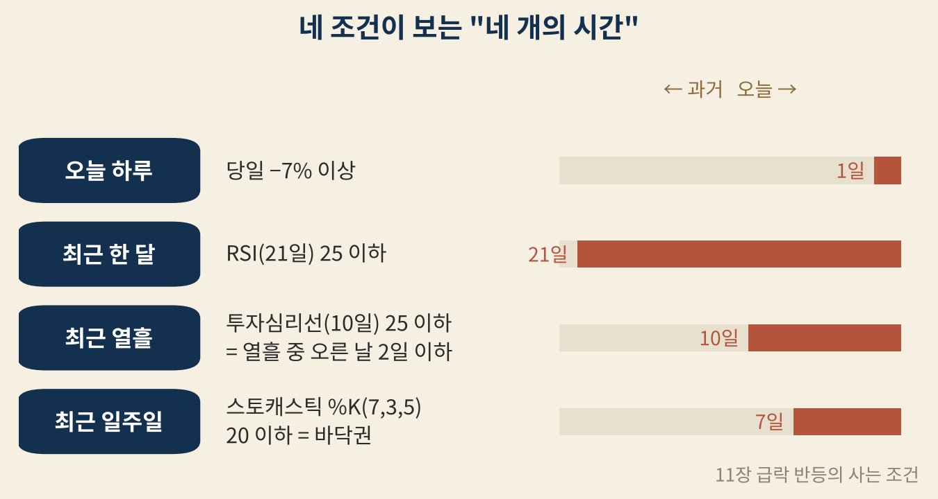
그림 오늘 하루도, 일주일도, 열흘도, 한 달도. 어느 시간으로 봐도 바닥.

왜 이런 자리에서 오를까
처음 이 결과를 봤을 때 저는 이유가 궁금했습니다. 이렇게 망가진 종목이 왜 열흘 안에 20%씩 오를까요.
제가 찾은 답은 “새로운 매수세”가 아니었습니다. 이런 날은 대개 여러 종류의 매도가 한꺼번에 몰린 날입니다. 빚을 내서 산 사람의 주식이 담보 부족으로 강제로 팔립니다. 미리 정해 둔 손절선에 걸린 주문이 쏟아집니다. 몇 주째 버티던 사람들이 그날 결국 포기합니다. 팔 이유가 있는 사람들이 그날 거의 다 팝니다.
그러면 다음 날부터는 팔 사람이 별로 남아 있지 않습니다. 사는 사람이 조금만 나타나도 가격이 올라갑니다. 반등은 누군가 적극적으로 사서가 아니라, 파는 사람이 사라진 빈자리에서 생깁니다.
3장에서 거래량이 터진 날을 “주인이 바뀌는 날”이라고 썼습니다. 그날 들어온 새 주인은 급하게 들어온 사람들이라, 급하게 나갈 사람들이었습니다. 급락한 날은 그 반대입니다. 급하게 나갈 사람들이 이미 다 나간 날입니다. 남은 주인은 그날까지 버틴 사람들, 그리고 그날 그 가격에 기꺼이 받아 준 사람들입니다.
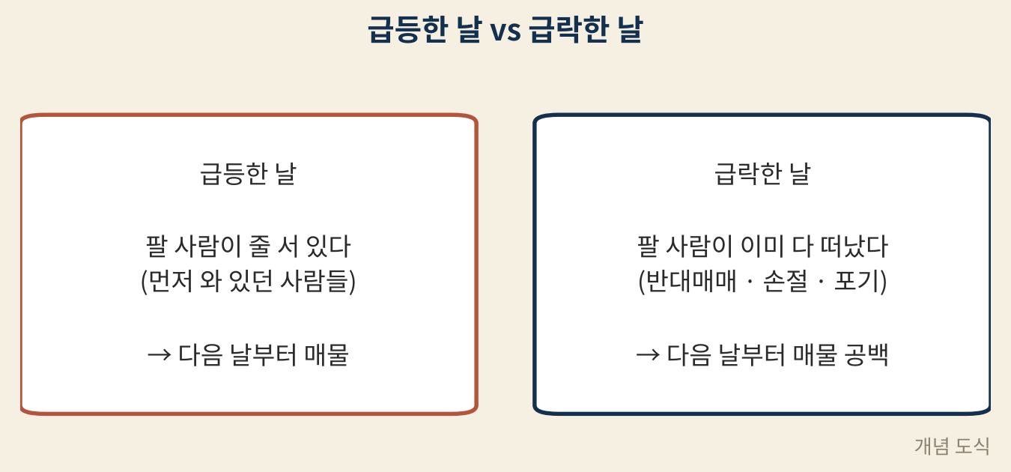
개념도 급등한 날: 팔 사람이 기다리고 있다. 급락한 날: 팔 사람이 이미 다 떠났다.

21년 성적
 | 급락 반등 | 같은 기간 코스피 | 같은 기간 코스닥
연평균 수익 | +12.1% | +8.2% | +0.6%
최대 손실 | −30.1% | −54.5% | −68.5%
위험 대비 수익 | 0.96 | 0.35 | 0.03
2006~2026, 상장폐지 포함, 편도 슬리피지 0.1% 반영
21년 동안 수익, 최대 손실, 위험 대비 수익 세 가지 모두에서 지수를 앞섰습니다. 그리고 1년을 온전히 채운 20개 연도가 모두 플러스였습니다. 가장 나빴던 해가 2020년 +0.6%, 그다음이 2008년 +4.7%였습니다.
시기를 셋으로 나눠도 고르게 나왔습니다. 2006~2013년 +11.9%, 2014~2020년 +12.6%, 2021~2026년 +11.6%. 2장의 다섯 번째 규칙을 가장 깔끔하게 통과한 전략입니다.
매매 하나하나를 보면 이렇습니다. 21년 백테스트의 매매 기준으로 74.9%가 수익으로 끝났고, 56.9%가 +20% 목표에 닿았습니다. 다만 2020년 코로나 폭락과 반등이 이 숫자를 크게 끌어올렸습니다. 2020년을 빼면 수익 비율 66.8%, 목표 도달 45.0%입니다. 저는 이쪽을 더 현실적인 숫자로 봅니다.

숫자를 하나씩 흔들어 봤습니다
바꿔 본 것 | 결과
하루 하락폭 기준 | −3%~−7% 고원, −7%가 꼭짓점. −10%부터 붕괴
목표 수익률 | 15~25% 고원, 20%가 최적
보유 기한 | 짧을수록 좋고 10일이 최적. 20일 이상은 전부 악화
RSI 기간·기준 | 넓은 고원(21일 25 이하, 21일 30 이하, 14일 20·25 이하 모두 비슷). RSI 7일은 전부 실패
조건 하나씩 빼기 | RSI를 빼면 연평균 −0.4%로 무너짐. 나머지 셋은 빼면 각각 2~3%포인트 안팎 하락
시장이 나쁠 때 쉬기 | 또 실패 (코스피·코스닥 120일선 필터 모두 −5%포인트 이상 하락)
칸 수 | 10칸 +14.8%(최대 손실 −55.6%) / 20칸 +14.0%(−39.2%) / 30칸 +12.1%(−30.1%) / 50칸 +9.6%(−23.5%)
이 표에서 제가 가장 고민한 건 마지막 줄이었습니다. 칸을 10개로 줄이면 연평균 수익은 +14.8%로 오히려 높아집니다. 그런데 최대 손실이 −55.6%가 됩니다. 계좌가 반 토막 나는 구간을 견뎌야 한다는 뜻입니다. 30칸으로 나누면 수익은 조금 줄지만 최대 손실이 −30%로 줄어듭니다. 저는 수익보다 낙폭을 먼저 보기로 했기 때문에 30칸을 골랐습니다. 반 토막 난 계좌를 보면서 규칙을 지키기는 어렵다고 생각했습니다.
RSI도 같은 이유로 골랐습니다. RSI 14일 25 이하나 21일 30 이하로 하면 연평균 수익이 +14~16%로 더 높았습니다. 그런데 최대 손실이 −50%를 넘었고, 최근 시기(2021~2026)에는 +4~6%로 크게 꺾였습니다. 수익보다 낙폭과 꾸준함을 먼저 봤습니다.

2026년 6월 8일
숫자만으로는 이 전략이 실제로 어떤 느낌인지 전해지지 않을 것 같아서, 이 책을 쓰면서 무작위로 뽑은 400개 종목에서 이 규칙에 걸린 날을 찾아봤습니다. 그중 하루를 보여 드리겠습니다.
2026년 6월 8일. 400개 종목 중 여섯 개가 하루에 동시에 네 조건을 모두 만족했습니다. 30칸 계좌라면 여섯 칸을 한꺼번에 채우는 날입니다. 열흘 뒤 결과는 이랬습니다.
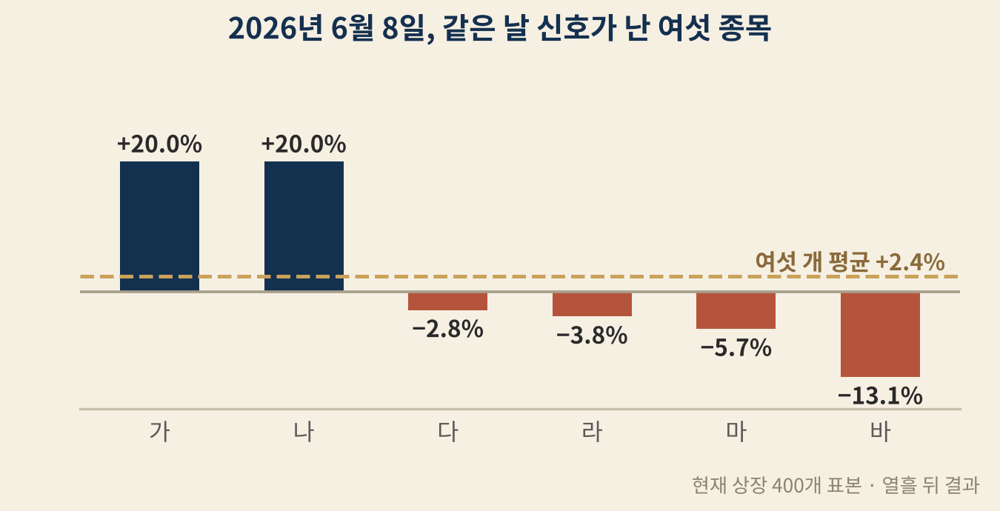
사례 그날 하락폭은 −7.4%에서 −13.2%. 넷은 졌고 둘은 +20%에서 챙겼다. 평균은 +2.4%.
여섯 개 중 네 개가 손실이었습니다. 그런데 평균은 플러스였습니다. 이긴 두 개가 +20%씩, 진 네 개는 −3~−13%였기 때문입니다. 손절이 없으니 진 종목도 열흘 동안 버텨서 손실을 줄였고, 목표가 있으니 이긴 종목은 +20%에서 확실하게 챙겼습니다.
이 그림이 이 전략의 진짜 얼굴입니다. 매매 하나하나는 동전 던지기처럼 느껴집니다. 그날 한 종목만 샀다면, 그게 “바”였다면, 저는 이 전략을 다시는 쓰지 않았을 겁니다. 이 전략은 한 종목에 거는 게 아니라, 공포가 몰린 날 여러 종목에 나눠 거는 겁니다. 그래서 30칸입니다.
이런 날이 연달아 몰려오는 시기도 있습니다. 21년 데이터에서 이 전략이 가장 약했던 해는 폭락이 진행 중인 해(2020년 +0.6%, 2022년 +1.4%)였고, 크게 번 해는 폭락 다음 해였습니다. 칼날이 아직 떨어지는 중이면, 바구니도 몇 번은 베입니다.
반대로 깔끔하게 맞아떨어진 날도 있었습니다. 2026년 7월 24일, 한 바이오 회사가 하루에 −28.7% 빠지며 네 조건을 모두 만족했습니다. 다음 날 1만 5,530원에 샀다면, 8거래일째에 +20%에 닿았습니다. 같은 종목이 그 뒤 나흘 동안 세 번 더 신호를 냈고, 세 번 모두 2~6일 만에 +20%에 닿았습니다.

따라 하기 전에 알아야 할 것

지금 제 계좌에서
저는 이 규칙으로 실제 매매를 하고 있습니다. 다만 다섯 번의 정정을 거쳐 이 장의 숫자들이 최종 확정된 것은 2026년 늦여름이었습니다.
그러니 이 최종 규칙으로 쌓은 실전은 아직 짧습니다. 21년 백테스트와 견주기에는 표본이라고 부르기도 민망한 기간입니다. 그래서 제 실전 수익률을 이 책에 적지는 않겠습니다. 몇 달의 숫자는 운이 좋았는지 나빴는지만 말해 줄 뿐, 규칙이 맞는지는 말해 주지 못하니까요. 1편에서 저는 “하루 올랐다고 주도주가 된 것도 아닙니다”라고 썼습니다. 제 계좌도 마찬가지입니다. 몇 달 벌었다고 규칙이 증명된 것도, 몇 달 잃었다고 규칙이 틀린 것도 아닙니다.
대신 약속할 수 있는 것은 있습니다. 8장의 스크리너처럼, 이 규칙이 고른 종목과 그 결과를 빠짐없이 기록하겠습니다. 백테스트가 말한 수익 비율 60%대가 실전에서도 나오는지, 반 토막 꼬리는 어떤 얼굴로 찾아오는지. 그 기록이 충분히 쌓이면 다음 책에서 보고하겠습니다.
따라 하기 전에 알아야 할 것 - 반 토막 꼬리는 없어지지 않습니다. 체결된 매매의 6.9%가 −20% 이하, 3.7%가 −30% 이하, 1.28%(78번 중 1번)가 −50% 이하로 끝났습니다. 어떤 조건을 붙여도 이 꼬리는 사라지지 않았습니다. 손절이 없는 대신 칸당 3.3%라는 작은 비중이 이 꼬리를 감당합니다. 비중을 키우면 이 전략은 다른 전략이 됩니다. - 신호의 절반 이상은 못 삽니다. 21년 동안 신호가 연평균 212번 나왔지만, 30칸 계좌로 실제 체결된 건 연평균 90번이었습니다. 폭락장에는 신호가 한꺼번에 쏟아지고 칸은 금방 찹니다. 그리고 놓친 신호가 대개 더 좋은 신호였습니다. 그래서 실제 수익 비율은 이 장의 숫자보다 낮게 잡아야 합니다(60% 안팎). - 두 개의 숫자는 성적을 본 뒤에 바꿨습니다. 처음 버전은 −5% 하락 / 15일 보유였습니다. 시기별 성적을 보고 −7% / 10일로 바꿨습니다. 짧은 기간으로 따로 확인은 했지만, 실전 기대치는 낮춰 잡아야 합니다. - 비용에 조금 민감합니다. 편도 슬리피지를 0%에서 0.5%로 올리면 연평균 +12.2%가 +8.0%로 줄었습니다. 급락한 종목은 다음 날 시가가 크게 출렁입니다. - 심리적으로 가장 어렵습니다. 이 전략의 신호는 뉴스가 가장 나쁘고 커뮤니티가 가장 시끄러운 날 나옵니다. 숫자를 아는 것과 그날 매수 버튼을 누르는 것은 다른 일입니다.

질문을 바꿨습니다
예전에는 급락한 종목을 보면 이렇게 물었습니다. “왜 빠졌지? 무슨 악재지?”
이제는 이렇게 묻습니다. “오늘 팔 사람이 다 팔았나? 이 종목이 어느 시간으로 봐도 바닥인가?”
AI에게는 이렇게 묻습니다.
“오늘 −7% 이상 빠진 종목 중에 RSI(21일) 25 이하, 투자심리선(10일) 25 이하, 스토캐스틱 슬로우 %K(7,3,5) 20 이하를 모두 만족하는 종목을 찾아 줘. 거래대금 20일 평균 3억 원 이상, 주가 1,000원 이상, 우선주·스팩은 빼고.” “이 종목이 상장폐지 사유나 감사 의견 문제 같은 회사 자체의 위험 신호가 있는지 공시를 확인해 줘.”
두 번째 질문은 규칙에 없는 질문입니다. 21년 데이터는 그런 확인 없이도 플러스였습니다. 하지만 반 토막 꼬리의 상당수는 회사가 진짜로 망가진 경우였을 겁니다. 숫자가 다 못 걸러 낸 위험을, 사람이 한 번 더 확인하는 겁니다. 이 확인이 성적을 얼마나 바꾸는지는 아직 검증하지 못했습니다. 그래서 규칙이 아니라 질문으로만 남겨 둡니다.
더 깊이 보기 | 이 장의 숫자 - 21년 전체 데이터(2006~2026, 상장폐지 포함, 편도 슬리피지 0.1%, 30칸 × 3.3%): 연평균 +12.1%, 최대 손실 −30.1%, 위험 대비 수익 0.96. 완전한 20개 연도 전부 플러스(최저 2020년 +0.6%) - 신호 4,459건, 실제 체결 연 약 90건, 평균 동시 보유 4.7종목(계좌의 약 16%) - 매매 기준 수익 비율 74.9%, 목표 도달 56.9%, 이익/손실 3.04배 / 2020년 제외 시 66.8%, 45.0%, 2.00배 - 조건 제거(같은 기간): 네 조건 +11.4% → 급락 제거 +8.7% / RSI 제거 −0.4% / 투자심리선 제거 +9.6% / 스토캐스틱 제거 +8.9% - 표본 확인(이 책을 위해 추가 실행, 현재 상장 400개, 2014~2026, 칸 제약 없이 모든 신호 매수): 신호 391건, 평균 +10.9%, 수익 비율 79.4%, 최악 −69.9%. 생존편향과 칸 제약 미반영으로 실제보다 좋게 나옴. 2020년 신호 184건(전체의 47%)
이 전략을 정리하고 나서, 1편의 한 문장이 다르게 읽혔습니다. “하락장은 공포로 맞는 것이 아니라, 신호를 나눠서 맞아야 합니다.” 21년의 숫자는 이 문장을 조금 고쳐 줬습니다. 하락장의 공포는 피해야 할 신호가 아니라, 남들이 다 팔았다는 신호일 수 있다. 다음 장에서는 같은 생각을 개별 종목이 아니라 시장 전체에 적용해 봅니다. 종목이 아니라 지수가 무너진 날 사면 어떻게 될까요.

12장. 지수 과매도 반등: 망하지 않는 바구니
이 장의 핵심 종목은 사라질 수 있지만 지수는 사라지지 않습니다. 같은 생각을 지수에 적용하자, 36년 동안 최악의 한 번이 −8%였습니다.
11장의 급락 반등에는 끝까지 지워지지 않는 꼬리가 있었습니다. 78번에 한 번 반 토막. 그리고 그 뒤에는 상장폐지라는 더 깊은 꼬리가 숨어 있었습니다. 2장에서 본 것처럼 부실로 사라진 회사들은 폐지 직전 석 달 동안 중간값 −95.9%였습니다. 개별 종목에서는 어떤 규칙을 써도 −100%의 가능성이 0이 되지 않습니다.
그래서 이런 질문이 생겼습니다. 큰돈을, 조금 더 안심하고 굴릴 수는 없을까. 개별 종목의 꼬리가 무섭다면, 꼬리가 없는 걸 사면 어떨까.
코스피 지수는 망하지 않습니다. 지수 안의 회사는 망할 수 있지만, 그 회사는 지수에서 빠지고 다른 회사가 들어옵니다. 지수 자체가 0이 되려면 한국 경제 전체가 사라져야 합니다. 그리고 지금은 코스피 200을 그대로 따라가는 ETF를 누구나 주식처럼 살 수 있습니다.
AI에게 물었습니다. “1990년부터 코스피로 할 수 있는 매매법을 다 돌려 보자. 어떤 게 살아남아?”

430가지를 돌렸습니다
1990년부터 2026년까지 36년, 코스피 일봉 9,457개를 받았습니다. 2002년부터는 실제 코스피 200 ETF의 가격도 받았습니다. 그리고 사는 신호 45가지와 파는 규칙 10가지를 조합해 430가지 매매법을 만들었습니다. 이동평균선 돌파, 골든크로스, 볼린저밴드, 변동성 돌파, RSI, 요일 효과까지 유튜브에서 지수 매매로 소개되는 방법은 거의 다 넣었습니다.
36년을 세 덩어리(1990~2003, 2004~2014, 2015~2026)로 나눠서 세 덩어리 모두 플러스인 것만 남겼더니 71개가 남았습니다. 그리고 그 71개를 성적순으로 세웠더니, 위쪽이 전부 같은 종류였습니다. 과매도 반등. 11장에서 개별 종목으로 확인한 그 생각이, 지수에서도 유일하게 맨 위에 올라와 있었습니다.
반대로 하루 단위로 사고파는 방법들은 전멸했습니다. 변동성 돌파는 하루 평균 +0.07~0.09%를 벌었지만, ETF를 한 번 사고팔 때 드는 비용이 0.13%라 전부 마이너스가 됐습니다. 오늘 종가에 사서 내일 시가에 파는 방법도 마찬가지였습니다. 지수를 하루 단위로 굴리는 건 비용과의 싸움에서 이길 수 없었습니다.

규칙
사는 조건: 코스피 RSI(21일)가 30 이하로 마감 → 다음 날 시가에 코스피 200 ETF 매수
파는 조건 (먼저 오는 쪽) - +5%에 지정가 매도 - 20거래일이 지나면 무조건 매도
손절: 없음
조건이 하나뿐입니다. 11장의 네 개 조건에 비하면 허전할 만큼 단순합니다. 그런데 이 단순한 규칙이 36년을 버텼습니다.

36년 성적
 | 지수 과매도 반등
매매 횟수 | 47번 (1년에 1.3번)
수익으로 끝난 비율 | 78.7%
한 번 평균 | +2.83%
가장 나빴던 한 번 | −8.0%
이익/손실 | 5.2배
무작위로 같은 횟수를 샀을 때와 비교 | 우연일 확률 사실상 0
1990~2026, 코스피 기준, ETF 매매 비용 반영
36년 동안 47번. 가장 나빴던 한 번이 −8.0%였습니다. 11장의 개별 종목이 78번에 한 번 반 토막을 냈던 것과 비교하면, 같은 생각인데 꼬리의 깊이가 완전히 다릅니다.
이 책을 쓰면서 2026년 10월까지의 코스피 데이터를 다시 받아 같은 규칙을 처음부터 다시 돌려 봤습니다. 47번, 수익 비율 78.7%, 한 번 평균 +2.89%. 비용 처리 방식의 차이로 소수점 아래만 조금 다를 뿐, 같은 결과가 나왔습니다. 실제 코스피 200 ETF 가격으로도 확인했습니다. 2002년 이후 18번, 수익 비율 72%, 평균 +2.48%였습니다. 이론 속 지수가 아니라 실제로 살 수 있는 상품에서도 성립했습니다.
최근 매매 기록은 이렇습니다.
신호일 | 매수(다음 날 시가) | 결과 | 보유
2018년 10월 11일 | 2,131.66 | −1.8% | 20일
2019년 5월 29일 | 2,024.33 | +5.0% | 14일
2019년 8월 5일 | 1,900.36 | +3.4% | 20일
2020년 3월 12일 | 1,722.68 | +5.0% | 1일
2020년 3월 16일 | 1,640.84 | +5.0% | 1일
2020년 3월 18일 | 1,626.09 | +5.0% | 5일
2021년 10월 6일 | 2,936.87 | +1.6% | 20일
2022년 1월 25일 | 2,729.75 | −1.9% | 20일
2022년 6월 20일 | 2,402.99 | −1.2% | 20일
2022년 9월 28일 | 2,197.75 | +3.2% | 20일
2024년 8월 5일 | 2,533.34 | +5.0% | 8일
2025년 4월 9일 | 2,395.13 | +5.0% | 10일
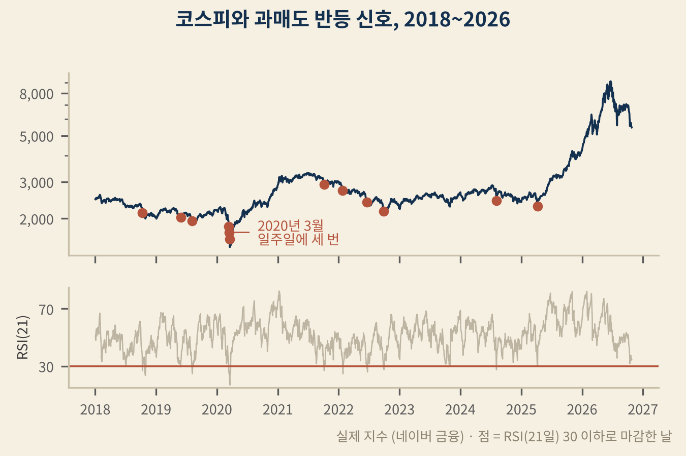
사례 36년 동안 47번. 그중 2018년 이후 12번의 신호가 이 그래프의 빨간 점이다.
2020년 3월이 눈에 띕니다. 코로나 폭락의 한가운데서 일주일 사이 세 번 신호가 났고, 세 번 모두 1~5일 만에 +5%에 닿았습니다. 2024년 8월 5일은 코스피가 하루에 8% 넘게 빠졌던 날입니다. 1장에서 말한 그대로, 가장 좋은 기회는 공포의 한가운데서 나왔습니다.

이 전략의 이상한 리듬
이 전략에는 받아들이기 어려운 성질이 두 개 있습니다.
첫째, 거의 아무것도 하지 않습니다. 36년 동안 시장에 들어가 있던 날이 전체의 6%였습니다. 그래서 연평균 수익으로 계산하면 +3.5%밖에 안 됩니다. 은행 예금과 비슷한 숫자입니다. 그런데 들어가 있던 6%의 날만 놓고 연으로 환산하면 +75%입니다. 이 전략은 계좌 전체를 굴리는 전략이 아니라, 현금을 들고 기다리다가 1년에 한 번 꼴로 짧게 들어가는 전략입니다. 나머지 94%의 시간 동안 그 돈이 예금이든 다른 전략이든 어딘가에서 일하고 있어야 합니다.
둘째, 기다림이 깁니다. 신호와 신호 사이의 간격은 가운데값이 5.8개월이었고, 가장 길었을 때는 3.7년 동안 신호가 한 번도 나지 않았습니다. 그 3.7년 동안 이 전략을 믿고 기다릴 수 있는 사람은 많지 않을 겁니다.

많이 빠졌다고 신호가 나는 것은 아닙니다
이 전략을 처음 쓰는 사람이 가장 많이 헷갈리는 지점이 있습니다. 시장이 고점에서 20%, 30%, 40% 빠졌는데도 신호가 나지 않는 경우입니다.
RSI는 얼마나 많이 빠졌는지가 아니라, 최근에 얼마나 한쪽으로 몰아서 빠졌는지를 잽니다. 크게 빠지는 날 사이사이에 크게 오르는 날이 섞여 있으면, 하락의 깊이에 비해 RSI는 덜 떨어집니다. 몇 달에 걸쳐 천천히 무너지는 하락장은 깊어도 신호를 잘 내지 않습니다. 반대로 며칠 만에 한꺼번에 무너지면, 하락폭이 그렇게 크지 않아도 신호가 납니다. 2024년 8월 5일이 그런 날이었습니다.
이 전략은 “많이 빠진 날”이 아니라 “한꺼번에 몰아서 빠진 날”을 기다립니다. 11장에서 말한 “팔 사람이 한꺼번에 다 판 날”과 같은 이야기입니다.
그래서 이 전략을 쓰다 보면 반드시 이런 순간이 옵니다. 시장이 충분히 싸 보이는데 신호는 나지 않습니다. 머릿속에서는 “지금이 바닥 아닐까”라는 목소리가 커집니다. 규칙은 그 목소리에 대답하지 않습니다. 정해진 조건이 올 때까지 기다릴 뿐입니다. 그 기다림을 견디지 못하고 규칙 밖에서 사는 순간, 이 장의 숫자들은 더 이상 그 사람의 숫자가 아닙니다.

추세를 원한다면
지수에서도 4장, 5장과 같은 대비가 나타났습니다. 추세를 따라가는 방법도 살아남긴 했습니다. 코스피가 120일선 위에 있을 때만 들고 있는 방법은 36년 연평균 +8.2%로 과매도 반등보다 수익이 훨씬 높았습니다. 대신 최대 손실이 −42%였습니다. 200일선은 +6.7%에 −49%, 골든크로스는 +5.5%에 −55%였습니다.
 | 연평균 수익 | 최대 손실 | 시장에 있던 날
과매도 반등 (RSI 21일 ≤ 30) | +3.5% | −23.6% | 6%
120일선 위에서만 보유 | +8.2% | −42% | 57% 안팎
그냥 들고 있기 | +5.6% | −75% | 100%
수익을 원하면 추세, 안전을 원하면 과매도 반등. 목적이 갈렸습니다. 둘을 섞는 방법도 확인했습니다. 120일선 위에서는 들고 있고, 120일선 아래에서는 과매도 반등만 노리는 2층 구조였습니다. 1990년부터 2026년 8월까지 연평균 +11.6%로 가장 높았지만, 최대 손실도 −42.2%로 컸고 수익으로 끝난 매매는 37%뿐이었습니다. 몇 번의 큰 상승이 수많은 작은 손실을 갚는 구조라, 그 작은 손실들을 견디지 못하면 쓸 수 없는 전략입니다. 그리고 이 구조는 매일 판단해야 했습니다. 일주일에 한 번 금요일에만 판단하면 연평균 수익이 반토막 났습니다. 폭락에서 빠져나오는 게 늦어지기 때문이었습니다.

따라 하기 전에 알아야 할 것
따라 하기 전에 알아야 할 것 - 표본이 47번뿐입니다. 그리고 430가지 중에서 고른 결과입니다. 넓은 고원(RSI 14일 25 이하, 목표 3%, 5일 보유 −8% 등도 비슷한 성적)이 있어서 우연은 아니라고 보지만, 47번은 결코 큰 숫자가 아닙니다. - 연달아 질 수 있습니다. 1997년 외환위기 때는 −8.0%, −4.5%로 두 번 연달아 손실이 났습니다. 36년 동안 연속 손실은 최대 2번이었지만, 앞으로는 더 길 수 있습니다. - 신호는 폭락 한가운데서 납니다. 2020년 3월, 2024년 8월 5일 같은 날 매수 버튼을 누를 수 있는지 스스로에게 먼저 물어보셔야 합니다. - 현금이 쉬는 시간이 깁니다. 이 전략만으로는 연 3.5%입니다. 기다리는 동안의 돈을 어떻게 굴릴지가 함께 정해져야 합니다. - 레버리지 ETF로 바꾸면 꼬리가 다시 생깁니다. 2배 레버리지로 계산하면 한 번 평균 +5.45%였지만 가장 나빴던 한 번이 −17.6%가 됐습니다.

질문을 바꿨습니다
예전에는 지수가 크게 빠지면 이렇게 물었습니다. “지금이 바닥일까?”
이제는 이렇게 묻습니다. “오늘 코스피 RSI(21일)가 30 아래인가? 아니라면, 나는 기다리고 있는 건가 아니면 바닥을 맞히려는 건가?”
AI에게도 이렇게 묻습니다.
“오늘 코스피의 RSI(21일)를 계산해 줘. 그리고 1990년 이후 RSI(21일)가 30 아래로 내려갔던 날들과, 그 뒤 20거래일 동안 코스피가 어떻게 움직였는지 표로 보여 줘.” “지금 코스피가 고점에서 몇 퍼센트 빠졌는지, 그리고 그 하락이 몇 거래일에 걸쳐 일어났는지 계산해 줘. 빠른 하락인지 느린 하락인지 구분하고 싶어.”
더 깊이 보기 | 이 장의 숫자 - 데이터: 코스피 일봉 1990~2026(9,457개), 코스피 200 ETF 실제 가격 2002년~. ETF 매매 비용 편도 0.065%(거래세 면제) - 탐색: 사는 신호 45 × 파는 규칙 10 = 430가지. 세 시기 모두 플러스 71개, 상위 전부 과매도 반등 계열 - 확정 규칙 성적(1990~2026): 47번, 수익 비율 78.7%, 평균 +2.83%, 이익/손실 5.2배, 최악 −8.0%, 최대 손실 −23.6%, 시장 노출 6%, 연평균 +3.5%(노출 중 연환산 +75%). 2010~2026 수익 비율 82%·최악 −2.6% / 2017~2026 수익 비율 73% - 재확인(이 책을 위해 2026년 10월 26일까지 데이터로 다시 실행, 비용 미반영): 47번, 78.7%, 평균 +2.89%, 최악 −7.3% - ETF 실가격(2002~): 18번, 수익 비율 72%, 평균 +2.48%. 코스닥으로 바꾸면 평균 +1.3~1.6%로 약하지만 플러스 - 추세 비교(1990~2026): 120일선 보유 +8.2%/−42% · 200일선 +6.7%/−49% · 골든크로스 +5.5%/−55% · 매수 후 보유 +5.6%/−75% - 2층 구조(1990~2026년 8월): 연평균 +11.6%, 최대 손실 −42.2%, 연 6번 매매, 수익 비율 37%. 금요일 주 1회 판단 시 +5.5~6.6%
3부를 마치며 돌아보니, 살아남은 것들에는 분명한 공통점이 있었습니다. 남들이 신나서 살 때가 아니라 쉬거나 무너질 때 산다. 사기 전에 파는 날을 정한다. 한 번에 많이 걸지 않는다. 그리고 이 셋은 전부 1편에서 감으로 썼던 이야기의 숫자 버전이었습니다.
그런데 이 숫자들을 찾는 동안 저는 여러 번 틀렸습니다. 좋은 숫자에 흥분했다가, 다음 날 그 숫자가 무너지는 걸 몇 번이나 봤습니다. 4부는 그 이야기입니다. 이 책의 숫자들을 믿어도 되는 이유는, 제가 틀렸던 숫자들을 전부 버렸기 때문입니다.

4부. AI와 함께 의심하는 법

13장. 백테스트가 거짓말하는 방법들
이 장의 핵심 백테스트는 과거를 정확하게 계산합니다. 거짓말은 계산이 아니라, 무엇을 계산할지 고르는 순간에 끼어듭니다.
2장에서 저는 다섯 가지 규칙을 세웠습니다. 사라진 회사를 빼지 않는다. 같은 날 같은 덩치끼리 비교한다. 무작위와 싸워 이겨야 한다. 미래를 미리 보지 않는다. 시기를 나눠 다 통과해야 한다. 이 규칙들은 숫자를 “정확하게” 만드는 규칙이었습니다.
그런데 검증을 하면 할수록, 정확한 숫자도 얼마든지 사람을 속일 수 있다는 걸 알게 됐습니다. 계산은 틀리지 않았는데 결론이 틀리는 경우들입니다. 이 장은 그런 함정 다섯 가지에 대한 기록입니다. 2장이 계산의 함정이었다면, 이 장은 판단의 함정입니다.

함정 하나: 많이 시도하면 반드시 뭔가 나온다
동전을 열 번 던져서 열 번 모두 앞면이 나올 확률은 1,024분의 1입니다. 거의 일어나지 않는 일입니다. 그런데 1,024명이 동시에 동전을 열 번씩 던지면, 그중 한 명쯤은 열 번 모두 앞면이 나옵니다. 그 사람은 동전 던지기의 천재처럼 보이지만, 실은 그냥 1,024명 중 한 명이었을 뿐입니다.
백테스트도 똑같습니다. 저는 이 책을 쓰기 위해 지표와 조건의 조합을 1만 2,873번 시험했습니다. 이렇게 많이 시도하면, 순전히 우연만으로도 아주 좋아 보이는 조합이 몇 개는 나옵니다. 계산해 보니, 아무 의미 없는 조합 1만 2,873개 중에서도 우연히 위험 대비 수익 1.63짜리가 나올 수 있었습니다.
그런데 제가 찾은 가장 좋은 조합의 위험 대비 수익은 0.70이었습니다. 우연이 만들어 낼 수 있는 최고치보다 낮았습니다. 다시 말해, 그 많은 조합 중 어느 하나를 골라 “이게 통한다”고 말하는 건, 동전 천재를 믿는 것과 크게 다르지 않았습니다.
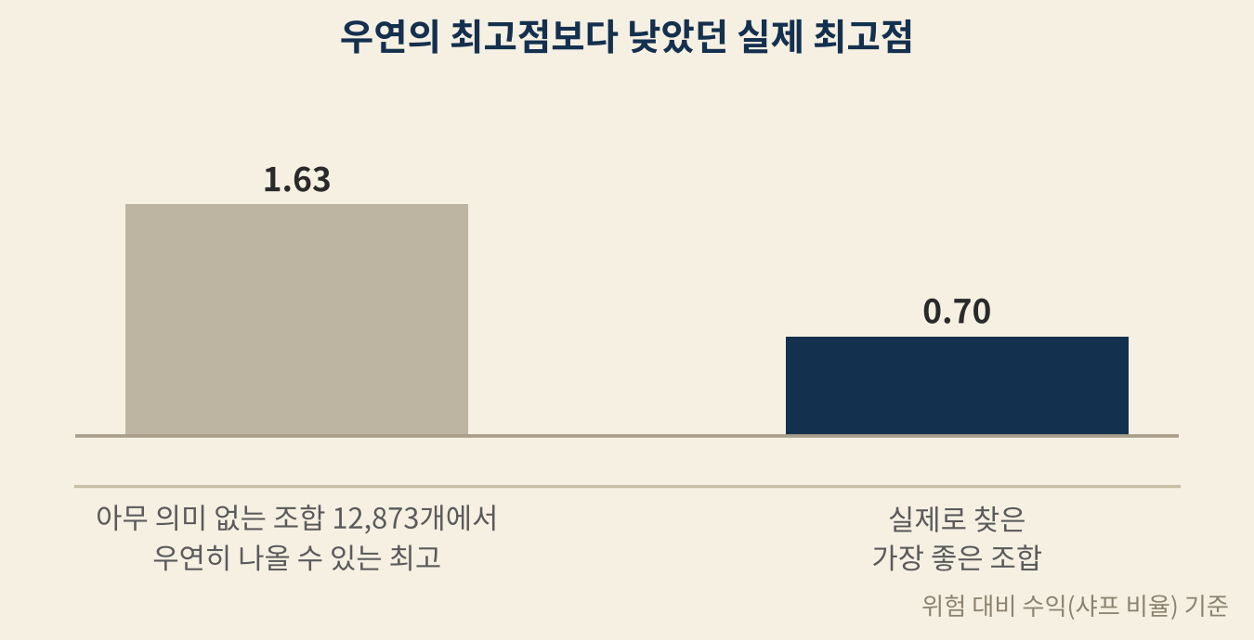
개념도 1만 번 시도해서 찾은 최고의 결과 ≠ 최고의 방법. 대부분은 1만 번째 행운이다.
그렇다면 3부의 전략들은 어떻게 믿을 수 있을까요. 두 가지 차이가 있었습니다.
첫째, 3부의 전략들은 수많은 조합 중 “가장 좋은 것”을 고른 게 아니라, 처음부터 “이런 생각이 맞는지” 확인하려고 만든 전략이었습니다. 과매도 반등이라는 생각은 데이터를 보기 전에 있었습니다. 미리 정한 생각을 확인하는 것과, 데이터를 다 뒤져서 제일 좋은 걸 고르는 것은 다릅니다. 미리 정한 과매도 반등 전략을 기간을 덩어리째 무작위로 다시 뽑아 반복해서 돌려 봤더니, 위험 대비 수익이 0.43~1.14 사이에 있었고 연평균 수익이 마이너스가 나온 경우는 한 번도 없었습니다.
둘째, 3부의 전략들은 숫자를 조금씩 흔들어도 성적이 비슷하게 유지됐습니다. 이게 두 번째 함정과 연결됩니다.

함정 둘: 봉우리를 고원으로 착각한다
어떤 전략의 숫자를 조금씩 바꿔 가며 성적을 그려 보면 두 가지 모양이 나옵니다.
하나는 봉우리입니다. RSI 25에서만 성적이 좋고, 24나 26으로 바꾸면 성적이 뚝 떨어집니다. 이런 전략은 과거에 우연히 맞아떨어진 숫자일 가능성이 큽니다. 시장이 조금만 바뀌어도 그 봉우리는 사라집니다.
다른 하나는 고원입니다. RSI 20에서 30까지 어디로 바꿔도 성적이 비슷하게 좋습니다. 이런 전략은 숫자 하나가 아니라 시장의 어떤 성질을 잡고 있을 가능성이 큽니다.
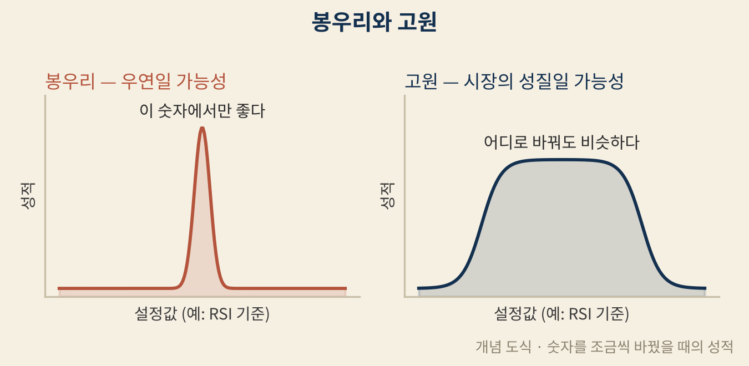
그림 봉우리는 그 숫자 하나에 기대고, 고원은 시장의 성질에 기댄다.
이 책의 3부 전략들은 전부 고원 위에 있었습니다. 급락 반등의 하락폭은 −3%~−7%, 목표는 15~25%, RSI는 21일 25~30과 14일 20~25가 비슷했습니다. 정배열 눌림목의 RSI 기준은 65~75, 목표는 12~25%가 비슷했습니다. 지수 과매도 반등은 RSI 14일 25 이하, 목표 3%, 5일 보유처럼 꽤 다른 설정도 비슷한 성적을 냈습니다.
그래서 이 책에서는 “−7%”, “RSI 25” 같은 정확한 숫자를 보여 드리면서도, 그 숫자 자체를 믿으시라고 하지 않았습니다. 숫자가 속한 고원을 믿으시라고 했습니다. 정확한 숫자는 그 고원 안에서 하나를 고른 것일 뿐입니다.

함정 셋: 해마다 가장 좋은 걸로 갈아탄다
이건 제가 가장 크게 기대했다가 가장 크게 실망한 실험이었습니다.
생각은 단순했습니다. 시장은 계속 바뀐다. 그러니 한 전략을 고집하지 말고, 해마다 그동안 가장 성적이 좋았던 조합으로 갈아타면 된다. 작년까지 가장 잘 된 상위 10개 조합을 올해 쓰고, 올해 말에 다시 상위 10개를 뽑아 내년에 쓰는 식입니다. 실제로 많은 사람이 이렇게 합니다. 최근에 잘 되는 방법을 찾아서 씁니다.
2011년부터 2026년까지 이 방식을 그대로 재현했습니다. 미래를 엿보지 않도록, 매년 그해 이전의 데이터만 보고 골랐습니다.
결과는 연평균 +0.6%였습니다. 주봉으로 해도 +0.9%였습니다. 같은 기간 코스피는 연평균 +7.9%였습니다.
이상한 건, 고르는 행위 자체는 효과가 있었다는 겁니다. 모든 조합의 평균은 −6.2%였는데, 상위 10개를 고르니 +0.7%로 7%포인트 가까이 끌어올렸습니다. 그런데도 결과가 0 근처였던 건, 조합 전체의 바닥 자체가 너무 낮았기 때문입니다. 나쁜 것들 중에서 덜 나쁜 걸 잘 골라도, 그 결과는 여전히 지수에 못 미쳤습니다.
더 의외였던 건 주봉에서였습니다. 이동평균선·볼린저밴드·RSI 세 지표만으로 좁힌 조합을 주봉으로 쓸 때는, 해마다 고르는 것보다 그냥 처음 정한 숫자를 고정해서 쓰는 쪽이 더 나았습니다. 고를 게 많지 않은 깨끗한 전략에서는, 갈아타는 행위가 오히려 손해였습니다.
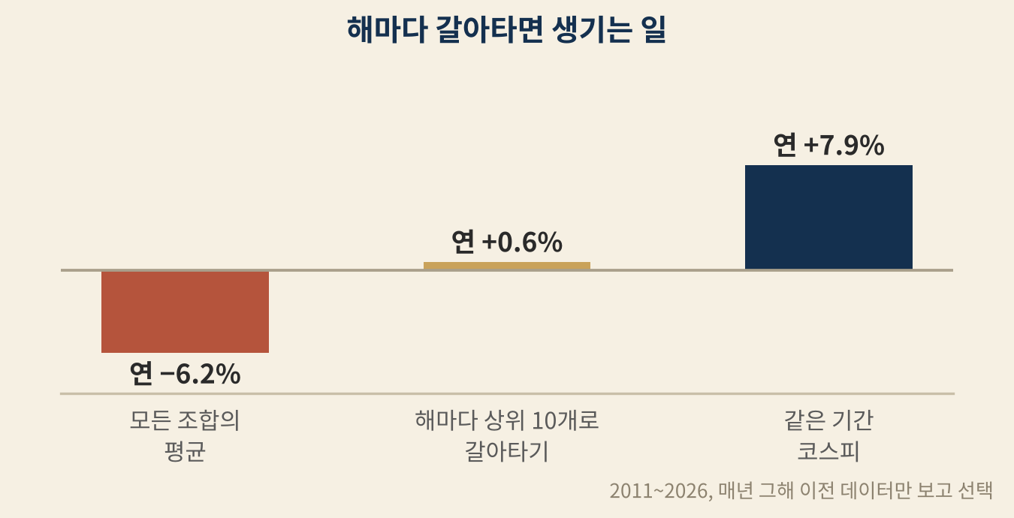
개념도 해마다 갈아타기 = 작년의 운을 올해 사는 일.
이 실험 이후 저는 “요즘 잘 되는 매매법”이라는 말을 들으면 먼저 묻습니다. 요즘 잘 된다는 건, 요즘의 운이 좋았다는 뜻일까, 앞으로도 잘 된다는 뜻일까.

함정 넷: 한 번의 매매와 계좌를 헷갈린다
9장에서 자세히 썼으니 여기서는 짧게만 정리합니다. 한 번의 매매로 보면 훌륭한 규칙이, 실제 계좌로 굴리면 망가지는 경우가 많았습니다.
RSI 30 이하에서 사는 규칙은 한 번 매매당 +2.92%였지만 8칸 계좌에서는 −2.05%였습니다. 60주를 들고 가는 규칙은 이익이 손실의 3배가 넘었지만 계좌로는 연평균 −6.1%였습니다. 정배열은 같은 날 다른 종목보다 나았지만 계좌로 사면 연평균 −9.8%였습니다.
유튜브에서 보는 매매법 성적표는 거의 다 한 번의 매매 기준입니다. “승률 80%”, “평균 수익 15%”. 그 숫자가 실제 계좌에서 어떻게 될지는 신호가 얼마나 자주, 얼마나 몰려서 나오는지, 한 번에 얼마나 오래 들고 있는지에 달려 있습니다. 그 정보 없이 성적표만 보는 건, 선수 한 명의 기록만 보고 팀의 성적을 맞히려는 것과 같습니다.

함정 다섯: 국면이 반대인 걸 모르고 합친다
마지막 함정은 함정이라기보다 발견에 가까웠습니다.
11장의 급락 반등과 10장의 정배열 눌림목은 정반대의 국면에서 신호를 냈습니다. 2008년에 급락 반등은 658번, 눌림목은 0번. 2020년에 1,336번 대 28번. 2021년에는 82번 대 171번으로 뒤집혔습니다. 폭락장에서는 급락 반등만 일하고, 상승장에서는 눌림목이 더 많이 일했습니다.
그래서 두 전략을 30칸 계좌 하나에서 함께 굴려 봤습니다. 연평균 수익이 +12.1%에서 +13.2%로, 위험 대비 수익이 0.96에서 1.03으로 올라갔습니다. 계좌가 일하는 비율도 16%에서 27%로 늘었습니다.
공짜는 아니었습니다. 최대 손실이 −30.1%에서 −31.8%로 조금 커졌고, 20개 연도 중 마이너스인 해가 0개에서 1개(2020년 −2.2%)로 생겼습니다. 그리고 무엇보다, 이 조합 자체가 두 전략의 성적을 다 본 뒤에 시도한 것입니다. 사후 선택의 냄새가 납니다. 그래서 이 책에서는 이 조합을 3부의 전략으로 올리지 않고, 이 장에 “가능성”으로만 남겨 둡니다.

AI는 이 함정들을 알아서 피해 주지 않습니다
이 다섯 가지 함정에서 AI는 아무 잘못이 없었습니다. 시킨 대로 정확하게 계산했습니다. 1만 2,873개를 시험하라고 하면 시험했고, 가장 좋은 걸 보여 달라고 하면 보여 줬습니다. 문제는 “가장 좋은 걸 보여 줘”라는 질문 자체였습니다.
그래서 저는 AI에게 결과를 받을 때마다 다섯 개의 질문을 붙였습니다.
“지금까지 몇 개의 조합을 시험했어? 그 개수에서 우연히 나올 수 있는 최고 성적은 얼마야?” “이 결과의 숫자를 위아래로 조금씩 바꿔 봐. 성적이 고르게 유지돼, 아니면 이 숫자에서만 좋아?” “매년 그해 이전 데이터만 보고 골랐다면 결과가 어땠는지 다시 돌려 줘.” “한 번의 매매 성적 말고, 8칸 계좌로 굴렸을 때 연평균 수익과 최대 손실을 보여 줘.” “이 결과를 얻기 전에 내가 어떤 걸 시도했고 버렸는지 정리해 줘. 사후 선택이 얼마나 섞였는지 알고 싶어.”
마지막 질문이 가장 불편했고, 가장 중요했습니다. 내가 무엇을 버렸는지 기억하지 않으면, 내가 고른 것이 왜 좋아 보이는지 알 수 없습니다.
더 깊이 보기 | 이 장의 숫자 - 다중 검정: 12,873회 시도 → 우연만으로 기대되는 최대 위험 대비 수익 1.63, 관측 최대 0.70(조합끼리 상관되어 보수적 기준) - 미리 정한 과매도 반등 전략의 블록 부트스트랩: 위험 대비 수익 0.75 [0.43, 1.14], 연평균 수익 플러스 확률 100% - 해마다 갈아타기(2011~2026, 8칸 × 10%): 일봉 상위 10개 +0.6%, 주봉 +0.9% / 코스피 +7.9%. 전체 조합 평균 −6.2% → 상위 10개 +0.7% - 국면 반대: 급락 반등 대 눌림목 신호 수 2008년 658 대 0, 2020년 1,336 대 28, 2021년 82 대 171, 2026년 114 대 22 - 합친 계좌(30칸 공유): 연평균 +12.1% → +13.2%, 위험 대비 수익 0.96 → 1.03, 평균 동시 보유 4.7 → 8.1종목, 최대 손실 −30.1% → −31.8%, 마이너스 연도 0 → 1(2020년 −2.2%)
이 함정들을 정리하면서, 저는 이 장을 쓸 자격이 있는지 조금 망설였습니다. 이 다섯 가지 함정에 저도 전부 한 번씩은 빠졌기 때문입니다. 그래서 다음 장에는 그 기록을 그대로 적기로 했습니다. 제가 처음에 보고했다가 고친 숫자들. 이 책의 숫자를 믿어도 되는 이유가 있다면, 그건 이 숫자들이 처음부터 맞았기 때문이 아니라 틀린 숫자들을 하나씩 버렸기 때문입니다.

14장. 처음 보고서에서 틀렸던 것들
이 장의 핵심 AI는 틀린 숫자도 아주 그럴듯한 보고서로 만들어 줍니다. 이 책의 숫자들은 그 보고서를 다섯 번 넘게 찢고 다시 쓴 결과입니다.
이 책을 쓰는 내내, 저는 AI에게 증명을 요구했습니다. 그런데 증명을 요구한다는 건, AI가 내놓은 증명도 의심한다는 뜻이었습니다.
AI가 처음 정리해 준 보고서들은 하나같이 깔끔했습니다. 표가 있고, 결론이 있고, 다음 단계 제안까지 있었습니다. 문장에는 망설임이 없었습니다. 그래서 더 위험했습니다. 깔끔한 보고서는 의심을 잠재웁니다. 이 장에는 그렇게 깔끔하게 보고됐다가 나중에 틀린 것으로 밝혀진 숫자들을 모았습니다. 숨기는 대신 전부 적기로 한 이유는 하나입니다. 이 책을 읽는 분들도 AI와 함께 무언가를 검증하게 될 텐데, 제가 빠졌던 구덩이를 미리 보여 드리는 게 가장 쓸모 있는 이야기라고 생각했기 때문입니다.

첫 번째: “21년 연평균 9.1%”
11장의 급락 반등 전략을 처음 돌렸을 때 보고서에는 이렇게 적혀 있었습니다. “2005~2026년, 연평균 +9.1%.”
나쁘지 않은 숫자였습니다. 그런데 나중에 데이터를 다시 들여다보다가 구멍을 발견했습니다. 제가 쓰던 시세 데이터는 지금 상장된 종목의 과거 시세를 2014년 6월부터만 제공하고 있었습니다. 반면 상장폐지된 종목은 그 이전 시세까지 다 있었습니다.
결과적으로 2005~2013년 구간에는 상장폐지된 종목만 들어 있었습니다. 2장에서 “살아남은 회사만 보면 모든 전략이 천재처럼 보인다”고 썼는데, 이번에는 정반대였습니다. 망한 회사만 모아 놓은 시장에서 9년 동안 매매를 한 셈입니다. 생존편향을 피하려고 사라진 회사를 열심히 넣었는데, 정작 살아남은 회사를 빼먹은 겁니다.
데이터를 고쳐 다시 돌리자 2006~2026년 연평균 +12.1%가 나왔습니다. 9.1%라는 숫자는 통째로 버렸습니다.
배운 것: 데이터가 “모든 종목”이라고 말해도, 기간마다 정말 모든 종목이 들어 있는지 세어 봐야 합니다. 연도별 종목 수를 한 번만 그려 봤어도 바로 보였을 구멍이었습니다.

두 번째: “칸을 10개로 줄이면 −5.5%로 뒤집힌다”
계좌를 몇 칸으로 나누는지가 성적을 어떻게 바꾸는지 확인할 때였습니다. 보고서에는 이렇게 적혀 있었습니다. “10칸으로 줄이면 연평균 −5.5%로 손실 전략이 된다. 칸 수에 매우 민감하다.”
다시 확인해 보니 반대였습니다. 10칸일 때 연평균은 +14.8%로 오히려 30칸(+12.1%)보다 높았습니다. 문제는 수익이 아니라 최대 손실이었습니다. 10칸에서는 −55.6%까지 빠졌습니다.
결론의 방향이 완전히 뒤집힌 겁니다. “칸을 줄이면 망한다”와 “칸을 줄이면 더 벌지만 반 토막을 견뎌야 한다”는 전혀 다른 이야기입니다. 앞의 결론을 믿었다면 저는 칸 수를 고민할 이유가 없었을 겁니다. 뒤의 결론을 알았기 때문에, 11장에서 수익보다 낙폭을 보고 30칸을 고를 수 있었습니다.
배운 것: 숫자 하나가 아니라 표 전체를 다시 보여 달라고 해야 합니다. 요약된 결론은 표의 일부만 보고 내린 것일 수 있습니다.

세 번째: “RSI는 고원이 아니라 절벽이다”
13장에서 고원과 봉우리 이야기를 했습니다. 그런데 급락 반등의 RSI를 처음 확인했을 때 보고서는 이렇게 말했습니다. “RSI 기준은 고원이 아니라 절벽이다. 21일 25에서만 작동하고 조금만 바꿔도 무너진다.”
만약 이게 사실이었다면, 이 전략은 우연히 맞아떨어진 숫자 하나에 기댄 전략이 됩니다. 저는 이 전략을 버릴 뻔했습니다.
다시 돌려 보니 RSI 14일 20·25 이하, 21일 25·30 이하가 모두 위험 대비 수익 0.76~0.81로 비슷했습니다. 넓은 고원이었습니다. 무너진 건 RSI 7일처럼 기간을 아주 짧게 하거나, 기준을 35 이상으로 느슨하게 했을 때뿐이었습니다. 처음 보고서는 그 무너지는 쪽만 보고 “절벽”이라고 부른 것이었습니다.
배운 것: “조금만 바꿔도 무너진다”는 말을 들으면, 정확히 어느 방향으로 얼마나 바꿨을 때인지 물어야 합니다. 한쪽 끝의 붕괴를 전체의 성질로 착각할 수 있습니다.

네 번째: “15일만 된다, 10일은 못하다”
급락 반등의 보유 기한도 처음에는 15일이었습니다. 보고서는 “15일이 유일하게 작동하고, 10일은 열위”라고 했습니다.
목표 수익률과 보유 기한을 격자로 놓고 전부 다시 돌려 보니 반대였습니다. 기한은 짧을수록 좋았고, 10일이 가장 좋았습니다. 20일 이상은 모든 목표 수익률에서 나빠졌습니다. 오래 들고 있으면 칸이 막혀서 다음 신호를 놓쳤기 때문입니다. 9장에서 말한 “신호의 리듬과 칸의 리듬”이 여기서도 작동하고 있었습니다.
다만 이 정정에는 고백이 하나 따라붙습니다. 10일로 바꾼 것도, −5%를 −7%로 바꾼 것도 결국 시기별 성적을 본 뒤에 내린 결정이었습니다. 짧은 기간으로 따로 확인해서 같은 방향이 나오긴 했지만, 깨끗한 사전 결정은 아닙니다. 11장의 “따라 하기 전에 알아야 할 것”에 이 사실을 적어 둔 이유입니다.
배운 것: 한 숫자씩 따로 바꿔 보지 말고, 함께 움직이는 숫자들(목표와 기한처럼)은 격자로 놓고 한꺼번에 봐야 합니다.

다섯 번째: “수익 비율 64.3%”
보고서에는 “수익 비율 64.3%”라고 적혀 있었습니다. 저는 이 숫자를 보고 꽤 든든해했습니다.
그런데 그건 신호 기준이었습니다. 신호가 난 모든 종목을 다 샀다고 가정한 숫자입니다. 실제 계좌는 칸이 정해져 있어서 신호의 절반 이상을 놓칩니다. 그리고 놓치는 신호는 대개 폭락장에서 한꺼번에 쏟아지는 신호, 즉 가장 좋은 신호들이었습니다. 실제로 체결된 매매만 세면 수익 비율은 60% 안팎으로 내려갔습니다.
이 차이는 4%포인트밖에 안 되지만, 성격이 다릅니다. 신호 기준 숫자는 항상 실제보다 좋게 나옵니다. 이 방향이 바뀌는 경우는 없습니다.
배운 것: “승률”을 들으면 그게 신호 기준인지, 실제 체결 기준인지 먼저 물어야 합니다. 유튜브의 승률은 거의 전부 신호 기준입니다.

여섯 번째: “유일한 플러스 조합”
8장에서 짧게 이야기한 것의 전말입니다.
제 스크리너를 해부하다가 세 개 조건만 남기면 연평균 +4.0%가 나온다는 결과를 받았습니다. 짧은 정배열, RSI 70 이상, 외국인 사흘 연속 순매수. 보고서는 이걸 “이 실험에서 유일한 양수 구성”이라고 소개했습니다.
그 뒤 21년을 세 덩어리로 나눠 다시 돌렸습니다.
기간 | 연평균 수익
2005~2017 | −1.5%
2018~2022 | −2.1%
2023~2026 | +58.3%
앞의 두 덩어리는 둘 다 손실이었습니다. 21년 전체의 +4.0%는 마지막 몇 년의 폭등장 하나가 만든 숫자였습니다. 파는 규칙을 바꿔 가며 돌려 보니 여덟 가지 중 의미 있는 플러스는 두 개뿐이었고, 최대 손실은 −69.4%였습니다.
이 조합은 버렸습니다. 다만 하나는 건졌습니다. 외국인 사흘 연속 순매수라는 조건은 어떤 조합에 붙여도 한 번 매매당 성적을 1.1~1.5%포인트씩 꾸준히 올렸습니다. 조합은 운이었지만, 그 안의 한 조건은 진짜였습니다. 7장에서 이 조건을 “양념 같은 조건”이라고 부른 이유입니다.
배운 것: 21년 전체 숫자가 좋아도, 기간을 나눠 보기 전에는 아무것도 믿지 않습니다. 특히 최근 몇 년이 폭등장이었다면 더 그렇습니다.

그리고 계산 자체의 오류들
위의 여섯 개는 판단의 오류였습니다. 계산 자체가 틀린 경우도 있었습니다. 2장에서 말씀드린 2014년 −81% 사건, 날짜 순서가 뒤섞였던 오류가 그중 하나였습니다. 또 하나는, 데이터를 받지 못하고 건너뛴 종목들이 “수익률 0%인 정상 매매”로 계산되고 있던 오류였습니다. 빈칸을 0으로 채우는 프로그램의 기본 동작 때문이었습니다. 수익률 0%짜리 가짜 매매가 섞이면, 손실 전략은 덜 나빠 보이고 수익 전략은 덜 좋아 보입니다. 둘 다 눈에 띄지 않게 결과를 흐립니다.

정리하며
처음 보고 | 실제 | 바뀐 것
2005~2026 연평균 +9.1% | 2006~2026 연평균 +12.1% | 데이터 구멍
10칸이면 −5.5%로 손실 | 10칸이면 +14.8%, 대신 최대 손실 −55.6% | 결론의 방향
RSI는 절벽 | RSI는 넓은 고원 | 전략을 버릴 뻔함
15일만 작동 | 10일이 최적 | 규칙의 숫자
수익 비율 64.3% | 실제 체결 60% 안팎 | 기대치
3개 조건 +4.0% | 앞 두 시기 모두 손실 | 조합 폐기
이 표를 보면서 저는 두 가지를 생각합니다.
하나는, AI가 틀렸다는 사실 자체는 놀랍지 않다는 겁니다. 사람도 틀립니다. 저도 데이터를 직접 만졌다면 이 중 몇 개는 똑같이 틀렸을 겁니다. 놀라운 건 틀린 보고서가 맞는 보고서와 똑같이 깔끔했다는 점입니다. 형식만 보고는 구분할 수 없었습니다.
다른 하나는, 이 오류들을 찾아낸 것도 결국 AI였다는 겁니다. 제가 한 일은 질문이었습니다. “연도별로 쪼개 줘.” “표 전체를 보여 줘.” “기간을 나눠 줘.” “신호 기준이야, 체결 기준이야?” AI는 틀린 답을 줬지만, 다시 물었을 때 틀렸다는 것도 정확하게 찾아냈습니다.
1편에서 저는 AI를 투자위원회로 쓴다고 했습니다. 반대 의견을 말해 달라고 하는 회의실. 2편을 쓰면서 깨달은 건, 그 회의실의 반대 의견은 AI가 알아서 내지 않는다는 겁니다. 반대 의견을 내 달라고 요구하는 건 언제나 제 몫이었습니다.
더 깊이 보기 | AI가 준 결과를 받았을 때 던지는 여섯 가지 질문 1. 연도별로 쪼개면? 기간마다 데이터가 온전한가? (첫 번째 오류) 2. 요약 말고 표 전체를 보면? (두 번째 오류) 3. 숫자를 어느 방향으로 얼마나 바꿨을 때 무너지는가? (세 번째 오류) 4. 같이 움직이는 숫자들을 격자로 놓고 보면? (네 번째 오류) 5. 신호 기준인가, 실제 체결 기준인가? (다섯 번째 오류) 6. 기간을 셋으로 나누면 셋 다 플러스인가? (여섯 번째 오류)
이제 이 책의 마지막입니다. 1편에서 문고리를 보여 드렸고, 이번 책에서 문을 열고 첫 번째 방을 둘러봤습니다. 남들이 말하는 기준들이 진짜인지 확인했고, 살아남은 기준 몇 개를 손에 쥐었습니다. 그런데 기준을 손에 쥐는 것과, 그 기준으로 매일 계좌를 움직이는 것은 또 다른 일이었습니다.

에필로그

의심은 끝나지 않았고, 그래서 다행이었습니다
이 장의 핵심 21년의 숫자가 제게 남긴 것은 확신이 아니라, 확신을 다루는 방법이었습니다.
1편의 에필로그에서 저는 이렇게 썼습니다. “이 책은 그 방 안 전체를 보여주는 책이 아닙니다. 문고리를 보여주는 책에 가깝습니다.” 질문을 바꾸는 것까지가 1편의 몫이었습니다. 그 뒤의 이야기, 그러니까 기준과 루틴과 계좌의 움직임은 문 밖에 남겨 두었다고 했습니다.
이번 책에서 저는 그 문을 열고 첫 번째 방에 들어갔습니다. 그 방에는 사람들이 가장 많이 믿는 기준들이 놓여 있었습니다. 급등한 종목을 따라가라. 거래량은 속이지 않는다. 돌파는 시작이다. 정배열이면 산다. 손절은 5%. 외국인을 따라가라. 저는 그 기준들을 하나씩 들어 올려 21년의 무게를 달아 봤습니다.
대부분은 생각보다 가벼웠습니다.

살아남은 것들의 공통점
다 달아 보고 나서 남은 것은 몇 개 되지 않았습니다. 파는 날을 사는 날 정하는 규칙. 강한 종목이 쉬어 갈 때 사는 눌림목. 모두가 던진 날 사는 급락 반등. 지수가 한꺼번에 무너진 날 사는 과매도 반등.
이 네 가지를 나란히 놓고 보니 공통점이 세 개 보였습니다.
첫째, 남들이 신나서 살 때가 아니라 쉬거나 무너질 때 삽니다. 2부에서 무너진 기준들은 하나같이 “지금 강한 것을 따라가라”고 말했고, 3부에서 살아남은 기준들은 하나같이 “남들이 등을 돌린 순간을 보라”고 말했습니다.
둘째, 사기 전에 파는 날을 정합니다. 목표 수익률이든, 보유 기한이든, 20일선 이탈이든. 파는 규칙이 없는 전략은 하나도 살아남지 못했습니다.
셋째, 한 번에 많이 걸지 않습니다. 8칸, 30칸. 손절선이 하던 일을 비중이 대신했습니다. 칸을 줄여 집중하는 순간, 같은 전략이 반 토막의 전략으로 바뀌었습니다.
그리고 이 세 가지는 새로운 발견이 아니었습니다. 1편에서 제가 감으로 썼던 이야기들이었습니다. 급등주 앞에서 질문을 바꾸라는 이야기. 익절은 다음 판단을 위한 시간이라는 이야기. 포트폴리오는 내 욕망의 지도라는 이야기. 이번 책은 그 이야기들에 숫자를 붙인 책이었습니다. 그리고 숫자를 붙이고 보니, 1편의 이야기 중 하나는 틀렸습니다. 하락장을 방패로만 봤던 이야기. 1장에서 고백한 그대로입니다.

숫자를 믿는 법
이 책을 쓰는 동안 가장 크게 바뀐 건 매매법이 아니라 숫자를 대하는 태도였습니다.
처음에는 좋은 숫자를 찾으려고 했습니다. 연평균 몇 퍼센트, 승률 몇 퍼센트. 그런 숫자가 나오면 기뻤고, 안 나오면 실망했습니다. 그런데 14장에 적은 것처럼, 가장 기뻤던 숫자들이 가장 먼저 무너졌습니다. 2014년의 −81%, 21년 연평균 9.1%, 유일한 플러스 조합 +4.0%.
그래서 지금은 숫자를 찾지 않고 숫자를 깨뜨리려고 합니다. 좋은 결과가 나오면 기간을 쪼개고, 숫자를 흔들고, 무작위와 싸우게 하고, 신호 기준인지 체결 기준인지 묻습니다. 그렇게 해도 버티는 숫자만 남깁니다. 이 책에 남은 숫자들은 그렇게 해서 남은 것들입니다.
그렇다고 이 숫자들이 정답은 아닙니다. 과거 21년은 앞으로의 21년이 아닙니다. 시장은 바뀌고, 많은 사람이 같은 방법을 쓰기 시작하면 그 방법은 무뎌집니다. 4장에서 120일선 돌파가 최근으로 올수록 나빠졌던 것처럼요. 이 책의 규칙들도 언젠가는 그렇게 될 수 있습니다.
그래서 의심은 끝나지 않습니다. 저는 그게 다행이라고 생각합니다. 끝나지 않는 의심은 저를 피곤하게 만들지만, 적어도 저를 크게 다치게 하지는 않았습니다. 크게 다친 건 언제나 의심을 멈췄을 때였습니다. A사를 시간외로 샀던 그날처럼요.

다음 방
이번 책을 덮으며 저는 손에 몇 개의 기준을 쥐고 있습니다. 그런데 기준을 쥐는 것과 그 기준으로 매일 계좌를 움직이는 것은 다른 일이었습니다.
급락 반등의 신호는 장이 끝난 뒤에 확인해야 합니다. 정배열 눌림목은 신호가 드물어서, 기다리는 동안 그 칸을 어떻게 비워 둘지 정해야 합니다. 지수 과매도 반등은 시간의 94%를 현금으로 기다립니다. 그 현금은 그동안 무엇을 해야 할까요. 세 전략이 같은 날 신호를 내면 칸은 어떻게 나눌까요. 하락장에서 급락 반등의 신호가 하루 수십 개씩 쏟아지는 날, 30칸 중 몇 칸을 그날 쓰고 몇 칸을 다음 날을 위해 남겨 둘까요.
이건 기준의 문제가 아니라 운용의 문제입니다. 장 시작 전에 무엇을 확인하고, 장이 끝난 뒤 무엇을 기록하고, 한 주가 끝나면 무엇을 되돌아보는가. 1편에서 문 밖에 남겨 두었다고 했던 바로 그 이야기들입니다. 그리고 11장에서 약속드린 실전 기록도 그 이야기의 일부가 될 겁니다. 백테스트의 숫자가 제 계좌에서 실제로 어떻게 나왔는지. 반 토막 꼬리는 어떤 얼굴로 찾아왔는지.
그 이야기는 다음 방에서 하겠습니다.

마지막으로
이 책을 쓰는 동안 AI는 수만 번의 매매를 계산했고, 수십 개의 보고서를 썼고, 다시 물을 때마다 그중 여러 개를 고쳤습니다. 저 혼자서는 몇 년이 걸렸을 일입니다. 그런데 돌아보면 그 모든 계산의 시작은 제 질문 하나였습니다. “그 방법, 정말 통했어? 숫자로 보여 줘.”
1편에서 저는 AI에게 종목을 묻지 않았습니다. 이번 책에서는 유튜브 매매법을 믿지 않았습니다. 대신 AI에게 증명을 요구했습니다. 그리고 그 증명마저 의심했습니다.
이 책을 덮고 나서 유튜브에서 새로운 매매법을 만나게 되면, 그 영상을 잠시 멈추고 AI에게 이렇게 한 번 물어보셨으면 합니다. “이 방법, 망한 회사까지 넣고 21년 돌려 봤어? 아무 종목이나 산 것보다 나았어? 기간을 나눠도 매번 통했어?”
대부분은 대답하지 못할 겁니다. 그리고 그 대답하지 못하는 침묵이, 계좌를 지켜 줄 겁니다.

부록

부록 A. 매매법을 만났을 때 던질 열 가지 질문
유튜브, 책, 커뮤니티에서 새로운 매매법을 만났을 때 쓰는 질문지입니다. 앞의 다섯 개는 그 매매법이 제대로 검증됐는지, 뒤의 다섯 개는 내 계좌에 맞는지를 묻습니다. 답할 수 없는 질문이 많을수록, 그 매매법은 아직 이야기일 뿐입니다.
검증에 대한 질문 (2장)
번호 | 질문 | 답
1 | 상장폐지된 회사까지 넣고 계산했는가? | □ 예 □ 아니오 □ 모름
2 | 같은 시기, 비슷한 덩치의 종목과 비교했는가? | □ 예 □ 아니오 □ 모름
3 | 아무 종목이나 같은 방식으로 사고팔았을 때보다 나은가? | □ 예 □ 아니오 □ 모름
4 | 장이 끝나야 아는 정보로, 장중에 산 것처럼 계산하지 않았는가? | □ 예 □ 아니오 □ 모름
5 | 기간을 셋으로 나눠도 셋 다 통했는가? | □ 예 □ 아니오 □ 모름
내 계좌에 대한 질문 (6·9·13장)
번호 | 질문 | 답
6 | “승률”은 신호 기준인가, 실제 체결 기준인가?
7 | 이 매매법은 1년에 신호가 몇 번 나오고, 한 번에 며칠을 들고 있는가? 내 계좌의 칸 수와 맞는가?
8 | 파는 규칙(목표, 기한)이 사기 전에 정해져 있는가?
9 | 가장 나빴던 한 번은 몇 퍼센트였고, 내 비중이라면 계좌는 몇 퍼센트 줄어드는가?
10 | 이 매매법의 신호가 나오는 날, 나는 실제로 매수 버튼을 누를 수 있는가?
한 줄 판정
- 1~5번 중 “예”가 3개 미만 → 검증되지 않은 이야기. 계좌에 넣지 않는다.
- 1~5번은 통과했지만 6~10번에 답이 없다 → 검증된 전략이지만 아직 내 전략은 아니다.
- 모두 답할 수 있다 → 작은 비중으로 시작하고, 결과를 기록한다.

부록 B. AI가 준 결과를 받았을 때 던질 질문
AI와 함께 백테스트를 할 때, 결과가 좋게 나올수록 아래 질문을 먼저 던집니다. 14장의 여섯 가지 오류는 전부 이 질문들로 찾아냈습니다. 복사해서 그대로 쓰셔도 됩니다.
데이터를 의심하는 질문
“연도별로 데이터에 들어 있는 종목 수를 세어 줘. 상장 종목과 상장폐지 종목이 기간마다 온전히 들어 있는지 확인하고 싶어.” “거래정지일처럼 시가·고가·저가가 0으로 기록된 날이 있는지 찾아서 몇 퍼센트인지 알려 줘.” “데이터가 없어서 건너뛴 종목이 수익률 0%로 계산되고 있지는 않은지 확인해 줘.”
결과를 의심하는 질문
“이 결과를 연도별로 쪼개서 보여 줘. 특정 몇 해에 수익이 몰려 있는지 보고 싶어.” “요약 말고 실험한 표 전체를 보여 줘.” “같은 조건으로 아무 종목이나 샀을 때의 결과를 같이 보여 줘.” “이 승률은 신호 기준이야, 실제 칸 제약을 넣은 체결 기준이야? 둘 다 보여 줘.”
숫자를 흔드는 질문
“이 결과의 숫자들을 위아래로 조금씩 바꿔 봐. 성적이 고르게 유지되는 고원인지, 이 숫자에서만 좋은 봉우리인지 알고 싶어.” “목표 수익률과 보유 기한처럼 같이 움직이는 숫자는 격자로 놓고 한꺼번에 보여 줘.” “’무너진다’고 했는데, 정확히 어느 방향으로 얼마나 바꿨을 때 무너지는지 알려 줘.”
나를 의심하는 질문
“지금까지 몇 개의 조합을 시험했어? 그 개수라면 우연만으로 나올 수 있는 최고 성적은 얼마야?” “이 결과에 오기 전까지 내가 시도했다가 버린 것들을 정리해 줘. 사후 선택이 얼마나 섞였는지 알고 싶어.” “매년 그해 이전 데이터만 보고 골랐다면 결과가 어땠을지 다시 돌려 줘.”

부록 C. 3부 규칙 요약 카드
아래 규칙은 과거 데이터로 검증한 결과이며, 미래의 수익을 보장하지 않습니다. 숫자 대부분은 성적을 본 뒤에 고른 값입니다. 각 카드의 “주의” 칸을 규칙보다 먼저 읽어 주십시오.

카드 1. 파는 규칙의 기준선 (9장)
항목 | 내용
사는 조건 | 없음 (무작위 매수 — 기준선 실험)
파는 조건 | +12% 전량 매도 / 60거래일 지나면 무조건 매도 / 손절 없음
21년 성적 | 연평균 +4.7%, 위험 대비 수익 0.26 (같은 기간 코스닥 +3.6%)
핵심 | 사는 실력이 0이어도 파는 규칙이 수익을 만든다. 목표 12~25%가 고원
주의 | 실전 전략이 아니라 비교 기준선. 손절 없음 → 분산 필수

카드 2. 정배열 눌림목 (10장)
항목 | 내용
사는 조건 (5개 모두, 종가 판단 → 다음 날 시가) | ① 10일선 > 20일선 > 120일선 ② 종가가 20일선 ±3% 이내 ③ 20일선 상승 중 ④ 양봉 ⑤ RSI(21일) ≥ 70
파는 조건 | A. 종가 20일선 이탈 → 다음 날 시가 매도 / B. +20% 또는 60거래일
계좌 | 8칸 × 칸당 10%
21년 성적 (2006~2026) | A: 연 +2.2%, 최대 손실 −9.2% / B: 연 +2.9%, −14.1% / B(RSI 14일): 연 +4.3%, −13.2%
신호 빈도 | 1년 약 8~17번, 폭락장에는 0번
주의 | 타이밍 이득은 0.2~0.7%p로 작음 / 해마다 설정을 바꾸면 더 나빠짐 / 칸을 줄이면 최대 손실 급증

카드 3. 급락 반등 (11장)
항목 | 내용
사는 조건 (4개 모두, 종가 판단 → 다음 날 시가) | ① 당일 −7% 이상 하락 ② RSI(21일) ≤ 25 ③ 투자심리선(10일) ≤ 25 ④ 스토캐스틱 슬로우 %K(7, 3, 5) ≤ 20
파는 조건 | +20% 지정가 / 10거래일 지나면 무조건 매도 / 손절 없음
계좌 | 30칸 × 칸당 3.3%
대상 | 20일 평균 거래대금 3억 원 이상, 주가 1,000원 이상, 우선주·스팩 제외
21년 성적 (2006~2026) | 연 +12.1%, 최대 손실 −30.1%, 위험 대비 수익 0.96, 완전한 20개 연도 모두 플러스
신호 빈도 | 1년 약 212번 발생, 실제 체결 약 90번
주의 | 반 토막 이하 손실 약 1.3% (78번에 1번) / 실제 수익 비율은 60% 안팎으로 기대 / 폭락이 진행 중인 해에 가장 약함 / 슬리피지에 민감

카드 4. 지수 과매도 반등 (12장)
항목 | 내용
사는 조건 | 코스피 RSI(21일) ≤ 30 마감 → 다음 날 시가에 코스피 200 ETF 매수
파는 조건 | +5% 지정가 / 20거래일 지나면 무조건 매도 / 손절 없음
36년 성적 (1990~2026) | 47번, 수익 비율 78.7%, 평균 +2.83%, 최악 −8.0%, 최대 손실 −23.6%
연평균 | +3.5% (시장 노출 6%, 노출 중 연환산 +75%)
신호 빈도 | 1년 약 1.3번, 간격 가운데값 5.8개월, 최장 3.7년 무신호
주의 | 표본 47번 / 430가지 중 고른 결과 / 나머지 94% 시간의 현금 운용이 함께 정해져야 함 / 레버리지 ETF는 꼬리 부활(최악 −17.6%)

AI에게 오늘의 신호를 묻는 질문
“오늘 코스피·코스닥 종목 중에서 다음 조건을 모두 만족하는 종목을 찾아 줘. 당일 −7% 이상 하락, RSI(21일) 25 이하, 투자심리선(10일) 25 이하, 스토캐스틱 슬로우 %K(7,3,5) 20 이하. 20일 평균 거래대금 3억 원 이상, 주가 1,000원 이상, 우선주·스팩 제외.” “오늘 코스피·코스닥 종목 중에서 10일선 > 20일선 > 120일선, 종가가 20일선 ±3% 이내, 20일선 상승 중, 양봉, RSI(21일) 70 이상을 모두 만족하는 종목을 찾아 줘.” “오늘 코스피의 RSI(21일)를 계산해 줘. 30 이하인지 알려 줘.”
그리고 신호가 나온 종목마다 이렇게 덧붙입니다. “이 회사에 상장폐지 사유, 감사 의견 문제, 관리종목 지정 같은 위험 공시가 있는지 확인해 줘.”

